相关概念

公司简介

公司成立于2017年8月。
公司愿景是强化便利店的社区服务功能，减少快消商品的流通环节，促进快消品制造业加速集中度，体现国家对快消生产行业的集中度意志。
公司的理念是服务两端，便利居民。公司的经营模式是F2b2c。公司具有强大的软实力和高效的执行团队，拥有多项专有技术，已经有3项技术申请了国家发明专利。
公司的服务战略是“一少一多”；“少”是指少数F端，“多”是指广大的终极b端和c端。F是指少数快销行业品牌生产企业，终极b端包括便利店和饭店，c端包括个人和集团消费。公司通过科技手段，解决F与终极b端的信息对接、物流运输、结算等问题；通过市场营销帮助F扩大市场份额。
通过信息对接，对F端提供商品销售大数据，帮助F端作出经营决策。对b端获取商品信息，实现轻松下单，进行账务处理。
公司针对服务战略定制的物流运输体系，保证商品从 F到b的高效流畅。
通过市场营销，对F端，不断扩大与与b端的链接数量，扩大订单；对便利店，不断加强C端的认知度，忠诚度，扩大销售。
公司通过服务体现价值，获取效益。

公司成立于2017年8月。愿景是促进快消行业健康发展，助力国家解决食品安全和环境问题。理念是服务两端（F2b），便利居民（b2c）。
公司具有强大的软实力和高效的执行团队，拥有多项专有技术，已经有3项技术申请了国家发明专利。
3F是本项目的简称，它针对快消行业；通过及时交易，使产品最快速度地跃为商品；通过高速物流，使产品从生产到消费周期最短。3F具有一个交易系统（Trade System)系统和智能物流系统(Intelligent Logistics System)；交易系统又包括智能销售系统、饭店(Restaurant)和便利店(shop)专用的智能供应链（R&S-ERP）系统；智能物流系统包含智能控制系统和分拣中心建筑集群(80-100个)。
目前电商分拣
来自金满仓物流的信息整理：

1、司机领单，拣货，验收，装车；每车500-600元；重量500-600公斤；
2、入库，上高架，机械化，高台库，5层；每个位2.6米宽 10个品种，如果2000个品种，需要200个位，长520+4*5米，每列架宽3米，面积540*3=1620平方米。库存3天，需要4860平方米；
3、出库，商品到备货区；机械化+人工收托盘，平放2000个托盘，人工调度。需要2000*4 =8000平方米；廊长度2400米；
4、加出入库车位面积1000平米；共需要14000平方米的建筑面积；

我们采用平库，使用行车；使用面积为12000平方米，比高台低15%；备货与分拣分离，依靠信息系统控制备货与分拣。

效率：现有电商，走一半的廊，来回2.4公里，分拣10个订单，要走24公里，每车需要6小时（只有减少品种）；
我们的备货与分拣分离，多个订单同时进行分拣，分拣员走完260米，80-160订单就完成了；这也是一种分布式并行处理思维；

分拣中心参数
根据商业计划书，本项目涉及6个直营配载分拣中心。每个分拣中心2个装车位，共12个装车位。临时仓库18000平方米。共计建筑面积210000平方米。
库存能力20000吨；每天最大分拣能力5000吨。车辆通行需要5000辆；
可分为两期建设，两期可分布在不同的位置。

每个装车位参数及功能：
建筑面积：15936平方米，长度166米，宽度96米；不包括道路。
长度方向包括装车区，聚朵区，16个仓位；
装车区长度方向包括通道，与托盘流动通道共用，宽度方向包括，朵堆放区+托盘堆放区+朵堆放区。
聚朵区宽度方向包括周转箱堆放和流动区+聚朵区+托盘流动和堆放区；
仓位长度9米，宽度方向包括仓库+备货区+分拣区+备货区+仓库区；共96米；
装车能力每天（一个班）80车，240吨。双班160车，480吨；
分拣品种数量最多2000个；
备货准备时间：2个小时；
商品流动：仓位入库，商品在仓位叉车卸货，通过行车将商品吊到备货区，备货区与仓位相连。备货区的补货也通过行车送达。
每个装车位包括聚朵区、装车区、仓位；
装车区：长度14米，宽度96米
聚朵区长度6米；宽度96米；
仓位：32个，长度9米；宽23米；分左（16）右（16）仓位；
备货区：32个，每个备货区与仓位相连，长度与仓位相同，宽度22米；分左（16个）右（16个）备货区；
分拣区：宽度6米；长度146米；
库存容量：大约1500吨；
容纳品牌数量：20-40个左右。一个品牌可以是多个仓位，也可以两个品牌合用一个仓位。
每个仓位放4列托盘，每列两朵，两个通道，通道1.2米，每10朵一个横通道，
备货工位：
周转箱：
托盘：
推车：
叉车：
行车：行车使用双梁高速行车80米/分钟；吊重2吨；
电脑组件：根据订单数量动态调整组件数量。至少一个仓位一组；

临时库的宽度是装车位的宽度6*96米，与装车位相对应，深度15米，分两个区，也就是两个。

仓位车间设计
仓位车间长：9米
仓位车间宽：左仓位45米；右仓位45米；
双梁行车：2吨，2台；高速80米；行车空间高度8.5；左右仓位各一台；
每个仓位放5列托盘。每列1.8米。可过人，便于行车操作。排通道2个，排距0.10米。库存能力64朵。
备货位存放4列，中间两列，两列间距0.60米（人可通行）；通道1.8米（两小车可会车），两边各1列；每朵1.25米，排距0.10米，两个排通道；通道1.2米；14排，可存储64朵，分拣台2米；仓位和备货位是连接在一起的，根据需要可以进行调整。

配载分拣中心的建设资金来源
一个配载分拣中心需要250亩以上；
土地争取政府支持，不花钱或少花钱；
建设资金通过建设招商，我们按建设资金的10%付租金；
可以由我们购地，以土地合资公司，进行建设；我们向合资公司付租金。

跨类问题处理

一个工厂，可能生产多个类别。只要进入本系统一个类别，就有权进入任何其他类，但必须在申请中注明，并签署有关协议。

空单，满城跑
空单：在分拣线上，一个订单对某个工厂没有订单，这种情况叫空单，分拣员经过空单做的是无用功。订单设计时应该尽量避免。
满城跑：当订单量较小，且分布在不同的区域，运输车辆会发送满城跑现象。试点时一定要有一定的加盟店才能配送比如500家。
通过服务区域调整，可以限制服务区域，避免满城跑的问题。

服务区域

按人口，将这个划分为80-100个服务区域；每个服务区人口在1000万以上；服务区域的范围可以调整。针对新开服务，可以调整到一个小的范围内，避免满城跑问题，逐步扩大服务区域，最后达到规划区域全覆盖。

运费计算
运费计算的基本思路是分成3部分，基本里程+附加里程，卸车，点数。车有车的利益，人有人的利益。车与人，每个班需要获取的收益，是我们的计算依据，并通过市场进行调节。

订单类别划分问题
目标客户两类，便利店和饭店；兼顾分类，也就是一辆车可以即送饭店也送超市。
商品类型属性类似的，恰当的工厂数量（太多的工厂影响效率）和品种数量（太多的配载也影响效率），分拣合理布局，高效等是分类的原则。

工厂数量和品种限制
一是效率瓶颈限制，不能太多。太多会增加分拣、运输费用；
二是经营者的问题，太多品牌、品种会给经营者带来选择困惑，同时经营者的场地也不允许品牌、品种太多。
三是客户体验问题，工厂多，品牌多，给客户购物带来选择困惑；

传统商品流向

1、区域代理（干线落地，对分销商装车），分销商（落地，对零批发商装车）、零批发商（落地，对商店装车）；
2、区域代理（干线落地，对分销商装车），分销商（落地，对零商店装车、运送）
区域（17%），分销商（17%）零批发商17%；总费率60%；
对于第二种方式，分销商面对零星送货，市场有限；这种方式商店面对多头供货，管理困难，进货困惑，也不能满足经营品种需求；分销商希望直接获取订单，多家混战，获取订单困难。
大部分都走第一种方式。
第一种费率：区域（17%），分销商（17%），零批发商17%；运费：3%，总费率62%；
第二种费率：区域（17%），分销商（17%），运费7%；总费率：46%；

问题：假冒伪劣严重，不利于行业集中。

小B端阻挡了品牌产品的市场份额
小B端包括便利店和普通卖场。由于单个小B销售量或用量小，不能享受品牌代理商的优惠政策，现款、价高、不能获取进场费收入、退货困难，而且必须接受商品搭配。据了解厂家商品都只有20%好销，搭配会给他们带来困惑。所以，除少量的商品外，大部分商品都在批发市场进货，零批商品来自2、3代的品牌商品，2、3、4流品牌推销的商品，有些甚至是“串货”或伪劣商品。结果是品牌商品进入不了大量的小B端，同时也为大量的伪劣商品进入小B提供了市场机会。

需要回答的问题

问题一、怎样让品牌商入驻，怎样打破传动的渠道商与品牌商之间的依赖关系。
局→势→事→细节与流程→目标；
解决1，关注，进入了解。需要回答品牌商关注的问题；
工厂目前的生产安排现实状况分析----按需生产--压迫代理。研究工厂与代理的关系，职责划分。
问题1.1 一旦小商家随机购买商品，怎样解决品牌商全品相覆盖的问题；
问题1.2怎样取代渠道商的垫资功能。
问题1.3怎样能让品牌商相信我们的企业能做长久等？
问题1.4 品牌商推新品的方式？
品牌1.5 品牌商担心的一家独大的问题？
解决2：观望问题；创造环境，形成压迫态势，

问题二、如何让小B端入驻，预计小B端的获客成本是多少？

问题三、100个品牌入驻，那么小B端如果想采购其他的品牌怎么办。

问题四、怎样解决小B端的退货问题（质量原因等）；

问题五、如何培养小B端的忠诚度问题；

问题六、我们的物流仓储体系，可以比传统的物流节约成本多少？

问题七、分拣配载中心投资、建设问题；

问题八、初期满城跑问题；

问题九、技术问题；

条码化
每个商品具有三个条码，商品条码、最小包装条码和整箱条码，每个条码都是唯一的。商品条码依据是f_id，最小包装条码和整箱包装依据包装属性id。这些条码为产品移库、出库、入库提供便利，为便利店销售管理提供方便，为自动化分拣创造条件。
每一种商品在录入时，都要选择最小包装数量，比如一种商品，最小包装数量为4，整箱包装（最大包装数量）可选8或16等，订货时只能选择4的整倍数，最大包装不能超过容器尺寸，重量不能超过容器额定重量，干线运输可选最大包装进行堆码，或者通过周转箱进行运输。
包装最好是大包装装最小包装；这样对于备货和下订单提供方便。如果订单指定包装会给工厂带来更多的成本，如果大套小，仓库和备货可以拆分包装。

全品项与新品推广
全品项推广：工厂具有全品项销售的需要，我们采取鼓励便利店全品项采购政策。具体讲就是价格调控。
新品推广：工厂具有新品推广的需要，我们通过利益机制利用便利店的花车，展示新品。工厂可以免费使用花车一个时间段；超过时间项巨额收费。

与其他模式比较
- “一少一多”区别；只提供少数品牌工厂和广大的便利店及其饭店服务；
- 配载分拣区别：专利技术；
- 小b端区别：包括饭店；
- 小b端批发区别；支持小b端对微型饭店和单位批发；
- 单个工厂区别：支持单个工厂配载分拣
- 双品直配区别：支持工厂双品商品直配；
- 市场营销区别：只做两个行业营销；
- 服务品类区别：
- 战略目标区别：

联盟邀招思路
中间穿插连接， 10个页面以下，估计演讲10分钟。

画面一个大“？”号。

配部分不用的方法，打个大X，

在坐的都是专家，一定认为我们的项目是对的，才会来到了这里；但是面对传统的流通渠道，工厂与渠道商多年来已经构成的牢固关系，本项目将对这种关系产生巨大的冲击，品牌工厂要与我们建立联盟关系，将是一个艰难的决策。
我们能不能与品牌商建立起联盟关系，你们心中一定有个大问号，所有了解本项目的人都认为这太难了。如果我们不能与品牌商建立起联盟关系，这个项目就会出现问题，我们深知这一点。
我相信大家都明白，不是我们的方案好不好，对不对的问题。那么讲不讲我们的方案好，对工厂有什么好处，并不重要，重要的是要让他们知道这个变革必将成为事实，而且必须争取加入。要实现这一点，我们把这个招邀过程当成一个艰难而复杂的“工程”来做。既然是工程，就必须精心组织，周密计划，下面我用三个字来讲讲我们的思路。
下一页：滚动出现局势流三角形；

这是什么意思呢？我来解释一下：
下一页：一个大“局”字
局：可以是一个计划，一个架构，一个系统；也可以认为是设局、布局。我们要改变游戏规则，正确的布局、计划是必须的。我们是做正事，促进社会进步呢，只要能做成，什么办法都会用。有限名额法，一次机会法，对等承诺法，时序控制法等。
下一页：一个大“势”字

势：形势，势态。势又分为媒、场、动三种势，媒指各种媒体，场指各种场景，动指团队的语言和行动；我们要通过媒、场、动传递变革必将成为事实的强烈信号，营造一种势态，要使品牌厂家感觉到这是必然，是历史，不能坐视不理，而且必须争取进入这个联盟。我们要调动一切资源，通过一切有效的手段营造这个势。
下一页：一个大“流”字

流：是指整个招商过程，必须进行流程控制，要设置修整节点，对节点进行研判，一定是在可把控的情况下，才能进入下一个节点。

下一页：先出现局、势、流三角形，飞入目标与行动

行动：在局、势、流的配合和流程控制下，展开行动，实现阶段目标和最终目标，行动也产生势，也是局的组成部分。
局、势、流与行动，四者互相支持，为目标服务。流控制行动，行动加强“势”， 势支持行动。全盘都是一个计划，一个局。

下面讲讲我们的一个初步构想：
做成流程图：每页讲一局
第一局：本阶段为开局阶段，做好一切准备才能开始，预计2月的准备期，品牌工厂没有与 我们见面，我们只能通过媒体和邀请传递“势”。与我们交流的有400电话号网站。
势准备：VI、媒体，噱头炒作，分拣中心设计鸟瞰图，网站，办公室规划、谈判场景规 划、谈判艺术规划，形象树立，配载分拣中心布局，各种视频，动画。设 置400电话；
事准备：团队建设、资讯准备，配载分拣中心建设落实，尽量不暴露细节，研判吸引 力和紧迫性、准备邀请函，强调数量限制；研究投放方式
行动：发出500家，将反馈导入网站登记；导入登记是“关键”。
目标：报名350家
研判：分析报名企业，法律文件准备，准备进入第二局。
第二局：在各种势的准备下开始模式介绍。
势准备：媒体，噱头炒作
事准备：发出模式介绍邀请，强调数量限制，形成紧迫感，形成竞争势态
行动：公司介绍、模式介绍，不可复制性，对等承诺；
目标：意向协议：150家
研判：研判，准备，进入第三阶段。
第三局 谈判是艰难的，我们必须是原则性加灵活性，以实现目标或次目标为准。
势准备：媒体，噱头炒作；形成竞争势态
事准备：条件谈判，代理商政策，区域政策、工厂政策、出局条件，新入局条件
行动：谈判，
目标：80-100家；品种全覆盖；

本方法可以简称IIF.A&O;

induce 引诱
influence 影响，
flow 流程
Action
objective 目标
善于充分利用资源，也精于将不确定的资源变成确定的资源，这就是我们的团队力量，也是对管理的回答。无论有多少困难，我们团队成员都有决心和信息，实现我们的目标！
谢谢！

试验找出库存系数
库存系数是指每个品种在配载分拣中心的库存量除以平均每天的销售量；为了保证供应，同时又不需要太多的库存，一般库存系数为2-4，这个库存量主要应对突发事件和订货波动。
如果订货库存小于1，该商品对小B端就不显示，这种情况应该尽量避免。
库存分为订货库存号仓库库存两种，工厂通过干线运输将产品运输到中心，入库时分别增加订货库存和仓库库存。小B端下单时，订货库存减少，分拣员收货时仓库库存减少。
选择500个商店进行试验
每个店20000万费用；
找出库存系数；所选择的饭店一般都是老店，属于正常经营店，无论是否首次订货，都是补货性质。初期每个商品备货三朵（由每个厂具体决定），称为初期库存量。每天晚上工厂获取到订单数量，决定补货数量，起运补货品种和数量。补货数量的计算方法推荐如下：
如果销售数量等于初期库存量，补货数量是初期库存数量的3倍；由于干线运输周期，补货处于在途状态，没有销售，所以以后每日补充一个初期库存量，直到具有订货数量为止；然后每天补充的数量使订货库存达到订货量的3倍，计算数量包括当日24时（理论时间，不考虑运输延误问题）能到达的在途数量，不含其他在途数量。
如果销售等于1/3初期库存量，补货数量是订货量+干线运输时间*订货量；以后每日补充订货量。
如果销售等于1/2初期库存量：
第一天：补货数量是订货量+干线运输时间（天数）*订货量；
第二天：补充订货量；
第三天：如果没有断货
连续销售1个月，在不断货的情况下，每天补货为日平均销售量。库存是日平均销售量的2-4倍。 在一个较小的区域，避免满城跑；

装车位的装车速度

一个装车位的装车速度取决于分拣员的平均拣货速度。
如果我们8小时要装80车；每小时要装10装车；也就是没6分钟（360秒）就要装一车。如果每车160箱，40个订单，每个订单只有8秒时间进行分拣。这8秒钟，一个运单要从分拣员推车上转移到聚托设备上，要经过聚朵区。
每8秒要从分拣线上下来一个订单；
分拣速度：8秒内需要取走一个备货位的商品；一个备货位是的商品是有限的。
如果分拣线一共有180个工位，又如果一个订单只有20个品种，90%都是空单。空单只有行走，不拣货。

服务
服务对象：“一少一多”。“一少”指少数品牌工厂(F),"一多"指便利店和饭店(b)。
服务内容：智慧销售、智慧供应链和智慧物流
配载分拣服务：我们向快消行业、时蔬、水果、肉类（鲜）提供者提供服务；
营销服务：为我们为商品提供者提供营销服务，所谓营销服务就是提供订单。我们向小 B端提供下单后台、APP下单应用。对个人和集团用户提App购物应用。我 们不与小B端争夺C端用户，我们营销C端，服务于小B端，让小B端获 取利益。我们永远不与小B端争利，相反地，我们还从技术上支持小B端 对集团用户进行批发。
服务方式：与少数品牌工厂建立品牌联盟，助联盟工厂进行业集中，扩大市场份额，做得更 大更强。与小B超市结成利益联盟，强化便利店的社区服务功能，服务社区。
联盟工厂服务：打通联盟工厂与小B端的数据通道，从工厂的产品出库到小B端的下单行 为，数据完全透明化。联盟工厂掌握经营决策的全部市场数据，为实现“零” 库存生产提供大数据支持；
解决联盟工厂的产品到小B端的直配-直送问题。针对不同的商品，联盟工 厂可以直接从车间直接进行配载分拣，也可以通过联盟配载分拣中心进行配 送。两种配载分拣都具有高效低成本特点。
小B端服务：品牌联盟向小B端提供服务；解决便利店信誉问题，大幅度降低采购成本， 获取利润的空间加大。品牌联盟也与便利店建立联盟关系，品牌联盟不对非经 营性客户进行配送；也对微型饭店不进行配送，有关这部分用户的覆盖由小超 市来实现。由于工厂直配，小B端有条件对集团用户（包括货架）和小微饭店 开展批发业务。我们将为便利店提供更多的社区服务功能，拟期提高便利店对 客户的粘度。

首页介绍
智慧销售服务：我们为少数品牌工厂提供销售与配送服务；精准品项预测服务。
智慧便利店供应链服务：我们为便利店供供应链和及其商品配送服务，品牌服务；
智慧饭店供应链服务：为饭店饭店提供供应链及其商品配送服务。
首页优势介绍
智慧销售服务：在快销行业，目前工厂难以直接将商品配送到b端，市场销售只能通过代理实现，决大部分类别的市场占有率都不高。通过我们提供的智慧销售系统和智慧物流系统，实现了品牌工厂与饭店直接交易与配送，会大幅度提高市场占有率。

智慧便利店供应链服务：便利店可以通过我们的供应链管理，获取品项，管理下单、收货、入库、零售、批发、结算等一系列商业活动。其中最重要的是能获得我们的品牌营销支持，进货商品品项齐全、全部是品牌商品，且价格非常低。

智慧饭店供应链服务：饭店可以通过我们的供应链管理，获取品项，实现下单、收货、入库等管理。其中最重要的是进货商品品项齐全、全部是品牌商品，且价格非常低。

服务对象痛点分析：
品牌工厂：从行业集中度分析可以看出，除个别品类商品，绝大部分品牌工厂的市场占有率 都不高；实际上工厂最大的痛点就是如何提高市场占有率。品牌工厂最关心的是 扩大市场份额，他们对流通环节的模式并不关心。品牌工厂通过我们的智慧销售 系统，在本公司智慧物流和营销的配合下，直接与b端进行透明交易并配送。去 中间环节的价格优势，可以大幅度提高市场份额，实现CR5-15>90%。本系统对 每个品类最多支持15个品牌工厂。
饭店：饭店就是指餐饮行业。其痛点主要是价格不透明，成本不能把控。餐饮企业由于没有 完整的供应链企业提供服务，主要还是依靠现金交易的方式进行市场采购，潜规则的 采购过程，漏洞巨大。本公司提供完整的供应链服务，不仅价格低，质量好，而且价 格透明，非现金交易，完全使经营者能够轻松把控商品、食材的进货成本，从而提高 经营效益。
便利店：便利店的痛点在于进货不方便，至今没有一个完整供应链提供服务。市场采购成为 主流，劣质商品成为便利店的代名词，大多数消费者不消费者不相信便利店的商品 质量，致使销售量不大。我们将提供完整供应链服务，保证价格低、质量好，同时 为便利店的批发业务、社区服务业务提供支持。从而改善便利店的经营环境和管理 水平，大幅度提高便利店的信誉和盈利能力。

公司的业务介绍
是什么？
本公司所涉及的业务，本质上是快销行业的批发业务和时鲜商品（食材）批发业务。该业务与传统的批发业务不同点在于，它是一种“依靠互联网技术实现的零库存商业批发业务”。对非时鲜业务而言，其货源是来自工厂，对于时鲜商品而言，其货源是大型时鲜批发公司（以下简称时鲜公司）。目标客户是饭店和便利店。理论上讲，整个交易过程，其涉及的商品和结算都要经过本公司。
怎么做？
对于非时鲜商品，公司与利益攸关工厂签订供货关系，确定供应商品的目录，然后通过营销获取订单。目标客户通过本公司提供的应用，获取供货目录，根据目录，选择商品后下达订单。在客户下达订单的同时，公司根据客户订单，时时地向工厂下达订单。工厂把货物提交给本公司，本公司把货物送到目标客户。客户下达订单时，需要同时向本公司支付货款，本公司将根据约定向工厂支付货款。
对于时鲜商品，公司与时鲜公司签订供货关系，确定商品供应目录，同样是通过营销获取订单。目标客户也通过本公司提供的应用，获取供货目录，选择商品后下达订单并向公司支付货款。在客户下达订单的同时，公司根据客户订单，时时地向批发商下达订单，并根据约定向供应商支付货款。时鲜公司代理本公司把货物送到客户。
部分特殊非时鲜类商品，也适用时鲜商品的交易模式。
所述时鲜公司，也可能是与本公司相关联的合资或独资公司。
本公司通过自己的专有技术构建了一个应用系统，系统对信息流、物资流和资金流进行有机地组合与优化，完成整个业务的交易过程。业务所涉及的商品最大的特征就是一个”快“字，为了实现这个“快”字，系统特别地包含了一套高速配载、分拣和装车子系统。
该批发业务是一种新的交易模式。因为技术、效率、规则，也为了正常交易，下列限制是必须的：
1、目标客户每天的收货次数只能在5-8次；
2、品目数量在6000个左右；
3、工厂数量必须限制在100家以内；
为此，该模式就只能是“一少一多”，即少数的工厂、时蔬公司和广大的目标客户。我们将与少数工厂和时蔬公司结成销售联盟关系，然后展开强大的营销攻势，占领市场。实现目标客户、工厂（时鲜公司）和本公司的效益诉求。
市场规模？
整个行业的年市场空间在25万亿。如果联盟供应商实现CR4-15>50-80%，会达到12.5-20万亿的销售，通过本体系交易量或许会达到5万亿以上;
为什么？
消除行业弊端，促进社会进步，体现人生价值。
实现本商业模式，将对该行业的流通模式进行变革，对有关方面将产生意想不到的促进作用。其中包括：
1、促进行业集中度，催生中国巨型工厂；
2、提高食品安全；
3、减少车辆行驶量，缓解城市交通压力；
4、促进包装业变革，节约资源；
5、促进周转箱行业的发展和物流的进步；
6、缩减城市批发市场规模和仓库用地，为城市发展提供更多的土地资源；

饭店和便利店供应链管理R&S-ERP

我们的应用系统，对于目标客户而言就是一种供应链系统，叫做饭店和便利店供应链管理系统，简称R&S-ERP（Restaurant and Shop Enterprise Resource Planning ）。
一般企业资源管理系统ERP，是生产企业的采购管理系统。由于便利店和饭店的采购量都很小，部分商品时效性要求非常高，一般ERP提供者，不具备这种送货能力，所以该行业没有ERP提供者，其流通环节只能是代理商制和批发市场方式。
R&S-ERP系统针对的是快销行业，它具有配载、分拣、装车、运载智能子系统，满足高速配载的需求，使零星采购的物流成本接近大宗物资的物流成本，本质上讲它是一种零库存智慧供应链系统。
R&S-ERP是品牌工厂联盟销售的商业模式；提供的品项是全覆盖，高质量，低价格；完全满足便利店和饭店对供应链资源的需要，被取代的风险较小。
R&S-ERP 具有价值、大市场，不易取代的大规模营销的特征。因此可以而且必须进行大规模营销。

所有ERP都涉及供应与消费，供应端希望有订单后再生产，消费端希望随时都能采购到需要的资源。对于专用的产品，只能按订单生产。行业通用的产品就只能由市场决定生产和消费方式。一方面，工厂总希望先订单后生产，而消费往往不买这个帐；另一方面，任何一个企业需求是多样的，让消费面对许多工厂，供应管理是艰难的。有这样的居间公司，他们专门面对许多工厂，消费只需要面对少数几个居间公司，这些居间公司就是贸易公司。为了解决供应链的管理问题，于是ERP就出现了。

快销行业智慧销售-物流-采购系统。或者叫有限的快销行业智慧物流与商品交易系统；

大规模价值营销
大规模营销是指动用所有媒体，采取各种方式进行营销。
一种商品或服务，具有大规模营销价值的判断：
本身具有价值；具有取代现有产品或服务的特征，也就是具备价格低、性能好、服务好中任 何一个特征；
市场足够大；受众5亿人以上；
不易被取代；某种模式或系统，且具有技术壁垒，比如windows 、android、 Intel、高通芯 片等，微信。五粮液可能被洋河大曲取代，茅台可能被郎酒取代，可口可乐可 能被北冰洋取代，原因是他们仅仅是一种产品，因此同类产品就可以取代。

崔忠付：中国物流与采购领域的要害人物，政府的代表。
现代供应链是衡量一个国家经济竞争力的重要体现。目前我国供应链发展仍处于起步阶段。根据2016年世界银行发布“全球供应链绩效指标(LPI)”排名，我国排名在27位，与先进国家有较大差距，与我国位居世界第二大经济体的地位不相匹配。去年国务院办公厅发布《关于积极推进供应链创新与应用的指导意见》，全面部署我国现代供应链的发展工作。在十九大的报告中，专门提出在现代供应链领域要培育新的增长点、形成新动能。下一阶段要积极延伸服务链条有效的引领生产模式、适应消费者和客户的个性化、多元化升级需求，推动物流业与上下游企业的战略合作，构建协同共享的物流生态圈。要推动供应链与互联网深化融合，以智能技术倒逼产业链各个环节的协同，打造智能协同的智慧供应链体系。
餐饮供应链依然处于极其不完善的初级阶段。北美最大的食品供应商Sysco，作为世界500强企业其年营收高达503亿美金。占美国供应链市场份额的18%。而我国在国内市场的领先者年营业额仅为4亿人民币左右，仅占预估市场的0.03%。

崔忠付所指的物流企业。就是我们这类企业，我们的上游就是工厂，下游就是便利店和饭店。
对于便利店和饭店，供应链就是指我们这类企业。我们就是一个完整提供资源供应的企业。
崔忠付有一天会关注我们，可能需要时间。

投资邀请函
李开复先生及其你的团队：
本项目是针对快销品、快速频繁交易、快速配送的项目，简称3F（FMCG, fast trade, fast dispatch）项目。3F系统包含一个交易系统（Trade System)系统和智能物流系统(Intelligent Logistics System)；交易系统又包括智能销售系统、饭店(Restaurant)和便利店(shop)专用的智能供应链（R&S-ERP）系统；智能物流系统包含智能控制系统和分拣中心建筑集群(80-100个)。3F工程包括品牌联盟组建工程，建设工程，软件迭代工程，饭店营销工程，便利店营销工程。
便利店和饭店是城市快销品的销售和消费主流，占城市快销市场的80%以上。
便利店和餐饮企业的需求是多样的、复杂的，进货是小批量的、频繁的；至今没有成熟的供应链企业提供有效的服务。我们要为他们提供完整供应链。
针对提供完整供应链的要求，我们对快消行业和时蔬、水果的流通现状进行了仔细的分析。认为，一方面必须解决商品的配送问题，另一方面是必须变革其现行流通模式。所谓配送问题，一是决不能用邮局运送包裹的方式进行配送，必须使配送成本接近大宗物资的成本；二是必须解决配载、分拣和装车效率，以满足时效性需求。现行流通环节是基于商品不能顺利到达目的地而形成的，如果不能解决配送问题，变革现行流通模式几乎不可能。过去的无数尝试，包括巨头们的尝试，完全证明了这一点。
然而，解决了配送问题，不等于可以提供有效的供应链，问题远远比想象的复杂。商品的多样性给物流带来了巨大的挑战； 而大量的品项重复，不仅对提供有效供应链带来不可操性，也对优质企业在行业中的集中度造成了严重的滞后；快销品90%都是食品或食材，鱼龙混杂的商品，会造成严峻的食品安全问题。为了可操作性和保证食品安全，我们认为商品品项必须全覆盖，但不能太多，必须是品牌产品。我们仔细研判了每类商品，为每类商品规划了品项数量，并设计了正确的物流方案。
从饭店和便利店的角度上讲，我们提供的是一个完整的符合实际需求的智能供应链（R&S-ERP）系统服务，所述完整的指的是质量好、品项满足需要；所谓符合实际，是指具有可操作性。所谓智能是指他们的库存会降到最低。
从工厂来说，我们提供的是一个智能销售系统，所谓智能销售，是指工厂可以实时掌控全国的销售状态，通过大数据可以精确安排生产计划，实现零库存销售，以及对市场反应作出对策。
对我们来将，它就是一个零库存批发业务。一切货物都必须经过我们或者与项目相关的配载分拣中心，然而我们却没有库存。
上述可以简单地理解为快销行业电子交易系统。然而，与所有的交易系统不同的是该系统具有一个智能物流子系统相对应，这个子系统它能高效的、低成本的将订单按时送到买方。所谓高速是指巨大的吞吐能力，所谓低成本，是指几乎接近大宗物资的运输成本。
3F系统的运行和3F项目的推广，它将对快销品相关行业和社会有关方面产生深远的影响！
事务总是一分为二的，由于需要子系统解决物流问题，我们所能服务的工厂是极其有限的，这就决定了我们的“一少一多”的服务对象。
一个大城市区域，服务100个工厂，物流所需要的土地将在500亩以上，还不包括时蔬，水果和肉类。然而这并不仅仅是一个土地问题，具体分析了就知道，无论有什么高超技术，超过这个数字几乎就没有可操作性。所以那些号称要服务更多的项目，本身就是一个笑话。
我可以直白，最有效地解决快销供应链，我们的技术和模式是唯一的。
“一少”决定了我们只能与少数品牌厂家结成销售联盟，所谓少数是指每个快销品制造业细分行业的企业数不超过15个。向饭店和超市（“一多”）提供高质量的商品，注意，只能是工厂，而不是代理商。
只有100个品牌能进入联盟，其余的都是竞争对手。
强大的品牌联盟优势，系统优势、去中间环节后的价格优势，决定这个联盟的市场地位，一定会助联盟工厂实现CR4-15>50-90%，数万亿的销售也可以实现。
如此巨大的项目，没有国家的支持是不可能顺利进行的，我们的商业模式符合相关行业发展需要；符合做强中国民族工业的国家意志，相信一定会得到国家的支持。我们团队具有顶级运筹帷幄的能力，能够精准把控项目的运行进程。
新华社民族品牌办公室，已派人员到本公司深度调研，认为本项目投入运营后，将产生巨大的社会价值和经济价值，拟适时将本公司纳入“新华社民族品牌工程‘未来之星’”并进行全面推广。
为了保护投资者的利益，我们把3项关键技术进行了专利申请，还有几项技术正在申请准备中。本月 5月15日，公司召开技术信息发布会，国家主要媒体对“快消品tob智能物流系统问世”进行了报道。有关BP已经发送到你们的邮箱，有关更多信息，请访问appoo.com.cn/web/index.html。
顺便指出，这不是一个ider；我们的模拟运行系统，天天都在进行中。
相信你及其团队具有敏锐的眼光，强烈的责任感和操控能力。如果你投入本项目，或许将成为中国VC的No.1。
期待你的加盟！

金阿普网络科技有限公司
联系人：李志强、夏传友
联系电话：13908083216
联系电话：18980828099
二〇一八年六月十九日

关于自动分拣
就结束方法而言，自动分拣与人工分拣是相同的，不同的是自动分拣要对商品进行从最大包装到最小包装一次按仓位进行入位。分拣过程是先装大包装在装小包装。

随着食品产业的发展和产品细分，中央厨房未来会升级成为专业化服务于餐饮企业的专业化工厂。中国餐饮业中央厨房产业技术创新战略联盟理事长蔡永峰说，目前中央厨房正从快餐业逐步进入正餐业，火锅业，产业覆盖面不断增大。从国外的发展规律看，这是餐饮业发展的必然选择。

品牌商品交易系统

本公司

公司愿景
促进快消品行业健康发展，助力国家解决食品安全和环境问题是公司愿景。我们将通过解决快消品行业相关的制造企业、便利店、饭店的生产经营问题，实现公司的愿景。
我们将与少数有智慧、有责任、有抱负的品牌企业建立销售联盟，所谓少数是指每个快销品制造业细分行业的企业数不超过15个。销售联盟将透过智慧销售+智慧供应链+智慧物流系统，以巨大的品牌优势和去中间环节的价格优势与非联盟企业在便利店和饭店消费市场展开竞争。力争3-5年覆盖主要toB市场，实现60%的占有率。促使CR(4-15)实现50-90%的集中度，继而使每个联盟企业成为1000亿级企业并成为CR（4-15）的成员之一，催生快销行业巨型品牌制造企业集群，促进快销行业的历史性变革。 品牌、低价、全品项的供应链服务将解决餐饮企业的供应和管理问题。随着市场的覆盖，中央厨房供应体系会逐渐成熟，专业的中央厨房供应业将会引起餐饮业发生深刻的变革，使餐饮业更好地为社会提供服务。控制住进入城市的食材供应链，对助力解决中国的食品安全问题将起到重要的作用，继而影响农业的生产改变。 同样地，这个供应链服务也解决了便利店的进货问题。最终便利店也是销售联盟的成员，我们将为便利店赋能，使它具有服务集团消费的批发能力、特殊需求服务能力和社区服务能力，并使它成为互联网最后200米的服务站。 我们将从科技和经营模式的角度，最大限度地减少城市中安全隐患众多的违规人力送货车辆，减少进入城市的货车流量，缓解城市交通压力；缩小批发市场规模，改善城市环境；强化便利店的功能，便利居民。
当形成快销品巨型工业集群企业后，我们将与这个集群一起走向全球，为当地居民提供服务。像早期世界通过瓷器（china）认同中国文化一样，要通过认知品牌、技术、商品和服务实现认同中国文化，为人类文明作出贡献。
不问为什么，因为我们是中国人！

私信版
3F项目简介
成都金阿普网络科技有限公司
3F是本项目的简称，它针对快消行业；通过及时交易，使产品最快速度地跃为商品；通过高速物流，使产品从生产到消费周期最短。3F系统包含一个交易系统和智能物流系统；交易系统又包括智能销售系统、饭店(Restaurant)和便利店(shop)专用的智能供应链（R&S-ERP）系统；智能物流系统包含智能控制系统和分拣中心建筑集群(80-100个)。3F工程包括品牌联盟组建工程，建设工程，软件迭代工程，饭店营销工程，便利店营销工程。
我们拥有自己的物流技术，申请专利的仅仅是一部分。技术这把钥匙不仅能能打开的场大门，也会促进社会的变革。专利申请目的是保护投资人的利益，使复制我们的商业模式几乎不可能。更多物流技术，由于涉及机密，恕不能提供文档详述。
本项目涉及食材，副食品，饮品、酒类、食用油、调味品、日化和卫生用品等商品流通问题。
当前这些商品主要通过批发市场、部分通过代理商进入城市的零售门店（大型商超和便利店）和饭店，居民主要通过零售门店和饭店进行消费，也有少量的是通过互联网购物进行消费。
3F项目服务于品牌工厂、便利店和饭店。
便利店和饭店是城市快消品的销售和消费主流，占城市快消市场的80%以上。
便利店和餐饮企业的需求是多样的、复杂的，进货是小批量的、频繁的；至今没有成熟的供应链企业提供有效的服务。
快消品90%都是食品或食材，饭店消费和零售门店从批发市场进货，鱼龙混杂的商品，会造成严峻的食品安全问题；大量劣质雷同的产品充斥市场，造成行业的集中度很低，行业发展很不健康。
至今没有成熟完整供应链的根本问题是物流问题。由需求的复杂性；致使许多企业对提供有效供应链望而生畏。本公司依托专有技术有效地解决了复杂需求的物流配送问题，制定了有效解决供应链的商业运营模式。
我们为饭店和便利店提供的是一个完整的符合实际需求的智能供应链服务（R&S-ERP），所述完整的指的是质量好、品项满足需要；所谓符合实际，是指具有可操作性。所谓智能是指他们的库存会降到最低。
从工厂来说，我们提供的是一个智能销售系统，所谓智能销售，是指工厂可以实时掌控全国的销售状态，通过大数据可以精确安排生产计划，实现零库存销售，以及对市场反应作出对策。
对我们来讲，它就是一个零库存批发业务。一切货物都必须经过我们或者与项目相关的配载分拣中心，然而我们却没有库存。
上述可以简单地理解为快消行业电子交易系统。然而，与所有的交易系统不同的是该系统具有一个智能物流子系统相对应，这个子系统依托本公司的专有技术而构建，它能高效的、低成本的将订单按时送到买方。所谓高速是指巨大的吞吐能力，所谓低成本，是指几乎接近大宗物资的运输成本。
事物总是一分为二的，由于需要子系统解决物流问题，我们所能服务的工厂是极其有限的，这就决定了我们的“一少一多”的服务对象。
一个大城市区域，服务100个以下工厂，物流所需要的土地将在1000亩以上，还不包括时蔬，水果和肉类。然而这并不仅仅是一个土地问题，具体分析了就知道，无论有什么高超技术，超过这个数字几乎就没有可操作性。
可以直白，最有效地解决快消供应链，我们的技术和模式是唯一的。
“一少”决定了我们只能与少数品牌厂家结成销售联盟，所谓少数是指每个快消品制造业细分行业的企业数不超过15个。向饭店和超市（“一多”）提供高质量的商品。
只有100个品牌能进入联盟，其余的都是竞争对手。
只有全品项供应链，才具备价值营销条件，强大的品牌联盟优势，系统优势、去中间环节后的价格优势，决定我们的市场竞争能力。我们一定会助联盟工厂实现CR（4-15）>50-90%。与此同时公司也一定会在3-5年内实现数万亿的销售。
3F系统的运行和3F项目的推广，它将对快消品相关行业和社会有关方面产生深远的影响！具体来讲它将促进行业提高集中度，催生一个1000亿级的工业企业集群，使行业实现健康发展，也将会为快消行业走出国门，服务全球奠定坚实的基础；分拣中心是进入城市的食品、食材入口，政府可以通过入口监管，使创建食品安全城可以实现；分拣中心将逐渐取代批发市场，为城市提供更多的土地资源；强化便利店的社会服务功能，使它成为互联网最后200米的服务站，尽量减少影响市容和交通的突突车数量；大幅度提高货运车辆的车效率，为减少货车在城市的流量作出贡献。
本项目涉及分拣中心建设群，全国需要数十平方公里；如此大的建设项目，没有国家的支持是不可能顺利进行的。我们的商业模式符合相关行业发展需要；符合国家快消行业健康发展的要求，更有利于国家对食品安全问题的全面解决，相信一定会得到国家的支持。
新华社民族品牌办公室，已派人员到本公司深度调研，认为本项目投入运营后，将产生巨大的社会价值和经济价值，拟适时将本公司纳入“新华社民族品牌工程‘未来之星’”并进行全面推广。
本项目是传统商业加现代IT技术项目，是强现金流项目。特定的技术和商业模式，通过竞争获取大中型城市快消品toB 80%以上市场份额，这不仅是我们的企业目标，也许是政府和人民的需要，更是快销品行业健康发展、解决城市食品安全和应对贸易战的需要。所以它可能是中国最大的项目之一。
本简介仅供合作伙伴，投资人参考，请不要对外公开。
更多信息，请访问appoo.com.cn/web/index.html。

公开板
3F项目简介
成都金阿普网络科技有限公司
3F是本项目的简称，它针对快消行业；通过及时交易，使产品最快速度地跃为商品；通过高速物流，使产品从生产到消费周期最短。3F系统包含一个交易系统和智能物流系统；交易系统又包括智能销售系统、饭店(Restaurant)和便利店(shop)专用的智能供应链（R&S-ERP）系统；智能物流系统包含智能控制系统和分拣中心建筑集群(80-100个)。
本项目涉及食材，副食品，饮品、酒类、食用油、调味品、日化和卫生用品等商品流通问题。
成倍提高运输效率。目前在快消品的tob 的配送中，商品只能平铺在车厢内，不便拆单运输。而我们的物流技术可以把商品堆叠起来，完全利用车辆空间，实现满载，把多单多品运输变成大宗物资的运输。
这项技术引起订单拆单运输成为可能。拆单会引起一系列的变化，首先，可以对餐饮企业进行配送。连锁超市很少涉足餐饮市场，原因是单个餐饮店的批进货量比便利店更小，这种订单实际上是一种拆单现象，连锁企业对其商店的送货都要求有一定的量（一个立方以上），餐饮店是很难达到这个标准的。其次，按类别分拣和无需再进行订单集合，数倍缩短商品流距，提高效率。这样我们就可以把商品按特性分开，实现不同类别的商品（比如：肉类，调味品，水果等）采用不同的配载、分拣、装车和运输方案，使快消13类能全部集成到一个供应链，满足任何类型的便利店和饭店的采购需求，也能使工厂产品在城市落地时，能直接分拣、装车、运输到b端，实现智能销售与智能供应链采购无缝对接。高效、低成本是本物流技术重要特征。
我们拥有的物流技术，申请专利的仅仅是一部分。技术这把钥匙不仅能能打开的场大门，也会促进社会的变革。专利申请目的是保护投资人的利益，使复制我们的商业模式几乎不可能。更多物流技术，由于涉及机密，恕不能提供文档详述。
当前快消13类主要通过批发市场、部分通过代理商进入城市的零售门店（大型商超和便利店）和饭店，居民主要通过零售门店和饭店进行消费，也有少量的是通过互联网购物进行消费。
3F项目服务于品牌工厂、便利店和饭店。
便利店和饭店是城市快消品的销售和消费主流，占城市快消市场的80%以上。
便利店和餐饮企业的需求是多样的、复杂的，进货是小批量的、频繁的；至今没有成熟的供应链企业提供有效的服务。
快消品90%都是食品或食材，饭店消费和零售门店从批发市场进货，鱼龙混杂的商品，会造成严峻的食品安全问题；大量劣质雷同的产品充斥市场，造成行业的集中度很低，行业发展很不健康。
至今没有成熟完整供应链的根本问题是物流问题。由需求的复杂性；致使许多企业对提供有效供应链望而生畏。本公司依托专有技术有效地解决了复杂需求的物流配送问题，制定了有效解决供应链的商业运营模式。
我们为饭店和便利店提供的是一个完整的符合实际需求的智能供应链服务（R&S-ERP），所述完整的指的是质量好、品项满足需要；所谓符合实际，是指具有可操作性。所谓智能是指他们的库存会降到最低。
从工厂来说，我们提供的是一个智能销售系统，所谓智能销售，是指工厂可以实时掌控全国的销售状态，通过大数据可以精确安排生产计划，实现零库存销售，以及对市场反应作出对策。
对我们来讲，它就是一个零库存批发业务。一切货物都必须经过我们或者与项目相关的配载分拣中心，然而我们却没有库存。
上述可以简单地理解为快消行业电子交易系统。然而，与所有的交易系统不同的是该系统具有一个智能物流子系统相对应，这个子系统依托本公司的专有技术而构建，它能高效的、低成本的将订单按时送到买方。所谓高速是指巨大的吞吐能力，所谓低成本，是指几乎接近大宗物资的运输成本。
事物总是一分为二的，由于需要子系统解决物流问题，我们所能服务的工厂是极其有限的，这就决定了我们的“一少一多”的服务对象。
一个大城市区域，服务100个以下工厂，物流所需要的土地将在1000亩以上，还不包括时蔬，水果和肉类。然而这并不仅仅是一个土地问题，具体分析了就知道，无论有什么高超技术，超过这个数字几乎就没有可操作性。
可以直白，最有效地解决快消供应链，我们的技术和模式是唯一的。
“一少”决定了我们只能与少数品牌厂家结成销售联盟，所谓少数是指每个快消品制造业细分行业的企业数不超过15个。向饭店和超市（“一多”）提供高质量的商品。
只有100以下的
· · 能入联盟，其余的都是竞争对手。 ·
只有全品项供应链，才具备价值营销条件，强大的品牌联盟优势，系统优势、去中间环节后的价格优势，决定我们的市场竞争能力。我们一定会助联盟工厂实现CR（4-15）>50-90%。与此同时公司也一定会在3-5年内实现数万亿的销售。
3F系统的运行和3F项目的推广，它将对快消品相关行业和社会有关方面产生深远的影响！具体来讲它将促进行业提高集中度，催生一个1000亿级的工业企业集群，使行业实现健康发展，也将会为快消行业走出国门，服务全球奠定坚实的基础；分拣中心是进入城市的食品、食材入口，政府可以通过入口监管，使创建食品安全城可以实现；分拣中心将逐渐取代批发市场，为城市提供更多的土地资源；强化便利店的社会服务功能，使它成为互联网最后200米的服务站，尽量减少影响市容和交通的突突车数量；大幅度提高货运车辆的车效率，为减少货车在城市的流量作出贡献。
本项目涉及分拣中心建设群，全国需要数十平方公里；如此大的建设项目，没有国家的支持是不可能顺利进行的。我们的商业模式符合相关行业发展需要；符合国家快消行业健康发展的要求，更有利于国家对食品安全问题的全面解决，相信一定会得到国家的支持。
本项目是传统商业加现代IT技术项目，是强现金流项目。特定的技术和商业模式，通过竞争获取大中型城市快消品toB 80%以上市场份额，这不仅是我们的企业目标，也许是政府和人民的需要，更是快销品行业健康发展、解决城市食品安全和应对贸易战的需要。所以它可能是中国最大的项目之一。
更多信息，请访问appoo.com.cn/web/index.html。
联系电话：13908083216,18980828099

Fa 公司

国内8家财务顾问公司
华兴资本
http://www.huaxing.com/

董事长：包凡
北京市朝阳区工人体育场北路甲2号盈科中心捌坊1号
+86 10 8567 9988
info@huaxing.com

作为创业者，你应该明白靠圈钱为商业模式的年代过去了，去虚存实，回归本源，把技术创新放在第一位，未来每个跑道都可能产生千亿级的龙头企业。
易凯资本

http://www.china-ecapital.com/

首席执行官：王冉
中国北京市建国门北大街8号华润大厦19层
100005
+86 10 8519 2080
以太资本
https://www.ethercap.com/

周子敬
https://www.ethercap.com/
BP投递：bp@ethercap.com
地址：北京市建国路93号万达广场12号楼28层 电话：010-58208125

汉能投资
陈宏
http://www.hinagroup.com.cn/
地址: 北京市朝阳区建国路79号
华贸中心2座14层,
邮编:100025
电话: +86（10) 8588-9000
邮箱: info@hinagroup.com

方创资本
傅忠红
http://www.fangchuang.com/
上海市徐汇区古美路1582号总部园二期C幢2楼(总部)

清科资本
倪正东
http://www.zero2ipo.com.cn/
pbd@zero2ipo.com.cn
北京市朝阳区东方东路19号亮马桥外交办公大楼D1座18层
电话/Tel：+86 10 84535220
传真/Fax：+86 10 84583425
邮 编：100600
汉理资本

钱学锋 andrew.qian@newaccess.com.cn
http://www.newaccess.com.cn/
上海市浦东新区浦电路577号
平安财富大厦西楼408室 200122
BP邮件：bp@newaccess.com.cn
电话: +86 21 5174-8557

青桐资本
http://www.phoenixtree.com.cn/
info@phoenixtree.com.cn
上海(总部)：黄浦区淮海中路
333号瑞安广场1008室
北京：东城区长安街1号东方广场
C2座2层201室

泰合资本
宋良静
郭如意
胡文钦
http://www.taihecap.com/

北京市朝阳区建国路 77 号华贸中心3期22层
info@th-cap.com

光源资本
郑烜乐
021-60450967
上海市浦东新区银城中路168号上海银行大厦2605室
http://www.lighthousecap.cn/
bp@lighthousecap.cn
服务概述

公司通过不断的技术迭代与市场营销服务于工厂和b端。其中，技术是我们最核心的优势和竞争力，营销的目的是获取订单。营销具有使便利店获取销售，和使b端认知品牌联盟的双重目的。b端通过供应链系统与工厂端的智能销售系统进行交易，并通过我们提供的智能物流实现商品的交割，实现商品交易全流程。

版本1

有关技术的描述
目前在快消品同tob 的配送中，商品只能平铺在车厢内，不便按类别细分订单，进行运输。而我们的智能物流技术可以把商品堆叠起来，完全利用车辆空间，实现满载，把多单多品运输变成大宗物资的运输。这样我们就可以按类别细分订单，对不同类别的订单采用不同的配载、分拣、装车、运输方案，集快销13类到一个供应链，使其成为全品项供应链，满足任何类型的b端（便利店和饭店）的采购需求，也能使工厂产品在城市落地时，就直接分拣、装车、运输到b端，实现智能销售与智能供应链采购无缝对接。
从效率上讲，我们的智能物流系统，只能为少数工厂和农产品提供者服务， “一少一多”成为其项目的重要特征之一，多是指中国的饭店和便利店。其商业模式恰恰符合了国家对快消品健康发展的要求，符合国家做大做强工业企业的希望，又符合国家对商品安全的期望，也完全满足社会的消费需求。
我们的技术使商品流动，现有物流技术是仓储概念。toB平台公司使用现有物流技术，门槛低，平台公司大量的增长。由于现有物流技术效率低，成本高，不能满足b端小批量，高频率进货的需求，致使平台公司举步维艰。平台公司只不过是对市场份额进行商业洗牌，对工厂销售提升没有实质意义，所以工厂不太关心，平台公司进货同样遭遇尴尬。我们服务少数品牌工厂，能大幅度扩大市场份额，引起品牌工厂特别的关注，从而建立销售联盟，取消采购环节。
技术衍生商业模式，撬开市场大门，甚至独霸市场。技术是壁垒，使商业模式前无古人，后无来者。
项目运行将促进快消制造业变革，农业变革，餐饮业变革；助国家解决食品安全问题。

版本2
3F项目--中国最大的项目之一
3F是本项目的简称，它针对快消行业；通过及时交易，使产品最快速度地跃为商品；通过高速物流，使产品从生产到消费周期最短。3F系统包含一个交易系统和智能物流系统；交易系统又包括智能销售系统、饭店(Restaurant)和便利店(shop)专用的智能供应链（R&S-ERP）系统；智能物流系统包含智能控制系统和分拣中心建筑集群(每1200万人口以上一个，共80-100个)。
3F项目最核心的是智能物流系统，它依托公司的专利技术。目前在快消品tob 的配送中，商品只能平铺在车厢内，不便按类别细分订单进行运输。而我们的智能物流技术可以把商品堆叠起来，完全利用车辆空间，实现满载，把多单多品运输变成大宗物资的运输。这样我们就可以按类别细分订单，对不同类别的订单采用不同的配载、分拣、装车、运输方案，集快销13类(http://appoo.com.cn/web/service.html)到一个供应链，使其成为全品项供应链，以满足任何类型的b端（便利店和饭店）的采购需求，也能使工厂产品在城市落地时，就直接分拣、装车、运输到b端，实现智能销售与智能供应链采购无缝对接。
从效率上讲，我们的智能物流系统，只能为少数工厂和农产品提供者服务， “一少一多”成为其项目的重要特征之一，多是指全国的饭店和便利店。其商业模式恰恰符合了国家对快消品健康发展的要求，符合国家做大做强工业企业的希望，又符合国家对商品安全的期望，也完全满足社会的消费需求。
技术衍生商业模式，撬开市场大门，甚至独霸市场。技术是壁垒，使商业模式前无古人，后无来者。
项目运行将促进快消制造业变革，农业变革，餐饮业变革；助国家解决食品安全问题。

o. 资金使用计划

融资后，运营工作将分为两个阶段，即准备阶段和正式运营阶段。

准备阶段

品牌厂商联盟建设工程（14000万元）
此工程是本项目的核心，将决定本项目的成败与否。联盟建设必须在五个月之内完成！
- 办公场地的租用及装修（4000万元）包括多媒体装修、电子沙盘等项目。目的是一方面给品牌厂商营造、传递信息；另一方面为公司提供必要的办公场地。拟争取政府免费或低价提供3000平方米的办公场地。位置初步考虑在成都市新会展中心；
- 媒体宣传（10000万元）；目的是通过各种类型、渠道的宣传，向品牌商传递信息。

快消品中国品牌联盟（成都）分拣中心建设工程（9000万元）
- 单个分拣中心土地需求量大约为1000亩，以设计院设计为准；
- 拟争取政府将该工程作为特例工程，成立专项建设指挥部门，协调该中心建设；
- 拟争取低价甚至是免费获得土地使用；
- 建设资金将由第三方建设合作解决或由政府负责建设，本公司以租赁的形式获得使用权。目的是摆脱重资产。预计支出3000万元；
- 分拣中心设备设施配套由本公司负责（6000万元）。

公司办公大楼、数据中心建设启动（7000万元）
- 拟争取政府支持，低价获取地块的使用。预计土地面积为20亩，金额2000万元。
- 办公大楼、数据中心建设费用预计5万平方米，以土地、政府规划和具体设计为准。预计费用1.5亿元。前期预估支出5000万元。

软件迭代工程建设（2000万元）
软件迭代工程预计2000万元。

其它城市分拣中心建设准备（8000万元）
- 每个城市分拣中心土地，拟争取政府支持，以低价获取使用权，预估每亩20万元，每个城市土地使用成本约2亿元。前期预估支出4000万元；
- 准备阶段实现两个城市的土地使用。总支出山8000万元。

其它费用（4000万元）
此项目开支包括财务费用、办公设施设备、车辆、办公费、薪酬等，预估4000万元

A+融资计划
如果本次融资金额不充50000万元，品牌厂商联盟建立之日，将进入A+融资，预计时间是在首轮融资的四至五个月之内。我们认为一旦品牌厂商联盟建立，公司估值将成倍增长，首轮投资者将选择兼并收购方式获取利益。公司需要长期的财务合作，以便对资本运作作出长远规划。

运营阶段

试运营阶段
我们拟选择500家便利店参与试运营，时间两个月，预估费用为1500万元。

正式运营阶段
- 现金流将不断增大，项目可望在正式运营一年后实现良性运行。
- 蔬菜、水果这两个品项涉及与第三方合作或自营，有待进一步论证。这两个品项有可能短期不能实现供应，一旦实现，将完成全品项供应链工程；
- 全国所有连锁便利店企业都将成为我们的服务对象，例如中石油、中石化、红旗连锁等。

扩张运营阶段
分拣中心的建设速度决定了我们的扩张运营速度。如果有必要，本公司渴望在两年内上市IPO。

风险提示

本项目的目的
项目的目的有两个，一是助国家解决食品安全问题，二是促进快销品相关行业健康发展。
解决安全问题，
进入一个城市的食品、食材希望通过一个口子进入，而进入城市的食品食材80%都是通过便利店和饭店进入的。要实现把住入口，必须完全满足这两个行业的需要。经过4年的研究，我们认为只要具备全品项，高质量，低价格，操作方便，这两个行业就会接受这种供应链。全品项涉及快销13类，其中又分为工业产品和农产品。为了解决这两个类的货源问题，一方面需要与品牌企业建立销售联盟，厂家直接对这两个行业，满足高品质低价格需求，另一方面需要自营或与农批市场合作，实现直接向这两个行业进行直营批发。解决全品项货源后通过大营销，快速让这两行业使用这种供应链，实现工业品行农产品的销售。我们解决配送和交易问题。
解决健康发展问题
集中度是衡量一个行业是否健康的主要指标，国家对每个行业的集中度非常关注。我们的商业模式希望促进快销行业的健康发展。数万个低水平重复的食品企业，就屠宰场中国就有21700多个，它一方面对国家的食品安全带来了许多问题，影响执政党的形象，另一方面不利于做大做强民族工业和科技的发展。我们的商业模式，不仅会促进行业的集中度提高，使其走向健康发展的道路，还会引起农业生产的变革。

联盟建设
能否建立联盟，是本项目成败的关键。在没有便利店和饭店支持的情况下，要想建立起销售联盟，而且是多个集群联盟的建设，是一个重大的问题。如何在短时间内完成联盟的建设，我们自有方法和资源，欢迎前来考察。
与一般项目的重大区别
一般项目可以先上线，验证商业模式，再融资；该项目没有先上线的可能性，它实际上就是一个简单的批发业务，只不过渗透了一些高科技技术而已，没有什么商业模式需要验证，技术问题除专利技术外没有什么难度。我们已经开发了整个系统应用，实现了全部专利技术；启动联盟建设就是项目启动，一旦成功，哪怕一分钱的现金流都没有，就可以宣布项目已经成功，这个是普通常识。全国的便利店就是该项目的商品成列点，全国饭店就是商品的消费点，联盟企业将自己的商品码录入交易系统，一旦启动，商品就会在便利店和饭店的电脑或手机上显示，只要分拣配送中心建成，交易就可以立即开始，现金流随之而来。
风险规避
这个项目解决政府急切解决的食品安全问题。总部所在城市会给一个城市带来巨大的利益。首先，当地政府一定协助我们规避投资人的风险；其次，公司拥有技术，并在短时间内，成为中国知名品牌，品牌加技术也会较好地规避投资人的风险。不过，没有成功退出前，一切皆有风险。

它不仅是一个toB项目，它与京东便利店、天猫小超、红旗超市、永辉超市、7天连锁不同，在于物流不同，市场范围更大，解决的问题不同。
物流实现分单运输，使整物流提高一倍以上效率。
分单不仅提高了城配效率，还适应了餐饮需求，扩大toB市场到餐饮市场。
解决的是行业健康发展很食品安全问题。
行业健康发展需要解决集中度问题，
要解决食品安全问题，需要包含农产品和肉等在内的全品项供应链问题。
最后它实际上是工业4.0在该领域的落地项目。也会促进农业的变革。

3F项目是一个交易系统，销售方执行整体入驻制，自由退出但不能自由加入；采购方无限开放；本公司居间，充当批发公司角色。
这个交易系统依赖于快销品toB智能物流系统。
融资的目的是解决整体企业入驻的招商问题和物流园建设等问题。没有整体入驻企业和物流园建设，本项目不能启动，这是与其他项目的最大区别。
100个入驻企业，每个企业1000亿的销售，总的是10万亿；这个领域市场规模是33万亿。本项目运行成功，其规模是阿里巴巴和京东的总和。
欢迎具有眼界、能力、责任和气魄的FA和投资机构合作。
有关团队问题、整体企业入驻和政府支持问题是你要关注的重点，涉及若干企业机密，欢迎考察。
借用张震的一句话，中国具备合格投资人资格的不到100人。因此，欲与本公司合作，一定是想做大项目的公司，具有远大的抱负。希望认知媒体的作用和政府的需要，抛弃传统判断项目的准则。涉足本项目，你的公司或许将成为投行No.1。
百度、搜狐“快消品toB智能物流系统”了解主流媒体对项目的关注度；更多请百度“3F项目”和访问公司官网appoo.com.cn；网站上有联系电话和微信号，联系我们索取Bp及其更多资讯。

项目规模
本项目针对快销13类①的所有商品，构建起面对餐饮和便利店的全品项②供应链，简称b端，对主要人口区域③的b端进行批发和配送。最终实现每年10万亿以上的现金流。
解决的问题
我们把该项目命名为3F④。基本思路是用分拣工业园⑤和有限的特别商品分拣中心⑥代替现在的批发市场，使其成为食材、食品进入城市的主要通道⑦，助国家解决食品安全问题和促进快销工业行业健康发展⑧。,
思路
思路是用市场的方式解决上述问题，所谓市场的方式就是利益相关方愿意参与，通过市场竞争的方式实现市场占领，倒逼批发市场逐步缩小。该项目需要有品牌工厂、餐饮企业、便利店，要解决愿意参与问题就是要解决参与各方的利益诉求。
方案：构建一个交易系统和与之配套的物流体系。
意义
项目的团队

本次发送的机构

注解
快消13类^{①}
流距②③：

该项目集智能销售、智能物流、智能供应链为一体的食品安全综合服务项目。
它以助国家解决食品安全问题和促进快消品生产行业健康发展为目的，把网络化、信息化、人工智能化进行深度融合，建构起以智能物流体系为支撑的交易平台，
为品牌企业和农产品提供企业提供智能销售系统，为饭店及其便利店提供全品项智能供应链，实现零库存批发的商业模式。

京东便利店、天猫小超、红旗连锁等为什么没有获取到饭店的市场份额？

竞争不过代理商。
为什么竞争不过代理商，价格问题，账期问题。

讲解内容
食安达 食品安全项目
交易系统，物流系统、智能销售系统、全品项智能供应链，品牌厂家联盟建设、物流技术、零库存批发，市场规模。
形成六大竞争优势的供应链，垄断批发市场；实施过程“监控与核查”，解决食品安全问题，

食品+果蔬+鲜肉=全品项供应链。
食品--》品牌厂家联盟解决
鲜肉--》大型宰杀企业解决
果蔬--》特大果蔬供应商解决
难点：联盟建设！

风险规避
本项目风险在于联盟建设。在政府支持不够的情况下，联盟建设可能出现以下2种情况。
- 未能实现一线品牌全进入
这种情况下会减弱我们的竞争能力，和盈利能力。
- 联盟建设失败
我们将通过地方政府低价获取土地，建设办公大楼，和分拣工业园。使其资产具备保值能力。
分拣工业园建设后，如果联盟建设失败，可进行招商入驻。这种情况项目的竞争能力将大大减弱，盈利能力也会大大降低。全国推进速度放慢，但是项目也不会失败。项目目标，“食品安全”几乎不能实现。

夏传友简历
出生农民家庭：
1973-1974村水利工程（1000人）施工员兼事务长，村团支部委员
1974-1975 村拖拉机驾驶员村 团支部委员
1978年毕业于成都农业学院
1978-1986年就职四川省农机公司，科员，工程师、副科长，期间1981-1983年兼职成都保险柜厂技术顾问。
1986-1988年就职于四川省外办国际经济技术公司，业务不经理；1988年停薪留职，
1988-1991创建成都三联机床公司，
1991-1998年创建四川佩协机床公司 成华区工商联常委
1998-2001年四川中城网络发展股份有限公司董事长 中国C网
2001-2014年自由职业，兼职光明传媒原研究院研究员，眉山建设局顾问等，国家杂交水稻中心成都中心顾问
2006-2009年经营一家农家乐“稻田鱼府”
2014-今，食安达项目研究与系统开发。

合作
---与可以合作的人合作
前提是都是食安达的股东
京东实现两个领域的并表

水果--京东水果
酒类和饮品饮品---京东畅饮

阿里实现两个领域的并表

蔬菜---阿里菜篮
调味品和食用油---阿里美味

阿里、京东为什么会参与，他们都遇到了天花板，我计算了一下，他们可各得5000亿美元的估值空间；因为技术，他们只能与我们合作。
这个不要先公开，在适当的时间和场合公开。当然可以研究可行性。

我们的目的是做成，规模可以缩小一些。

我是不是企业家？
一生的习惯，就是学习，研究问题。花10年时间学习英语、经济、政治。掌握了各种经济指数与经济发展的关系，国际热点与国际国内政治经济的关系。了解了国内外的政治。
任何不熟悉的领域，只要数十天的时间，就可以掌握业态，发现与目标的关系，或结合或调整路径，解决与目标相关的问题。
遇到困难，从不畏缩。
观察事物，发现问题，思考解决方案也是我的习惯。
尽管我有很强的从无到有，发展壮大的能力。但是中国C网它涉及的方面太多太复杂，它的失败，根本原因在我，不具备全能型资质，当时也没有快速获取知识的条件。
回到老家乡下，豌豆尖长势喜人，请老乡摘点，老乡说，这个不能吃，打了很多药。一路上，兄弟叮嘱我这种菜不能吃，打了什么，那种菜不能吃，打了什么...
退休了，女儿要育小孩，饭桌上告诉她什么有问题，不能吃，说这些有什么用，你能解决吗，还是想办法离开吧。
上述林林总总，刺激了我良知。
因此，14年开始研究怎么解决食品安全问题。
4年，每年365天，从未间断，吃饭，走路都在思考，每天16小时以上。
要写软件，20年前的那点技术，今天已经完全变了，从头开始学习。
局部解决不行，一定要全部解决。与上百人交流，研究食品，研究相关行业业态，市场切入，竞争能力，效率问题。设计商业模式，技术方案，代码编写，业务架构、公司架构。全程贯彻目标，解决食品安全问题。
最后是资金问题，技术迭代问题、人才问题，管理问题，开放与合作问题，企业的长效机制问题。若干，若干，涉及许多我并不熟悉的领域，只有一个办法，就是学习，交流，请教行家，逐一分析，找出方案。
企业家必须是全能型的，我任然不是，最多是个准企业家。但是我会做到，任何必须掌握的知识，都会很快掌握，任何需要了解的行业，技术、都会很快了解其本质。
深知，把现有资源最大化利用，和把不确定的资源变成确定资源是管理的精髓。目标的实现，与参与者有关，开放，合作平衡利益是唯一出路。
食安达有一天也会遇到天花板。社会需要解决的问题还有许多，现代社会还会产生新的痛点，只要企业家具有社会科学家的视觉，一定会找到新的机会，不断推动社会的进步。

中国肉类食品安全主流品牌行动宣言

为了解决肉类产品的食品安全问题，让消费者具有安全感。雨润集团、双汇集团、新希望集团、金锣集团成都金阿普科技有限公司决定建立销售联盟，利用高大数据，对饭店和便利店的需求实现大规模定制化生产，提供高速、高质量的肉品食品配送服务，促进相关产业，特别是餐饮行业的变革。对待食品安全问题上，本销售联盟的每个成员郑重承诺，在配合政府监管的基础上采取如下特别行动：
  - 公开影响食品安全的生产过程；
  - 接受社会监督与核查；
  - 支持成立食品安全基金会。
倒逼源头逐步执行过程公开和社会监督的诚信监督机制，彻底解决保证肉类食品安全问题。

肉类配载分拣运行
（成都金阿普网络科技有限公司）
中国人偏好鲜肉消费，这是与美国不同的地方。只有占领鲜肉消费市场，企业才会做大，只有掌握了鲜肉市场，才能获取食品质量控制的话语权，从而保证食品安全，承担起社会责任。下面是一个人口区域的市场销售与备货、配载分拣相关方面协调运行的规划：

原始期
营销：
打开系统，开始营销；对饭店进行参与测试补贴。
公布对饭店的补贴政策，只接受注册，不接受订单。
对注册饭店进行培训，通过培训获取补贴。宣布补贴使用政策。
完成500个以上饭店注册，培训完成500个，发放500个饭店补贴。
分拣线环境准备：
最重要的是网络，4台工控机，8个显示器；推车4辆，周转箱820个，托盘12个；
开放500个饭店可以订货。
货源准备
2车货
4个备货位；
5台工控机，10个显示器；推车5辆，周转箱820个，托盘12个，5个读卡器；4部推车，叉车一台。
接受订单：
开放500个饭店可以订货。
启动配载分拣：
根据订单：将货装车发运。
货源管理：
每天对供应数量进行控制，订完为止。
存货处理：
货物转入冻品；

初期
初期是指每天商品售罄。
增加一车货：
增加2个备货单元（2个工控机，4台电脑，读卡器2个，两个推车，周转箱500个，托盘6个）

扩张期
本区扩张
扩张期是指每天3车货源售罄；
然后增加一车货。
增加设备；
如此不断演变；
扩张期工厂根据大数据，增加货源准，增加设备，增加备货位，推车。
区域扩张
需要扩展的城市只要具备货源和分拣能力，这个区域就可以开启市场营销。工厂需要提前做好规划，并按时具备能力，如果没有规划，我们将开辟新的货源能力，保证一个区域3-5家货源，但不能超过5家。

成熟期
工厂根据大数据，预定货源，实现一年后的货源准备。同时不断优化品项，满足市场需求，引领市场消费。
扩张期、初级期和原始期，聚朵（装车前的工序），都是手工操作，如果手工操作成本上升和速度满足不了市场要求，将采用机器人聚朵，保证每小时30车的装车需求。
进而开始中央工厂的供应。

关于周转箱
周转箱由食安达公司负责管理，使用。

鲜肉保鲜

冷鲜肉在冷藏条件下，由于水分没有结冰，微生物和酶的活动还在进行，所以易发生干耗、表面发黏、发霉、变色等的现象，甚至产生不愉快的气味。(1 )干耗处于冷却终点温度的肉（0~4度），其物理、化学变化并没有 终止，其中以水分蒸发而导致干燥最为突出。肉在冷藏期间，初期干耗量较大， 随着时间延长，单位时间内的干耗量减少。冷藏期超过72h，每天的重量损失约0.02%。干耗的程度受冷藏室温度、相对湿度、空气流速的影响。高温、低湿度、高空气流速会增加肉的干耗。(2)发黏、发霉发黏、发霉是肉在冷藏过程中，微生物在肉表面生长繁殖的结果，这与肉表面的污染程度和相对湿度有关。微生物污染越严重，温度越高，肉表面越易发黏、发霉。而空气相对湿度从100%降低到80%，温度保持在 4度时形成发黏的时间延长了 1.5倍。(3)颜色变化肉在冷藏时色泽会不断地变化，若贮藏不当，牛肉、羊肉、猪肉会变褐、变绿、变黄、发荧光等。鱼肉产生绿变，脂肪会黄变。这些变 化有的是在微生物和酶的作用下引起的，有的是本身氧化的结果。色泽的变化 是品质下降的表现。在较低的温度下，能很好地保持肌肉的鲜红色，且持续时 间也较长。16度：，相对湿度100%，鲜红色保持不到2d; 0度，相对湿度100%, 鲜红色可延长l0d以上；4度,相对湿度100%,鲜红色可保持5d以上，相对湿度 70%，鲜红色则缩短到3d。(4)串味冷鲜肉与有强烈气味的食品（如洋葱、大蒜等）存放在一起，会使肉串味，严重影响原肉的滋味、气味。(5)成熟冷藏过程中可使肌肉中的化学变化缓慢进行，而达到成熟。目前肉的成熟一般采用低温成熟法即冷藏与成熟同时进行，在0~2度，相对湿度86%~92%，空气流速为0.15~0.5m/s，成熟时间视肉的品种而异，牛肉大约需3周。(6)寒冷收缩寒冷收缩主要是在牛肉、羊肉上发生，屠杀后在短时间进行快速冷却时肌肉产生强烈收缩=这种肉在成熟时不能充分软化。研究表明，寒冷收缩多发生在宰杀后l0h、肉温降到81以下时。

产品厂内直配到商家的商务合作协议（一）
甲方：成都金阿普网络科技有限公司
乙方：双汇绵阳食品有限公司
标的：冷鲜肉产品（品项是乙方生产的产品，见产品细目）
甲方提供订单、智能配载系统，硬件由乙方自备和负责技术培训；
乙方使用智能物流，通过配载、备货、分拣、聚合和运载系统直接送货到订单客户，交接商品。
共同协商形态和包装
乙方自己决定销售品项和价格（仅限自产产品），通过甲方提供的智能销售系统进行管理（培训）。
乙方准确提供每日拟销品种的数量；通过甲方提供的在卖库存管理入库（培训）；
甲方提供建议备货数量；
甲方提供时时（每3分钟一次）销售（订单）状态，
乙方根据订单预备货，每天22点后提供最后订单分品项数量统计；
乙方进行预备备货；
乙方负责配载，驾驶员进行导航线路优化（另外协议）。
乙方进行备货人与品项匹配操作（培训），完成预备货；
乙方厂内分拣线交货，
甲方读卡收货；
电子结算；
乙方进行装车；
乙方作为承运方，提供运输车辆，通过甲方提供的运载事务对车辆和驾驶员进行管理（培训）。运费和卸车费由甲方支付。
甲方向提供大数据调用接口，包括历史销售数据，门店及其消费信息和相关统计，供乙方分析、决策使用；

产品厂内直配到饭店和便利店的商务合作协议（二）
甲方：成都金阿普网络科技有限公司
乙方：
标的：冷鲜肉产品（品项是乙方生产的产品，见产品细目）
为了保证肉类产品的社会消费安全，加强冷鲜肉市场推进，改变社会消费习惯，双方同意协同合作，开发饭店和便利店市场。所述饭店包括机关、学校、医院、幼儿园、餐饮企业；所述便利店包括肉店、卖场、toC商家。
乙方每天提供销售品项和数量；
甲方提供订单；
甲方提供运单；
甲方提供周转箱。
乙方按照订单将订品项和数量装入甲方提供的周转箱；
乙方依据运单的订单顺序，按堆叠规则将周转箱装入车辆箱体中；
约定厂内交货；即时电子付款；
约定：共同协商形态和包装；
约定：甲方最多只能发展10个直供工厂；
约定：甲方在每个城市直供工厂不能超过5家；
约定：乙方前5家在其他区域具有优先权，5家以后按先后顺序具有其他城市的优先权。
约定：按合同签订时间顺序排名排名；包括在甲方广告中、组织的活动中，订货系统中。
有关订单、运单、运单及其订单顺序、每天具体提交时间另行协商。

分拣园，与分拣线，配送站，统计，多个行业的订单、配送
工厂需要：
总部查看。时时获取订单统计信息，包括品相合计；品项区域查看。
工厂落地区域查看。本区域实时订单信息，供当天预准备参考。工厂的产品，其库房可能离备货区较远，需要提前准备，如冻品，为了提高备货速度，需要实现在冷冻仓库预准备。有些商品，需要进行临时采购，比如蔬菜和水果。
品项历史统计数据，订单历史统计数据；
政府需要：
品项统计信息，类别统计信息；

暴露不超过10分钟，且在低温下操作（5-10^{C}）；

启动与长期销售计划
销售品项
相关部位分割品
分割肉
营运前
通过对工人进行分割训练，使其在3-5个小时内具备分割2-5吨的能力；
第1-n天
由于冷鲜肉具有可储备的特征，利用现有2-3天的销售储备，平滑与本公司销售进行对接；完全不进行分割，将每天分割能力，作为库存对外销售；每天库存售完为止。
按订单订单量进行分割；装车；
全过程保证不会出现不能交货的现象。
n天后
把头天的销售量乘以1+增长率（大数据应用），作为当前的库存对外销售。
每天按头天的销售量提前进行分割准备，截止打样后，补足订单需求，装车；
如果没有销售完毕，转第二天销售；

什么是冷鲜肉？生猪宰杀后，首先经过严格检疫，然后在24小时内，进行解僵排酸、增口感，并使其在分割加工、运输和销售过程处于完全程冷链环境中；热鲜肉是宰杀后，不解僵直接出厂；冷鲜肉主要是大厂生产，热鲜肉主要是小厂生产；冷鲜肉安全性高、口感好。西方国家鲜肉消费都是冷鲜肉；国家鼓励冷鲜肉发展。
冷鲜肉要求销售和运输全程冷链，目前送达饭店的成本巨大，饭店市场几乎是空白。
我们的物流专利技术解决了配送问题。根据我们与运输公司的合同，绵阳双汇距离成都130公里，配送到成都市区的饭店冷藏室，每公斤不到0.5元。运输成本为2.8%。如此低的成本，实现了工厂的梦想。在与工厂交流中，可以强烈的感知到了他们的兴奋。在拒绝美菜和美团的合作要求的同时，欣然接受我们的合作要求。

能送小单是关键，美菜、美团都是混装，不符合冷鲜肉全程冷链的要求。他们可能改摩托车、突突车、冷藏车配送；
运输工具 | 冷链方式 | 闭环距离 | 单数 | 费用 | 重量公斤 | 单价元/公斤 | 干线运费元/公斤 | 库房费元/公斤 | 运费元/公斤
摩托车 | 加冰 | 80 | 1 | 50 | 35 | 1.43 | 0.3 | 0.3 | 2.03
冷藏车 | 空调 | 80 | 15 | 600 | 525 | 1.14 | 0.3 | 0.3 | 1.74
突突车 | 加冰 | 80 | 3 | 120 | 105 | 1.14 | 0.3 | 0.3 | 1.74

从上表可以看出最经济的也需要1.7元/公斤；如果加上1.5元/经营毛利，出厂价到饭店加费达到3.2元/公斤，费率达到18%；与热鲜肉相比，这个价格不具备优势。
按照批发环节税收标准，他们至少需要1%税收；我们的销价可以是他们的费用加税收。所有我们每公斤可以加到2元，费率为11%；扣除0.5元（运费）+0.18（批发税）每公斤毛利（营业税后）率为7%；初期我们只加1%，运费另算。或者加4%，包运费。工厂下浮10%，形成标价折扣85%；18*11%+18=20元/公斤；8.5折是17元/公斤；与工厂结算是16.2元/公斤

营销方式
工厂渴望成都试点成功后在全国推广；举例他们说过的话；
以工厂名义销售；
每个工厂至少100万广告费；其中60%用于折扣；40%用于成都宣传；
互动宣传：
工厂：XX集团冷鲜肉直配饭店、卖场、肉店，请下载“食安达”；冷藏车广告“xx集团 冷鲜肉直配车，下载“食安达”保证商品安全，提高商品品质”，使饭店感受到是工厂在直接送货；集体参加各种活动；在工内设体验馆，接待参观体验。
公司：“商品安全，重拳出击”，双汇集团、雨润集团、金路集团、新六合集团、金忠集团冷鲜肉直配饭店；注册就送10000元；请下载“食安达”；组织到工厂体验，培训；
应用：菜单分工厂列出，使饭店感受到是工厂直接在销售；分列工厂销售电话；由我们统一管理；

营销计划
营销计划取决于系统迭代的时间；
开发分为两个部分；
现有系统迭代和全系统重构；
现有系统迭代时间估计5个月；
全系统迭代重构8-10个月；

现有系统迭代期；前4个月主要是技术部门的工作；第5个月销售介入；一个月的时间完成500个用户注册；

饭店的忠诚度问题

今天正大电商负责人讲，美菜饭店的忠诚度问题。打折就来了。不打折就不下订单。

如果肉类也是这样，问题就严重了。我们要高度重视忠诚度问题。我们面临美团、美菜的竞争问题。美菜单独送肉的可能性。

要分几种情况：

- 菜市场作为竞争者，
菜市场不会恶性竞争。我们必须低于零售价，可能性很小。
- 美团、美菜作为竞争者
- 如果饭店在美团、美菜买菜，
这种情况下，只要价格下降，就会失去忠诚度；
对策：A、强调口感，安全；B、教育渗透，培养烹饪习惯；C、厨师服务；D、增加全品项供应服务，解决蔬菜配送问题；E、使其脱离美菜、美团供应链。
- 不买菜；单送肉，可能性小。

3、非鲜肉，性质不同，比如午餐肉，可存储，打折就多买，不打折不买，这个很正常。

最终对策：全品项供应链形成，让蔬菜低于10%的价格竞争；长期倒挂。让对手失去蔬菜市场。全品项供应链具有绝对的价格质量竞争优势，用于补贴蔬菜。拿下蔬菜就拿下了餐饮。

营销费1.5%，软件迭代0.5%；计2%；冷鲜肉行业800万10%；成都冷鲜肉物流科技公司；如过不融资，以2000万收购，以此资产和业绩总体融资，10%，一个亿，2%股份置换或者收购。

至合作者：

如果不联合起来，你们迟早要被互联网巨头取代，中央工厂一定会成为事实，不要给他们机会！然而，保证不被取代的根本保证在物流技术，一旦他们突破了，我们将不堪一击！我们必须进行大量的补贴，让他们没有醒悟时，快速占领整个市场。一个城市，只要5个月时间就可以摧毁热鲜肉市场。压低零售市场价格，宰杀无利，很快就会关闭！最后回复正常价格。同时拒绝向其它互联网公司供应冷鲜肉，理由是不能保证运输。

我们代表工厂，打击我们就是打击工厂！

快驴和美团都在快餐领域争夺市场，我们走中高端市场；

快驴商品分析困惑
一些商品价格很低，品牌不多。
用户对价格不太重视，速度会是第一吗？
自有商品是什么意思，第一不能注明来源，第二找工厂代加工的？

toB城市配载、配送中的订单原子粒度

一个商店，需要多个商品。

把一个客户的需求按商品特性进行原子化划分。比如把水果作为一个订单，蔬菜作为一个订单，副食品作为一个订单、把油和调味品作为一个订单...;
没有需求原子化，在品类巨大的情况下比如10000个，会造成仓配商品流距加大，加大仓配成本。某些商品如果混配，还会降低商品的品质，比如冷鲜肉和蔬菜混装、冷冻食品和其他商品混装等。
需求原子化的最小粒度的单品，单品运输就是大宗物流运输。如果买主的单次订货数量很小，卸货点将变得很多，它将给收货和运输大来巨大的困难，现实中把订单粒度切分单品的可能性很小，在特定的地区和季节包装水的订单位数量较大，具有这种可能性，其他商品几乎不现实。绝大部分toC就是粒度为单品的订单，运输的方式就是邮政快递。
因此合理化订单的粒度，非常关键。但是较小粒度的订单，会使运载难度变大，同车运载必须进行多单（30-50个）多品（几十到几百）拼配，否则会加大运载成本。解决这个问题是拼车。也就是本公司的专利技术。

两个重要的数据：搬运次数、搬运距离。
商品在仓配过程中，搬运次数和搬运距离决定成本。
搬运有人工搬运和机械化搬运。人工搬运每吨每次在20-30元；
商品从干线运输到仓库，一般是单品。
卸车-入库；
如果商品由10000个品项，每个品项2吨，20000吨，堆放区至少需要50000平方米。如果入库与备货分拣分离，至少需要80000平方米。加上集单、装车需要的场地，总面积需要100000平方米，150亩。在这样一个场地集合一个订单，一个品项的流距至少400米；20个品项就是8公里。无论使用机械化还是人工，成本都是巨大的。
如果把这个订单划分为6个，同样是100000平方米的区域，每个订单类别就只有15000平方米，每个品项的流距就只有140米，20个品项就是2.8公里，最多是不划分的1/3。

仓库业务有分拣场与库房并用方式和分离方式。
并用方式减少一次商品移动，入库和出库需要分道进行。适合小规模配送。
分离方式需要设置备货场地，商品要从存储库转移到备货场。适合大规模配送，分拣开始时，预先知道分拣品项和数量。商品从库房到备货区分时进行和同时运行；分时运行不受转运方式限制，同时运行需要对场地进行有效规划，分拣业务和移库业务不能互相干涉。如果是前备货后库可以考虑天车移库。

红旗超市的库存量估算；

根据公开报表，红旗超市年销售50亿；按50元一公斤计算；年重量为10万吨；每天是270吨；按60天周转，库存总量的16000吨。

每天送货车辆估计是200-280车次。
目前是3个库，应该全品项仓库。

红旗超市的品项估计是7000个；平均每个品项2吨，是14000吨，与库存总量估计接近。单库面积需要70000平方米，使用5层高架库，占地面积不少于25000平方米 50亩。3库总面积150亩。
如果把3个库分别存储不同订单类别是商品。每天车次可以减少到180车以下，并节约50%的分拣集单费用。运费每天节约2万；年节约700万；分拣装车费用节约50%，每公斤节约0.2元。每吨200元，14000*200=280万；年节约至少1000万；

这样红旗超市还可以增加时鲜商品，面对餐饮、便利店进行批发。

关于订单密度问题
如果配送订单密度太低，配送效率会很低。这个问题将通过车流进行控制。
1、只在大城市进行配载、配送；
2、控制服务区域；
3、对上述车略进行技术解决。
在一个大城市，项目开始运行时，只对特定区域进行服务，并逐渐扩大区域。以项目财务成本和运输公司接受的运输价格（与运输公司的运输协议，比如，我们与运输公司的协议：水果市场到水果店--双边里程180公里，价格为550元，每斤成本0.15元，冷鲜肉工厂到饭店——双边里程400公升，运输价格1080元，每斤成本0.27元）为准。

合理的价格和品项质量是客户接受的关键。
运输公司的要求的每天一个车能收入一个合理的收入；成都市是800-1000元；距离短可以跑两趟，价格高只需要跑一趟。
包装标准化和卸车、交货简单化，降低卸车劳动强度是驾驶员原因接单的重要因素。

政府鼓励和推进统舱统配。客户接受和有效的方案是关键。

关于借款合同；
1、根据你们的注册资本，现在只有300万（真实性需要查看财务报表）；10%的股份不能对冲1500万借款；必须将黄诚诚股份全部质押，且需要办理强制公证。

2、利息支付是税后利息
3、利息需要每月前3个自然日内进行支付；
4、所借款项必须全部用于“魔灯智媒”；
5、每月必须提供财务报表；
6、为了监督借款用途，甲方有权调查财务账。

关于公司担保；
当黄诚诚股权变更前，保证通知借款方，如果借款方认为，股权变更后会减少质押质量时，有权终止股权变动。
当黄诚诚股权再次质押时，应该通知借款方，如果借款方认为无利于项目发展和按时归还借款；借款方会书面通知停止股权再质押。

失败结局：

融资不能到位：由于融资部成功，资金链断裂导致失败，公司关闭。如果本人继续找合伙人，融资成功后，原投资将以3倍返回。
市场部成功：如果因商业模式和技术导致不成功，不能获取现金流，导致公司转向，本人自愿推让50%的技术股。

3个月目标；
- 逐步完成团队组建；
- 完成3个工厂的配合入驻(融资基本条件)，最低一个；
- 完成项目测试；
- 完成地推团队组建；
- 完成商业计划书，进行融资；
- 建立健全公司管理制度；
- 完成公司宣传资料准备，积极与政府接触，争取政府支持；
- 探索多种融资方式；

半年目标任务：
- 完成5个工厂入驻，最低3个。探索收费；
- 完成5000个用户的地推(B端推进)；用户活跃度实现80%；
- 完成日销售量200万；

技术保障：
市场推进：

资本后续保证：

半年目标任务：
三个月目标任务：
董事长责任：

总裁责任：
执行总裁责任：

解决食品安全的路径
- 解决食品安全的首要条件是获取商品流通话语权；
- 获取食品流通的话语权，在于toB环节的竞争力；
- toB的竞争力取决于成本；
- 成本的关键在商业模式与物流及技术；
- 商业模式与物流及技术的深度融合体现在商品盛装容器标准化、商品流距最短化、系统算法最优化、商品损耗最小化、商品交易和装卸次数最少化、商品装卸高效化、车辆空间利用充分化、市场切入简便化；
- 食品生产安全要素数据化，过程监控社会化；

神鸟冷鲜肉智慧物流有限公司；
融资800万；出让15%；
总股本5333万；
短期内出让10%；1000万；由世纪神鸟获取，用于发展公司；

雨润收购，借壳上市；可能性成本；

公司业务
全品项供应链
- 冷鲜肉供应 5500亿市场
- 水果供应 3000亿市场
- 蔬菜供应 8000亿市场
- 冷冻食品供应 1000亿市场
- 快销品供应 13万亿市场

商业计划书
封面：冷鲜肉工厂直配的饭店项目
冷鲜肉概念、现状和市场容量，工厂；只做直营店和大型商超；抛弃了餐饮市场和小肉店；一页
我们的商业模式，2页，工厂直配，打通工厂与饭店的通路，帮助两端供需对接；
财务计划 2页
融资数量 2也
团队 一页

美团冷鲜肉：实际没有做
美团的成本；干线运输 0.18
中转存储：0.2
入城：0.3
总成本 0.7元；

2019年1月8日星期二
问题：蔬菜供应问题

蔬菜供应问题，有3种方法选择，第一是直接供应毛菜，第二是直接由冷鲜肉工厂直接供应净菜，第三是由单独的净菜工厂来解决。
从长远角度看，毛菜供应最终会被净菜供应取代。
第二种类似中央工厂，工厂开发产品时与肉类产品密切结合。净菜执行冰点运输具有保鲜作用。从运输的角度讲，可以减少尾车数量，净菜供应启动非常简单。净菜包装最好软包装。
第二种方法，由于多个工厂供应净菜；对统一采购采购计划的编制增加了系统设计的复杂度，也就是存在与农场的对接问题，还涉及商业协调问题，系统设计需要精心布局并落实到技术开发和商业活动中去。至少每个工厂产品需要代码统一。

第三种方法是最好的方法，但是一个存规模的中央工厂一时半会难以形成。 对商业推进不利。
采用那种方法要结合现实以及商业活动信息反馈才能决定，系统工程设计的采购计划编制才能进行下去。

凡是入驻平台的都应该承诺商业和食品安全一致性行动。

2019年1月8日星期二

关于“幽灵堵车”问题
为了保证顺序装车、分拣线需要按顺序分拣，有顺序的流水线分拣，会遇到幽灵堵车问题。他会影响效率，严重程度尚待验证；它涉及机电技术、分拣工业园布局设计、周转箱和托盘在分拣线上的流转等问题。

2019年1月8日星期二
关于周转箱标示的打印问题
通过对周转箱进行标签标示，它能解决运输途中因交通事故的恢复问题；但是打印的工作量巨大，耗费资源，影响效率；如果不进行标签标识，重大交通事故就会无法对订单进行恢复。货损可以通过保险进行补救，影响交货是难以处理的。

对于重大交通事故，影响交货问题，通过赔付和补偿解决客户的损失。应当做好一切应急预案。只涉及蔬菜和肉类订单类别。

2019年1月20日星期日
（愿景、目标、路线、项目选择、业务策略等等，战略必须解决两个基本问题：“你的目标是什么？”，“你想如何实现你的目标？”）

世纪神鸟战略
目的
解决中国的食品安全或助力解决中国的食品安全问题，最大限度的为股东获取利益。
主业定位
公司以生鲜和快消品toB市场为主要业务，参与主要业务相关的经营活动。把解决食品安全问题、提高社会资源利用效率和经营效率贯穿于一切经营活动中。公司的文化定位是“食品安全，匹夫有责”。
目标
通过5-10年实现食品生产社会监督和监控，确保供应大城市的食品生产过程无公害。促进食品生产产业朝着高效、有计划、科学的方向发展。使参与各方在过程中实现利益最大化。使公司成为解决食品安全问题方面的全球标志性企业。
方法
通过产业+科技+金融的模式，借助国家对农业、食品加工、仓储运输业的支持政策，积极参与行业活动，并以参股控股的方式整合资源，联合上下游产业链，使其的生产经营活动成为大城市消费供应的主渠道，占领主要大城市的生鲜和快消品toB市场，获取行业话语权，以市场为向导促进上下游按国家相关标准生产和公开安全要素动态数据，接受社会监督和核查。

竞争战略
以科技、产业、金融、管理等要素构筑系统性竞争壁垒。公司为餐饮和便利店提供全品项供应链服务，原则上不涉足零售行业。如果涉足与主要业务无关的获利业务，必须执行风险隔断策略。

2019年1月20日星期日
业务板块的风险控制和竞争策略备忘录
公司业务板块
公司业务可分为11板块。
隐蔽战略目标
为了避免提前暴露公司的战略目标，引起竞争对手的恶性竞争。世纪神鸟通过成立板块公司为餐饮店和便利店提供供应链服务。板块公司只涉及一个订单类别业务，初期与竞争对手形成差异化竞争，起到隐蔽战略目标的作用。
风险隔离
板块公司独立与相关公司进行合作，承担有限责任，避免某个板块公司因意外事件和违约责任波及公司和其他板块，实现板块公司与本公司的分险隔离。

世纪神鸟战略（总体结构参考资料）

- 分析
第三次工业革命的某些技术，在不同的社会制度环境中，被一些不良商人滥用，造成非常严重的食品安全问题，威胁人类的身体健康，形成新的社会痛点。
公司认定通过利用第四次工业革命的新技术，结合必要的法律保障，完全可以解决这个社会痛点。分析食品从生产到餐桌的产业环节，只要进入城市的入城批发被控制，对上游进行安全过程监控与核查，对不接受监控与核查的食品限制进入城市消费市场，就能解决食品安全问题。

- 企业层面的战略
使命及其愿景：解决食品安全问题，促进食品产业链健康发展，为股东谋取最大利益；
核心价值观：食品安全，匹夫有责；
主业定位：公司以生鲜和快消品toB市场为主要业务，参与主要业务相关的
经营业务。把解决食品安全问题、提高社会资源利用效率和经营效率贯穿于一切经营活动中。
目标：通过5-10年实现食品生产安全要素社会监督和核查，确保供应大城市的食品生产过程无公害。促进食品生产产业朝着高效、有计划、科学的方向发展。使参与各方在过程中实现利益最大化。使公司成为解决食品安全问题方面的全球标志性企业。
方法：切断每个大中城市的入城批发，也就掐断toB环节，由本公司取而代之，形成toB的垄断性公司，倒逼上游产业环节公开食品安全生产要素动态数据，接受社会监督和核查，严格按照有关标准生产安全食品，否则产品不得准入大中城市消费环节。
核心竞争力：通过节约资源的商业模式和技术创新建构产业+科技+金融体系，这个体系就是公司的核心竞争力和竞争壁垒。
- toB业务层面的战略（本战略为职能战略提供指导参考资料）
总体战略：
- toB业务选择“成本优先与差异化整合”的战略。
成本领先技术支持：系统设计支持成本优先战略。
- 交易与物流的系统设计，必须全面落实系统资源的节约的原则；
- 商品流通全程的交易和上卸车次数最少；
- 商品流通全程上卸车和车辆运载效率最高；
- 商品流通过程周转箱化，提高商品品质和节约木材资源；
- 最大限度降低客户、工厂、运输公司的后台操作人员数量，节约人力资源；
- 提高商品流速，从产地到用户降低到4小时-3天，快消品流速提高10倍以上；大幅度节约（10倍以上）土地（仓库用地）资源和节约财务资源。
- 全品项供应链形成差异化：中国石化连锁超市、红旗连锁、中商惠民等在便利店行业与公司快消品业务重叠，但是他们不提供生鲜；美团快驴、美菜在餐饮行业与公司部分生鲜业务重叠，但是他们不为便利店提供服务，也不为餐饮业提供冷鲜肉供应链服务；几乎没有大型公司为水果店提供供应链服务。在餐饮业我们提供冷鲜肉与快驴、美菜形成差异化战略；在卖场型便利店我们提供生鲜，与连锁超市企业形成差异化；我们提供包括水果在内的全品项供应链服务与所有toB运营商形成差异化。由于周转箱化，从果蔬品质上讲与餐饮供应商成差异化。
- 业务范围，公司的toB业务立足中国，扩充全球；贸易与投资涉足全球。toB业务针对商品特征划分分为11个板块，分为直供类别和聚合类别，直供类别由工厂进行分拣和装车，涉及冷鲜肉和米业；水果、蔬菜和聚合类通过分拣线分拣装车；
- 商业模式：公司通过自己的物流技术，实现商品流通过程周转箱化，采用商品分类配载运输模式。分类配载运输模式不同于行业普遍采用的混装配载运输模式，由于分类配载运输和过程周转箱化，它形成了以交易与物流组合的颠覆性商业模式。
- 产品线：根据企业层面的战略规划，公司提供便利店和餐饮业全品项供应链服务，以公司的产品线为载体，该产品线的广度跨越快消品和生鲜行业，这个产品将满足便利店和餐饮对供应链的需求；公司为饭店和便利店提供toC产品线和后台管理，协助B端开展C端业务；公司为车队提供移动应用和后台操作，为驾驶员提供移动应用，为农场和养殖场提供移动应用和后台操作，实现安全生产要素数据动态化；为工厂提供管理后台应用；为分拣中心提供装车、备货、周转箱化和托盘管理的移动应用和后台应用；公司中央后台等。
- 安全落实：公司通过NewFarm推广，推进食品生产安全要素动态化、公开化，接受社会监控和核查，实现安全食品生产的目的。
- 物流战略：全品项供应链必须依赖分拣线和分拣工业园，公司必须采取有效的方式促成分拣线和工业园的建设，并取得使用权。
- 分拣线：对于一个类别的一定量的运单进行分拣和装车的场地，一个类别可以由一条或多条分拣线完成分拣装车；我们需要的分拣线与现有物流园或者仓库有很大的区别，现有仓库不符合我们的需要。
- 分拣园：考虑到车辆的综合调度，以及工厂产品落地的方便性，将多个类别整合在区域，这个区域称为分拣工业园，分拣工业园与政府倡导的统舱统配规划非常一致。
- 公司执行产业+技术+金融的业务战略。产业是核心，技术是基础，金融是保障；产业是公司现金流的造血机能，主业为toB批发产业，下游包括餐饮、ToC零售产业，上游包括物流产业、种养殖产业、食品加工产业、贸易产业等；技术包括系统构筑、计算机技术、机电技术、网络技术、移动通讯技术；金融是技术进步和产业发展的财务保障，包括投资和融资。
目标
- 技术目标：满足市场推进的需要。
- 物流目标：物流的任务是分拣和运输保证。目标是市场推进所需的场地保证或运输保证。
- 筹供目标：针对快消品，系统设计是工厂直供餐饮和便利店，筹供职能部门前期的工作压力是巨大的，它是公司战略实施的标志性的环节之一，筹供目标是广泛签订战略合作协议，其中大型种植农场100个养殖农场100个；入驻加工企业80-100个。技术、公共关系、财务、品牌配合需要密切配合筹供部门完成筹供目标，实现商品流通过程交易和上卸车次数最少。公司必须向餐饮提供符合他们需要的商品，要调查餐饮的需求，与工厂进行配合，开发符合需要的产品，形成差异化竞争。
- 市场目标：系统设计及其分类配载运输支持市场营销部门灵活选择市场切入的类别和区域。公司先期选择投资小，差异化明显的冷鲜肉板块切入市场，逐步推进米业板块和水果板块；2019年6月上旬开始冷鲜肉市场推进，2019年7月上旬正式配送，2019年8月上旬开始米业配送。区域选择在成都市，今年打开至少5个大城市。2019年实现现金流50000万人民币。
- 财务目标：实现盈亏平衡。公司估值20亿。
- 物流目标：除了与运输公司签订运输合同，监督执行外，2019年必须保证一个物流工业园和一条水果配载线、一条蔬菜配载线开工建设；5个工业园的土地、5条水果配载线和5条蔬菜配载线的土地落实；3个月内冷鲜肉用周转箱10000个到位，并随着业务的发展，保证对周转箱的需要。
- 信息化：以OA为核心，兼顾战略管理、知识管理，信息化与产品线既分离又关联。
- 企业文化：食品安全，匹夫有责；
- 组织构架：董事会办公室，公司办公室、人力资源部、财务部、技术部、筹供部、销售部、物流部、法务部、品牌管理部、信息化部、公共关系部。初级阶段只设综合部（董事会办公室、公司办公室、人力资源部、法务部、品牌管理部、信息化部、公共关系部）、技术部、运营部（筹供部、销售部、物流部）、财务部。
- 公共关系战略：食品安全问题全球关注，解决食品安全问题的公司使命，借此愿景，通过品牌战略实施，公司的公共关系会非常广泛和高层次，获取到巨大的支持和广泛的商业合作。联合食品相关生产、服务企业，共建安全食品产业链（简称安食链）工程，打造安全食品供应链生态林，实现参与企业50家与公司签订战略合作协议。最大限度的获取政府支持，争取政府的土地和资金支持。
- 品牌战略：将公司隐形知识向相关方面传播。品牌推广涉及各个方面。
- 职能层面的战略
- 生产运营型职能战略
- 研发战略
- 生产战略（技术开发、运维、分拣装车）
- 筹供战略
- 营销战略
- 市场细分战略
- 市场选择战略
- 市场进入战略
- 市场营销组合战略。
- 质量战略
- 物流战略
- 资源保障型职能战略
- 财务战略
- 人力资源战略
- 信息化战略
- 知识管理战略
- 技术支持战略
- 战略支持型职能战略
- 组织架构战略
- 企业文化战略
- 公共关系战略
- 品牌战略
- 风险控制战略
- 知识产权保护战略

- 战略实施
时间轴

2019年2月26日星期二
实施神鸟公司的财务和筹供战略；解决皓元公司的战略定位，使其具有强大的融资后投资能力。

战略合作协议（草稿）
甲方：中虹皓元创新实业有限公司
乙方：成都世纪神鸟科技有限公司
为了解决中国的食品安全问题，必须打造安全食品产业链，整个产业链的末端涉及餐饮企业、零售企业、为餐饮和零售企业提供供应链服务的商业企业、物流企业、养殖企业、种植企业、加工企业等。
为了提高食品品质和节约食品流通过程的系统资源；链上企业必须动态公开安全生产要素数据，接受社会监督和核查，打造安全食品产业链；链上企业的产品必须执行周转箱化，节约流通过程的系统资源，使链上企业具有成本领先优势以及凭借成本领先优势占领市场，获取最大效益。
整个安全食品产业链不仅需要大量的企业参与；更需要金融和贸易服务企业参与。甲方具有强大的金融和贸易服务能力；将向链上企业提供大规模金融和贸易服务。
在这个产业连上，乙方承担供应链服务，大规模推进餐饮和便利店市场。
甲方承若所服务的种植、养殖、加工企业必须是大型企业，具有全国供应能力。凡是甲方服务的企业，乙方承认为链上企业，其产品都纳入乙方的供应链服务系统，进入末端采购目录，为服务企业提供品的销售保障。

2019年2月26日星期二

打造安全食品产业链
为了解决中国的食品安全问题，公司决定推出安全食品产业链项目，为有关公司提供可操作的参与。
安全食品产业链涉及餐饮企业、便利店及其卖场企业、供应链企业、物流企业、养殖企业、种植企业、饲料生产企业、肥料生产企业、物联网企业、科技产品研发生产企业。围绕安全食品生产、参与的企业都是链上企业。链上企业都具有统一的愿景，业务定位是为产业链做某些具体业务。
链上生产经营企业执行食品生产安全要素动态化、公开化，接受社会监控和核查，实现安全食品生产的目的。
该产业链利用第四次工业革命技术，通过商流提速物流，具有成本领先优势，参与企业搭上这个成本领先的高速列车，其业务层面战略就是成本领先，或者差异化。通过这个产业链，参与企业将大幅度扩充自身的业务量，获取最大的股东利益。
该产业链只有一个面对餐饮、便利店及其卖场的供应链企业，若干物流运输企业，一到两个物业服务企业，多个金融、贸易服务企业、数百个农产品生产企业、食品生产企业。
供应链企业是该产业链的中心枢纽，它借助成本领先和差异化优势，面向全国将上游链上生产企业的产品强力推向市场，为链上上游生产企业提供销售保障，使链上生产企业专注安全食品的生产。
链上金融服务企业组织资本，对链上企业进行有可靠收益的投资；
链上物业服务企业专注物业场地的建设和管理，供应链企业为物业服务企业提供稳定服务费。
链上物流企业专注运输业务。
链上企业将联合组成战略合作伙伴，建立沟通机制，解决标准问题、资本问题、技术问题、商品开发问和销售问题题。
公司通过实施财务战略、筹供战略、品牌战略；推进并实现安全食品产业链的打造目标。

判断技术人员的标准
熟练业务60%，英语20%，学习能力8%，交流能力7%；
- Java工程师：65-100分；2分一个级别，9b级到15级，共40个级别
java 60%;精通
1、语法：必须比较熟悉，在写代码的时候，IDE(Integrated Development Environment，集成开发环境)的编辑器对某一行报错应该能够根据报错信息知道是什么样的语法错误，并且知道任何修正。
2、命令：必须熟悉JDK(Java Development Kit，Java开发工具箱——JDK 是整个Java的核心，包括了Java运行环境，Java工具和Java基础的类库。JDK是学好Java的第一步。)带的一些常用命令及其常用选项，命令至少需要熟悉：appletviewer、HtmlConverter、jar、 java、javac、javadoc、javap、javaw、native2ascii、serialver，如果这些命令你没有全部使用过，那么你对java实际上还很不了解。
3、工具：必须至少熟练使用一种IDE的开发工具，例如Eclipse、Netbeans、JBuilder、Jdeveloper、IDEA、JCreator或者Workshop，包括进行工程管理、常用选项的设置、插件的安装配置以及进行调试。
4、API（Application Programming Interface，应用程序编程接口）：Java的核心API是非常庞大的，但是有一些内容笔者认为是必须熟悉的，否则不可能熟练的运用Java，包括：
- java.long包下的80%以上的类的功能的灵活运用。
- java.util包下的80%以上的类的灵活运用，特别是集合类体系、规则表达式、zip、以及时间、随机数、属性、资源和Timer.
- java.match包下的100%的内容。
- java.io包下的60%以上的类的使用，理解IO体系的基于管道模型的设计思路以及常用IO类的特性和使用场合。
- java.net包下的60%以上的内容，对各个类的功能比较熟悉
- java.text包下的60%以上的内容，特别是各种格式化类。
- java.jdbc、java.security包下40%以上的内容，如果对于安全没有接触的话根本就不可能掌握java.
- java.awt的基本内容，包括各种组件事件、布局管理器、常用组件、打印
- swing的基本内容，和AWT的要求类似。
- xml处理，熟悉SAX、DOM以及JDOM的优缺点并且能够使用其中的一种完成XML的解析及内容处理。
web:10% 掌握
移动10% 掌握
数据库15% 熟练应用
运维5%；掌握
Java基础的类库。JDK是学好Java的第一步。)带的一些常用命令及其常用选项，命令至少需要熟悉：appletviewer、1、语法：必须比较熟悉，在写代码的时候，IDE(Integrated Development Environment，集成开发环境)的编辑器对某一行报错应该能够根据报错信息知道是什么样的语法错误，并且知道任何修正。
2、命令：必须熟悉JDK(Java Development Kit，Java开发工具箱——JDK 是整个Java的核心，包括了Java运行环境，Java工具和5、测试：Junit测试是程序员测试，即所谓白盒测试。一位合格的Java开发工程师必须熟悉使用junit编写测试用例完成代码的自动测试。
6、管理：必须熟悉使用Ant（中文译为蚂蚁，是一种基于Java的build工具。）完成工程管理的常用任务，例如工程编译、生成javadoc、生成jar、版本控制、自动测试。
7、排错：应该可以根据异常信息比较快速的定位问题的原因和大致位置。
8、思想：必须掌握OOP（Object Oriented Programming，面向对象编程）的主要要求，这样使用Java开发的系统才能是真正的Java系统。
9、规范：编写的代码必须符合流行的编码规范，例如类名首字母大写，成员和方法名首字母小写，方法名的第一个单词一般是动词，包名全部小写等，这样程序的可读性才比较好。
10、博学：掌握J2EE 、Oracle 、WebLogic、Jboss、Spring、Struts、Hibernate 等流行技术，掌握软件架构设计思想、搜索引擎优化、缓存系统设计、网站负载均衡、系统性能调优等实用技术。

把实践中有效保护专利的成熟做法上升为法律
国务院总理李克强2018年12月5日主持召开国务院常务会议，决定再推广一批促进创新的改革举措，更大激发创新创造活力；通过《中华人民共和国专利法修正案（草案）》，有效保护产权，有力打击侵权。
会议指出，按照党中央、国务院部署，京津冀、上海、广东等8个区域对促进创新的改革举措开展了先行先试。去年第一批13项改革举措已推向全国。会议决定，再将新一批23项改革举措向更大范围复制推广，更大力度激活创新资源、激励创新活动，培育壮大发展新动能。其中，在全国推广的主要包括：一是强化科技成果转化激励。允许转制院所和事业单位管理人员、科研人员以“技术股+现金股”形式持有股权。引入技术经理人全程参与成果转化。鼓励高校、科研院所以订单等方式参与企业技术攻关。二是创新科技金融服务，为中小科技企业包括轻资产、未盈利企业开拓融资渠道。推动政府股权基金投向种子期、初创期科技企业。创业创新团队可约定按投资本金和同期商业贷款利息，回购政府投资基金所持股权。鼓励开发专利执行险、专利被侵权损失险等保险产品，降低创新主体的侵权损失。三是完善科研管理。推动国有科研仪器设备以市场化方式运营，实现开放共享。建立创新决策容错机制。同时，将原先在个别区域试点的3项改革举措，推广到先行先试的全部8个区域，包括赋予科研人员一定比例职务科技成果所有权、区域性股权市场设置科技创新专板、允许地方高校自主开展人才引进和职称评审。会议要求，要加强对上述分批推广和其他先行先试改革举措的跟踪评估，总结经验，完善政策，促进改革深化，更大发挥科技创新推动高质量发展的重要作用。
为进一步加强专利权人合法权益保护、完善激励发明创造的机制制度、把实践中有效保护专利的成熟做法上升为法律，会议通过《中华人民共和国专利法修正案（草案）》。草案着眼加大对侵犯知识产权的打击力度，借鉴国际做法，大幅提高故意侵犯、假冒专利的赔偿和罚款额，显著增加侵权成本，震慑违法行为；明确了侵权人配合提供相关资料的举证责任，提出网络服务提供者未及时阻止侵权行为须承担连带责任。草案还明确了发明人或设计人合理分享职务发明创造收益的激励机制，并完善了专利授权制度。会议决定将草案提请全国人大常委会审议。

2019年3月1日星期五

世纪神鸟手机宣传广告词
第一屏：
解决食品安全问题
世纪神鸟
社会责任
历史使命
第二屏：
与众不同
世纪神鸟
店厂直商和直送新模式
独特配载分拣模式
体现工业4.0
第三屏：
2少、2高、1节约
世纪神鸟
交易和上下车次数最少
装卸车和运载效率最高
系统资源更节约
第四频：
食安要数据全公开
世纪神鸟
社会多方齐监控
消费大众时时看
第五屏：
共同愿景
世纪神鸟
中粮鑫农
中虹皓元
第六屏
打造安全食品产业链
金融服务
科技服务
贸易服务
第七屏：
发展理念
世纪神鸟
产业
科技
金融
第八屏
物流科技新技术
世纪神鸟
引领2B新潮流
扣开市场大门
第九屏：
合作共赢
地址
电话
网址
第十屏
人是核心
世纪神鸟
夏传友
吴恩茂
李安东

2019年3月8日星期五

商业需求文档BRD
满足加工、生产企业扩大销售的需要，满足餐饮企业和便利店需要全品项供应链服务的需求。
我们的总体目的是解决食品安全问题。
商品生产涉及加工企业、农业企业，消费服务涉及餐饮企业和零售企业。商品涉及快销品行生鲜食材。
生产、加工企业必须透过消费服务企业才能将自己的产品实现消费。生产、加工企业渴望将商品投放到消费服务企业，而消费服务企业渴望得到优质的产品，以提高自己的服务能力，获取自己的效益。
本项目把品牌企业生产的产品大规模地投放到服务企业，满足供需双方的需求，具有16万亿市场空间。
目前竞争对手主要（85%）是批发市场；电商TOB市场份额非常小。
我们利用网络化、信息化与智能化的深度融合、商业模式设计提高15-20倍的物流速度；通过物流技术及其设施等手段大幅度节约土地资源、森林资源、能源资源、交通资源和人力资源。使本项目具有强大的成本领先优势和差异化优势，面对批发市场和toB市场展开竞争。我们的市场目标是垄断大中城市的TOB市场。
通过垄断市场，控制食品的安全生产与流通要素，解决中国的商品安全问题。
本项目涉及8个后台应用和多个移动应用，后台应用包括工厂后台，配载集团后台、分拣中心后台，餐饮企业后台、便利店后台、车队后台、农场后台以及公司中央后台；移动应用包括餐饮应用、便利店应用、车队应用、驾驶员应用、C端应用、聚垛应用、备货应用、读写卡应用、采购应用、入库应用、周转箱管理应用等。
本次系统重构只做7个后台应用和4个急需的应用，满足少数商品类别的市场推进需要，形成1.0版本；其余应用将在2.0以后的版本中逐渐重构实现。
市场推进以冷鲜肉类别为切入点，如果筹供能够实现，可以同时推进大米类别。区域选择在成都的一个区域开始，逐步全市推开；总结经验、培训人才适时推进其他大城市。这两个类别是工厂直配，无需建设分拣场地。
水果、蔬菜和快销品需要分拣场地，物流战略需要解决分拣场地问题，应该首先解决成都的分拣场地问题，场地问题涉及规划建设，周期较长，必须立即着手解决。场地一旦成立，快销品就开始推进，此时全品项供应链已经形成。推进也是从局部开始逐步全市打开。
筹供是实现战略的关键节点，它大于销售问题，必须高度重视。而筹供问题又依赖场地建设，因此分拣场地建设又成为关键节点。我们需要借建设分拣场地的项目解决筹供问题。只有分拣场地建设完成后，一个城市才能开启全品项供应链服务。
产品上线后6个月实现1亿的现金流；亏损金额预计1500万；主要是获客成本、补贴、人力成本和其他城市开办费用。全品项开启的城市，一年时间可实现盈利。
当年资本需要2000万。
市场总体目标是年现金流10万亿。总体项目规划覆盖80-100人口区域，每个区域1200万人口以上；场地包含1000多个分拣线，3000万平方米分拣场地，建设费用1000亿（第三方）；数十万两运载车辆（第三方），控制和装卸设备投资600000万元包括周转箱、托盘、叉车、行吊、电脑、转运车、空调等；为200个以下的大型加工企业，数倍个农场企业；数百万餐饮企业和便利店服务。总人力16万人。
业界普遍认为toB市场的春天没有到来，互联网面临一片红海。我们认为成本领先和差异化优势可以开启快销品和生鲜的蓝海市场，迎来toB的市场的春天。趁冷鲜肉和水果toB市场的空档，切入市场获取客户，借势开启全品项供应链服务。
关于垄断问题。
垄断冷鲜肉市场；冷鲜肉垄断市场有两层意思，一是冷鲜肉与热鲜肉竞争，从这层意思讲，垄断不仅是本项目的目标，也是参与集群工厂的目标，更是实现食品安全的需要；二是与未参与的企业竞争，冷鲜肉生产工艺特殊，投资巨大，建设周期长，有能力生产的企业不多，只要主要生产企业入驻本系统，借助我们的成本领先优势，在工厂密切配合，垄断就会实现。我们将长期与热鲜肉市场竞争，可以预料，利润非常薄。但是实现冷鲜肉市场垄断对于本项目具有重大意义，它为开启其他品项的销售奠定了强大的基础。实现垄断的关键是工厂配合，它属于公司的职能筹供战略的实施工作。我们需要注意推动冷鲜肉工厂朝着中央工厂方向发展，这样，一是借助我们的配载优势形成差异化竞争，立于不败之地，二是为餐饮企业变革奠定基础。冷鲜肉的成功，是本项目强势的最佳展现，对公司隐形知识传播产生最强的冲击波，将引起业界是视角变化，意义非常重大。
垄断水果市场：水果的竞争是品质和成本问题；目前水果基本没有toB服务；只要我们提供的服务优于自己采购，我们就会取得成功。水果销售涉及场地和筹供，筹供是一个相当长的过程。如果场地满足，即可开启水果销售，此时我们的商品来源主要是批发市场，没有更多的成本优势，为了满足市场，会发生亏损。随着筹供到位，产品直接来源于产地，成本领先优势就会展现，即可扭亏为盈，我们需要获取垄断市场，需要长期保持优于店主自己采购的优势，所以，水果的利润也是微薄的。
垄断蔬菜市场：蔬菜的竞争面临两个层面，已经存在的toB市场和店主自采模式。我们的蔬菜销售有3种形态，半净菜、净菜和半成品。促使冷鲜肉工厂加工半成品蔬菜供应，形成差异化销售。在取得餐饮客户和获得场地后，启动净菜和半净菜销售；与水果一样，蔬菜销售涉及筹供，初级阶段我们没有完善筹供，我们的商品来源只能是批发市场。为了保证品质和价格优势，我们必然亏损。我们将在相当长的时间内与已经存在的toB展开竞争，还必须保持优于店主自己采购的优势；即便是完善了筹供系统，该板块业务也不会具有盈利能力。
垄断快销品市场：快消品市场也是两个层面，一是自采，二是配送。自采占80%以上的份额。客户分为餐饮企业和便利店。便利店又分夫妻店、卖场、连锁卖场和连锁店。连锁店、卖场和连锁卖场的配送比例非常小，几乎都是自采性质，比如红旗连锁、9091卖场连锁、1919连锁、7天连锁、众分享卖场连锁、迅捷连锁、苏宁小超连锁、国美小店连锁等。这些零售企业，本质上与我们不形成竞争，只要我们的商品价格和质量优于他们自采，就会接受我们配送。正真与我们展开竞争的是餐饮板块，竞争对手是美团快驴、美菜、有菜等，我们将借助成本优势和差异化与他们展开低端客户竞争，对于高端客户、政府机关食堂、学习等，在食品安全方面对手不具备优势。筹供问题是关键问题，6个快消品供应链的前15名入驻系统，成为安全食品产业链的产品提供企业，与我们形成战略合作，我们必将与他们一道形成垄断市场。快销品是项目利润最大来源；他可以弥补其他没有盈利能力和亏损的板块，使项目具有整体的巨大的盈利能力。
分险分析：本项目的关键节点有资金、筹供；技术和市场不是重点风险。资金是保证项目前期顺利开展的关键节点，有了资金和技术支持，实施筹供战略；筹供节点的成败决定项目是否能够成功；筹供是一个漫长的过程，涉及许多要素，所以要整合一切资源，集中精力打好筹供攻坚战。资本链断裂，项目会失败；筹供失败，项目不会成功。

2019年3月12日星期二（给RD/QA看）

市场需求文档MRD
背景：业界对快消品和生鲜toB市场的观点是春天没有到，对互联网的看法是一片红海。所有toB项目都没有能力与传统模式竞争，处于艰难度日的状态。本项目重点解决物流速度问题，使项目具有强大的成本领先优势，取代传统批发市场模式。
名词解释
物流速度：商品从产地到达服务端的所花的时间周期。我们把商品从产地到服务端，定义为路程S，时间T，V=S/T，在S中商品可能经过多个仓库和多次转运。所花的时间针对不同的行业完全不同，就快销品而言，一般没有统计，公开资料显示，京东其本身库存周转天数是30多天，7-11 其本身库存周转天数是20多天，不包括食品在其他库房的停留时间。物流速度越高，商品的社会资源节约越多，流转成本越低。非常明显，只要缩短T，速度就会提高，成本就会下降，竞争力就会提高。
商品类别：一般的商品分类，其目的是为了客户体验。本项目的商品分类除了客户体验外还具有非常重要的意义，那就是为了实现分类配载、分拣和运输。本系统把商品分为蔬菜、水果、冷冻食品、冷鲜肉、粮食和干杂、调味品和油、副食品、酒和饮品、日化和卫生用品、大米、包装水11个类别。每一个类别由一个配载集团进行配载、分拣，使用一个固定的周转箱规格和运载车辆类型。
商品品项：本项目的商品品项就是sku。
sku：本项目的sku是指每个商品的包装组合。可以是最小包装单元，也可以是组合。
人口区域：本项目的人口区域，不是行政区域，它可以是任意行政区域的组合。客户注册时，如果出现两个服务区，将选择一个。系统设计了district_in_area表,该表记录了区域名称，区域代码，所包括的区县名称及其编码。区域组合操作后台如下：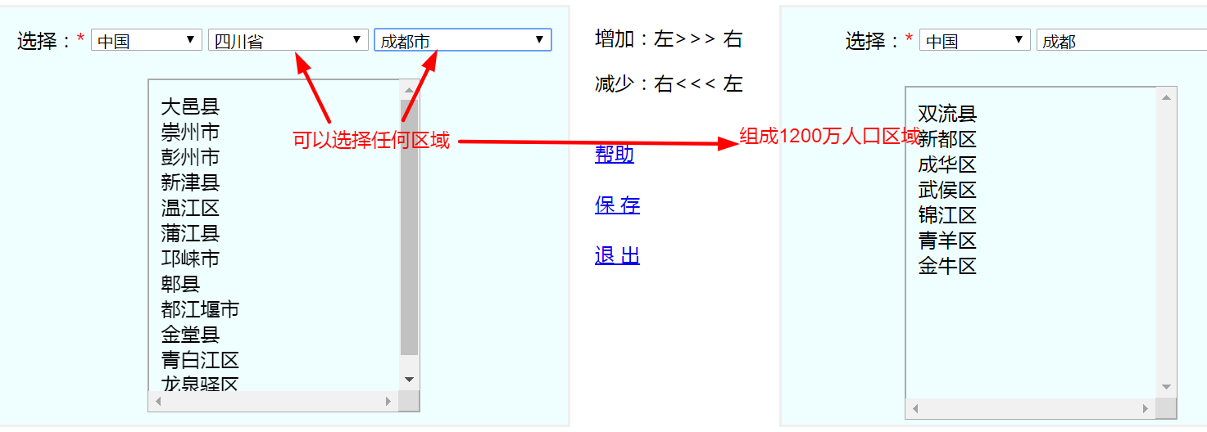

入驻模式：本系统与阿里的企业入驻类似，不同之处在于本公司负责交易商品的配载、分拣与运输，其运输只到b端，不到C端，本交易系统不接受非工厂供应商入驻。B端通过供应链系统采购工厂的商品，对于不同的商品类别，工厂可以直接配载、分拣实现配送，或者通过城市分拣工业园进行配载、分拣实现配送。
采购模式：就是通过采购把货集中到仓库，根据销售配送到客户的模式。本项目的水果、蔬菜将通过采购模式进行运营。
运营模式：本项目通过公司的销售团队，强力获取餐饮、便利店客户，餐饮便利店通过供应链系统向工厂或我们提供的商品进行采购，公司通过物流体系保证按时将商品送到客户端。公司本质上讲是一个批发公司，通过批发差价和各种互联网服务获取利益。
混装配载分拣模式：将一个客户的所有需求看着一个订单，用一辆车将订单所有商品送到客户的配载分拣模式；美团快驴、美菜、红旗连锁等都是混装配载分拣模式。
分类配载分拣模式：将客户需求按类别分为多个订单，分别用不同的车辆将订单送到客户的配载、分拣模式。这种模式由于订单原子细化，订单变小，只有具备拼车技术能力的公司才能实现配载、分拣运输。这种模式是有别于混装模式，商品无需集中或只是相对集中，它只有本项目采用，是一种颠覆性的模式，典型列子就是冷鲜肉工厂直配的业务。这种模式对于实现全品项供应链服务奠定了坚实的基础。
客户列表组合体验：本项目提供全品项供应链服务，客户可以任意组合类别，以满足自己的需求。客户通过后台选择自己经营的类别，客户端根据选择显示商品类别，通过选择类别进行采购与收货，使操作简单、方便、快速。
上卸车合一模式：多单拼车涉及上卸秩序问题，快驴、美菜等都把上卸车交给驾驶员，驾驶员将商品搬运到自己的车上，记住摆放位置，卸车时据记忆寻找商品，进行交接。
上卸车分离模式：本项目的上车与卸车实现分离，驾驶员卸车交货与分拣装车工作分离，如何进行装车与卸车是通过某种规程进行衔接。驾驶员提前确定导航线路，装车按照反向路线上车，驾驶员按顺序行走和卸车交接。这种模式依赖拼车堆叠技术，其他公司不能使用。上卸车分离，使提高装车效率成为可能，对降低成本具有重要意义。
品项验收模式：一般toB的交货验收，都是逐一对商品品项进行称重和品种验收。验收过程包括卸车、称重、品质检验和搬运，每个订单需要10-30分钟交接时间。考虑到驾驶员有限的记忆和验收时间，快驴和美菜驾驶员都限制订单每车运载的订单数量，美团每车限制7个订单，美菜由驾驶员决定，要求装载越多越好。单个订单的交接时间直接影响一个运单的执行时间，执行时间太长将影响按时交货，生鲜具有限时性，每天9点以前最后一个订单必须交接完毕，否则影响生产和经营，影响客户体验。
整箱交货模式：本项目为了提高交接效率，采用整箱交接模式。本项目交易商品都是周转箱盛装商品，每个订单提前知道周转箱的数量，包括周转箱重量在内的订单总重量。交接时，只需要清点周转箱数量，并过磅总重量，交接双方确认数量和总重量，完成交接，交接过程简单，单个订单需要交货时间较品项验收时间大幅度缩短，本模式由于运单装载的订单数量数倍于混装模式，由于单个订单交接时间大幅度降低，整个运单交接完成时间不会比混装模式更长，是可控的，能满足按时交货的需要。客户在适当的时间进行品项独立验收，如果发生差错，可以立即报告运营部门，运营部门将快速立即处理。运营部门应该设置快速处理机构，应对客户投诉。所有商品都有包装，数量差错容易处理，品质问题是投诉的关键，配载、分拣中心必须保证商品与描述一致，需要控制隐形质量问题出现率，一旦出现需要立即处理。所述隐形质量，就是从表面不能直观判断的内部质量问题。
配载分拣中心：一个类别的商品由分布在不同人口区域的配载、分拣中心负责配载与分拣，一个配载分拣中心至少包含一条配载分拣线。分拣线支持手动分拣，也支持流水线分拣。流水线分拣包括备货与聚垛应用。配载中心根据区域消费习惯，决定是否对工厂产品进行配载、分拣，并对价格、包装规格和数量进行管理。配载中心可以由公司中央后台管理，也可以由工厂管理。系统涉及五类分拣中心，包括冷鲜肉、蔬菜、水果、冷冻食品和快消品，在一个人口区域，这些分拣中心将分布在不同的行政区域内。从构架上讲，分拣中心是一个对象，它至少包括分拣线成员，系统应该根据运单数量生成分拣对象。
分拣：是把多个订单，通过分拣按某种顺序进行聚朵，在按某种顺序将托盘装上车上的过程。
分拣线：分拣线针对是流水线分拣而言，一个类别至少需要一条分拣线，如果该类别的订单量特别大，比如运单数量超过80个，且该类别时限要求很高，就需要多条分拣线同时运行。
分拣线示意图：
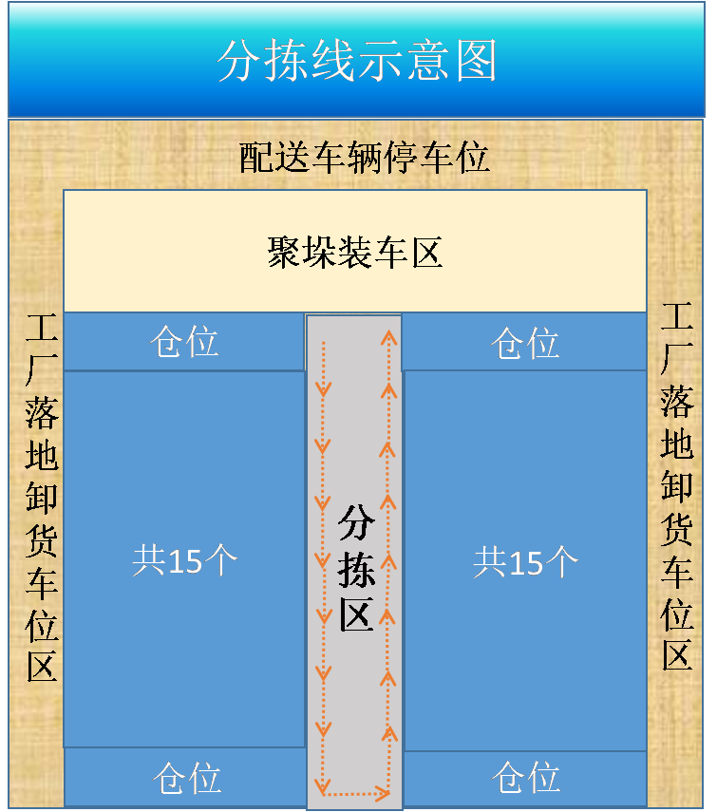

配载集团：配载集团是由多个分拣中心组成，工厂商品发布到配载集团，配载集团根据自己的业务决定是否对工厂的商品进行配载。一个配载集团固定使用一种运输车辆和配套周转箱。
客户：本项目涉及客户有便利店和饭店，客户将我们的产品通过加工或直接提供给用户消费。
便利店：本项目所述便利包含菜店、肉店、水果店、副食店、卖场和各种快销零售连锁企业。他们共同的特征是需要一个满足自己需要的供应链服务，需要具有“新零售”的能力。考虑到支持“新零售”的后台与饭店不同，该类客户是一个单独是类别。该类客户注册是自由注册。
饭店：本项目所述饭店包括各种餐厅、机关食堂、学校食堂、酒店餐厅、农家乐等；它们的共同特征是需要一个满足自己需要要的生鲜、快消品供应链服务，需要将自己的“菜”进行销售。考虑到支持菜品销售和为他们提供深度服务，该类别的客户一个是一个单独的类别。该类客户注册是自由注册。
车队：本项目由于涉及运输，车队作为系统组成的一部分，作为一个单独的主体，负责管理车辆的注册、驾驶员绑定与解绑定，查看账户和提现；承担运输法律责任，与公司通过合同的方式进行注册关联。
用户：系统的所有企业的注册，都需要绑定联系人，任何企业都有不同角色和权限的员工，包括公司的员工。所有员工都是个人用户。只有注册了个人账户才能成为企业员工。项目提供C端应用供用户使用，C端服务包括购物、二手车交易、二手房交易、点菜、旅游服务、找工作、招工和社区服务等。
驾驶员：驾驶员不是一个单独的类别；他是一个普通注册用户，只有被车队绑定到车辆后才成为驾驶员。对车队负责，负责收货，交货，周转箱和托盘交接。驾驶员根据运单中订单的位置，通过应用优化行走线路，并保存到服务器。按照自己的优化线路行走并依次卸货实现对客户的交接。
周转箱：本项目，所有商品都由周转箱进行盛装，系统接受订单时进行成箱计算，确定每个订单需要的箱数。每类商品将使用不同的周转箱，具有不同的盛装条件。系统涉及周转箱类别为5种，分别是2两箱制4箱制、6箱制、9箱制，6箱制的周转箱又分为冷冻型和普通型。为了便于流转，周转箱采用叠折式的。
托盘：本项目的入城运输使用托盘，解决高效上车问题。托盘上摆放周转箱，每层摆放方式4种，即每次摆放数量有2箱，4箱、6箱或9箱，根据周转箱和车辆的高度尺寸一般为4-5层。一个类别的商品采用一种摆放方式。
运单：一辆车承运的商品所涉及的所有单据叫一个运单。运单涉及车辆运载能力、最佳盛装数量（周转箱数量）、车队、驾驶员、托盘、订单、配载中心、行车路线、客户信息等属性。
周转箱流转：周转箱流转分为内流转和外流转。运单运输过程中的流转叫内流转，周转箱从配载、分拣中心转移给车队及其驾驶员，车队及其驾驶员转移给客户，客户转移给车队及其驾驶员，车队及其驾驶员转移给配载分拣中心完成流转。客户转移的给车队及其驾驶员的周转箱数量与驾驶员转移给客户的数量不一定相等，这种情况是周转箱滞留在客户处，系统保证滞留和押金记账。工厂因为干线运输，需要向配载分拣中心租赁周转箱，供应商送货需要向配载分拣中心租赁周转箱，租赁与归还过程，叫做外循环。系统需要做好租赁与押金的记账。公司核销配载分拣中心耗损的周转箱化托盘，补充周转箱化托盘。系统提供一个APP用于处理周转箱化托盘租赁与归还事务。
托盘流转：与周转箱一样，托盘从配载、分拣中心转移给车队及其驾驶员，车队和驾驶员向配载、分拣中心交回托盘。工厂因为干线运输，需要向配载分拣中心租赁托盘，供应商送货需要向配载分拣中心租赁托盘。
分拣工业园：事实上每个分拣中心可以单独运行，考虑到车辆等资源的综合调度与利用，柔性组合等因素，类似的商品类别，将聚合在一个分拣工业园。所述类似是指采用的车辆和周转箱及其托盘相同。所述柔性组合是指分拣中心可以任意组合多条分拣线，便于对不确定性的分拣线需求进行综合规划。下图分拣仓就是分拣线。分拣工业园示意图如下：

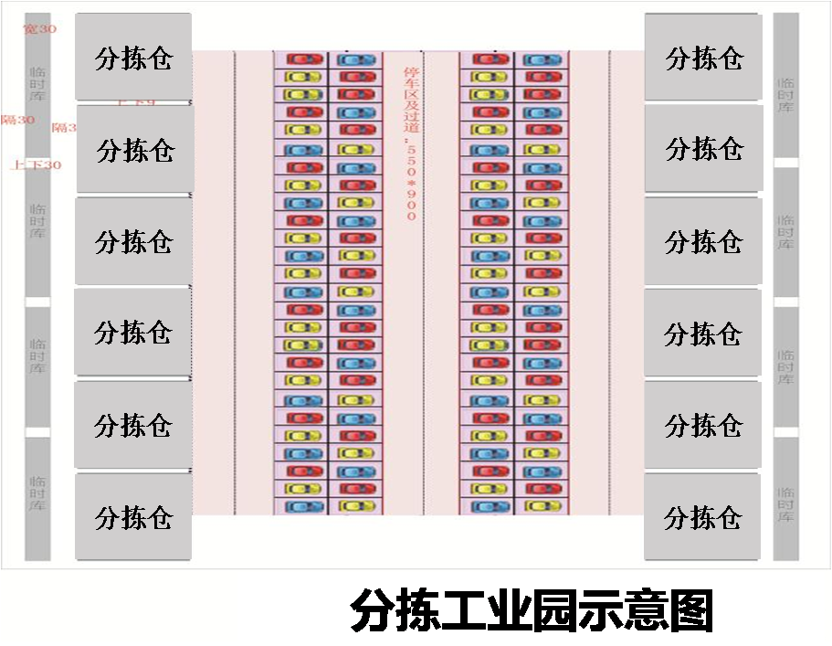
满城跑：在一个人口区域，假设已经有分布在全区的上万客户；此时打开一个新的类别，任由客户采购下单，前几天就会出现满城跑的问题。因为客户的位置分布在全区，而刚开始的客户量不大，一个运单所盛装的订单分布在全区，送达订单时，车辆就要跑偏全区，这就是满城跑的概念。由于距离太远，会影响交货时间，影响客户体验，甚至客户的生产经营，所以必须解决满城跑的问题。系统通过设置是否对客户提供配载服务来限制偏远客户采购下单的行为，避免满城跑问题。其操作参见“锁定目标客户配载”的附图。
尾车：个人口区域或者服务品质区域，其订单不可能正好使一辆或多辆车都达满载，这就是尾车概念。开放区域时，区域间应该互相连接，尽量使尾车与下一个区域的订单进行拼车，避免多个尾车的出现。
配载：配载就是拼车，有关拼车的算法，参加公司专利技术文献行配载链路算法文档。
可行性分析
我们把快消品的V提高10倍以上，目前公认的库存周转速度为40天左右，也就是把T提高到3-4天，包括所有库房停留和转运。要提高速度，商品不能在库房停留，只能是分拣概念，只有系统支持工厂到服务端的网络化、信息化、智能化的深度融合，借助先进高效的智能物流体系，才能把物流速度提高到10倍以上。本项目提供工厂掌握每个品项的市场销售趋势，计划生产市场需要的产品；本项目的保证商品“高速”和“低成本”送达服务端。分拣线场地建设是智能物流的重要组成部分，公司需要建设或推动建设物流场地的建设，保证智能物流得以实施。
为了让工厂掌握市场趋势，系统只能是工厂入驻，快销品不支持供应商入驻。商品需要通过物流才能到达客户端，为了确保到达，运营体系必须包括多个配载、分拣中心。快消品和生鲜源头来源多样，集中分拣效率低下，且不能满足品质保证的需求。系统把商品分为11个类别（可调整）；每个类别由一类分拣中心负责配载分拣。
客户体验，本项目的客户端是餐饮企业和便利店；全品项供应链涉及品项巨大，太多的选择会降低客户的体验，是客户选手商品产生困惑，系统精选10000个左右的商品品项，供客户选择，完全满足需要。便利店的类别多样，有水果店、副食品店、肉店、菜店和卖场等，为了提高客户体验，我们把商品分为11个类别，通过后台满足不同类型的店的任意组合，关闭或打开任何类别，使操作简单、方便和快捷。
工厂直配之概念，冷鲜肉具有高频次订单、全程冷链运输、需求量巨大的特征，系统把冷鲜肉划分为一个类别，包括各种肉类。选择宰杀行业前10名全国性供应企业入驻，进行工厂直配运营，工厂在客户端展示商品，供餐饮、肉店、卖场下单，分拣配载中心就在工厂，一个大型工厂可以在全国的分厂内设置分拣中心，形成一个分拣集团；对于不具备供应的区域，适当引入1-2家地方企业入驻。工厂一旦入驻，形成战略合作关系的，公司保证有条件排他性入驻，由于分拣配载的各种因素限制，无限度入驻工厂，对运营效率低下，不利市场推进，食品安全也不可控，所以入驻工厂是有限的。
大米可以采取直配和聚合配载、分拣并行的运营策略。
综合描述
- 商品信息流
商品信息由工厂录入，经过商业过程的设置最后显示在客户端的菜单上，供客户采购选择。
商品信息流程图如下：
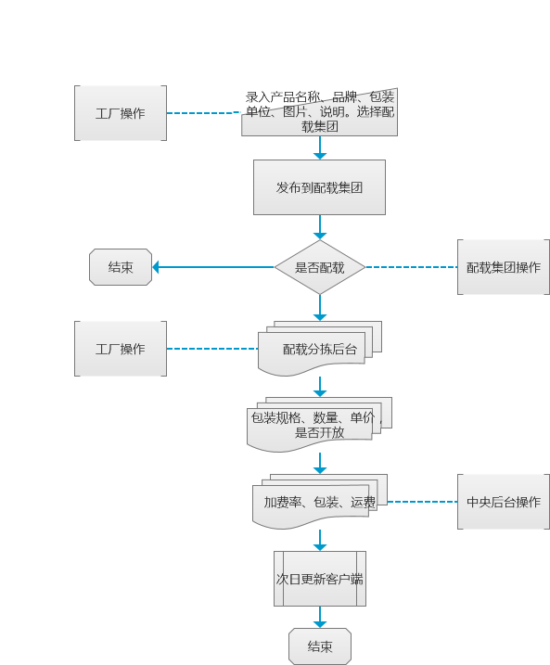其中商品的图片，形容性参数、实质参数，由工厂后台录入和修改；商品一旦发布不可修改名称、品牌和包装单位；其余参数允许修改。

- 人口区域规划：人口区域就是服务区域，其规划比较复杂，一时很难作出很好的规划，系统提供修改、删除功能，删除条件是包含区县为零。一个区域确定后，就可以向该区域添加包含区县。
- 区县被一个以上区域包含处理：场景是某个区县，处于多个服务区的交汇处，该区县可以由多个服务区进行服务，客户注册时可以进行选择，确定一个服务区为其服务。由于这种场景，当把该区县从某个服务区移除时，会发生一系列的问题。
- 修改人口区域包含：当一个区县从一个服务区移除时，需要修改客户注册表，将注册表记录为该区县的客户记录的服务区代码置为0（客户采购需要判断服务器代码是否大于0，等于0，在district_in_area表查找服务区，修改注册表，没有服务区提示无服务区，）；当增加一个服务区时，将将注册表记录为该区县的客户记录的服务区代码置为该服务器代码。
- 客户注册：系统注册分为用户和企业注册两种。任何类型的企业的注册都必须先注册成为系统认证用户，换句话说，只有用户才能注册企业账户，用户也可以不注册企业，但是可以成为企业的员工，以某种角色使用B端移动应用或后台，用户也是C端的使用者。企业账户分为便利店、饭店、车队、工厂、配载集团、供应商、农场等。
- 权限管理：非注册企业账户的用户，通过耦合和解耦获取企业员工身份或解除企业员工身份；在通过权限管理赋予或取消操作权。

- 交易 ：客户通过应用选择商品类别，筛选商品，填写数量，系统根据所选商品形成订单，根据该类商品的成箱条件进行成箱计算，客户端将订单发送到服务器，服务器检查库存是否满足订单需要，如果满足需要，保存订单并进行财务处理；如果不满足条件，锁定满足条件的商品，将不满足条件的商品，返回客户端。客户端显示不能满足数量的商品，询问客户是否继续交易；如果选择不交易，放弃该订单。如果选择继续交易，发送到服务器，服务器对交易进行财务处理，订单成交。锁定商品一般在40秒内自动解锁，可以通过后台设置自动解锁时间。
- 客户结算：结算分为与客户结算和与供应商结算两种。由于在售商品的数量是有限的，锁定时间非常短，订单生成后再通过支付方式进行支付，会发生订单商品缺货的现象，系统不支持这种结算方式。系统通过充值解决这个问题，客户充值后，客户账户余额增加，客户下单生成订单时系统会判断余额是否大于或等于订单金额，不满足时系统提示余额不足，订单无效。对于有信誉的客户可以预授信，也就是客户下单时，如果余额不足，在判断是否有授信余额，如果与授信余额与基本账户余额之和大于订单金额时，生存订单，否则订单无效。对于政府、事业单位食堂、学校食堂和信誉很好的客户，通过预授信的方式解决账期问题。系统对每一个客户进行折扣管理，对账期客户，其折扣是不同的。系统还增加了派送金额，折扣必须与派送关联使用，系统对订单进行折扣计算，但是如果派送余额小于折扣金额，最大折扣就是派送余额，如果派送金额为零，折扣取消。折扣是对每个客户而言，不是针对某个品项，品项促销是通过工厂销售价格和公司加费率来实现的。
- 退款和工厂货款支付：客户因种种原因，可能暂时需要将预付充值，返回到充值使用的账户。系统支持这种反充值操作，这种操作包括工厂余额提现。所述余额提现是，当工厂发货后，系统将货款以账户余额的方式不断累加到工厂账户，根据协议工厂随时提现到自己的账户。
- 成箱计算：针对订单类别的成箱条件，对订单进行成箱计算，订单具有箱数属性，成箱计算在客户端进行。
- 运单计算：系统在配载、分拣中心关闭对外承接订单后两分钟开始进行该配载，配载就是成车计算。服务器根据成车条件，按区域对订单进行运单计算。每个运单所盛装的订单，是在一个巨型区域内，驾驶员从配载、分拣中心出发，可以直达该区域，然后在该区域内进行交接卸货。
- 行走线路：成车计算完成后，系统通知驾驶员。驾驶员通过运载事务应用，对线路进行行走优化，然后将优化结果发送到服务器。
- 交货：配载、分拣中心根据已经优化线路的运单进行分拣、装车；驾驶员按照线路规划行走，直达客户位置卸车交货。本项目采用整箱交货模式。
- 产品开发：餐饮和便利店为了满足用户的需要，供应链有责任与工厂共同开发满足市场需要的产品。在每3000-5000客户区域设置一个客户服务站是必要的，产品开发是价值营销的一部分。特别是针对餐饮的开发，将有助于餐饮业的发展，对工厂而言将朝着中央工厂的方向发展，对于项目而言将不断的形成差异化优势。
- 供应链金融：任何企业都具有投融资需要，客户充值可以视为投资行为，公司按日进行计息。公司还可以通过服务站，实现线下或线上金融服务，适当的时候研究线上票据交易与商品交易系统融合。
- 应急服务：应急服务需要处理交货过程发生的突发事件，包括收货人缺位，质量、数量问题的处理，运载车辆交通事故。应急服务按人口区域设置中央调度，通过400电话受理应急事件，并负责把服务分配给服务站。服务站与应急报案人取得联系，快速到达现场进行应急处理。
- 服务站：服务站的任务是产品开发，顾问服务，应急服务等。顾问服务包括调查研究、开业服务、授牌服务、促销服务、培训服务、金融服务。所有服务都是都是将公司的隐性知识向客户传递，是品牌战略的组成部分。
- 周转箱流转：所有配载、分拣中心的周转箱所有权都是公司所有；其原因是周转箱流转会从一个厂或配载分拣中心流转到另一个厂或配载、分拣中心。为了提高交货速度，第一次交货时，周转箱不要求收回，第二次送货时回收周转箱，回收数量也不要求完全回收，这就出现客户滞留周转箱现象。我们的周转箱不收使用费，只收押金，这样有利于促进客户使用我们周转箱。客户使用我们周转箱保存货物，非常方便，可以提高客户库房管理水平。它对节约公共资源和公司的销售有利。如果不是公司所有，会给流转增加障碍，LOG印制太多，不利于品牌传递。对于一个新的配载、分拣中心，公司首先要采购一定数量的周转箱，发送到配载、分拣中心；配载、分拣中心是周转箱流转的中心仓库，负责流转管理。公司定期进行报废核销和补充。补充与核销通过box_account_station和box_station_in完成，box_account_station记录实存数量，box_station_in记录入账流水，流水包括采购补充、核销和归还；配载中心后台提供周转箱车队归还，工厂归还、核销、补充和周转箱账务查询操作，账务查询包括客户滞留统计和明细查询，工厂和供应商统计和明细查询，核销统计与明细查询，补充统计与明细查询，同时提供Android应用，功能与后台相同。中央后台提供周转箱管理操作。
- 托盘流转：托盘流转与周转箱相同，托盘不流转到客户。
- 统码与统计：系统对每一个品项进行销售统计，精确获取未来需求，指导有关生产制造企业的种养殖和生产。为此产品码在系统中是唯一的，产品码包括品项码和“工厂”产品码。不同工厂生产的类同的产品，其品项码是相同的，通过该码对需要产品的统计，对行业具有重要的指定意义，比如对蔬菜生产的指导等。对于工厂而言，需要掌握本厂产品的销售统计，包括实时统计和历史统计，对于当日备货和未来生产具有重要意义，系统通过工厂产品码对销售进行统计，满足工厂生产和备货需要。系统设计了标准品项表，其ID就是品项码，工厂在录入销售产品时只能选择，不能自己录入。标准表不能满足工厂需要时，工厂可以提议增加标准表的品项，经共同协商后，增加标准品项，满足工厂的需要。标准品项只有名称，工厂选择品项后，通过录入品牌解决品项重复问题。系统设计了用于保存工厂产品产品表，其id就是产品码，产品表包含一个标准品项Id字段。系统设计了代理产品表，工厂把产品发布到配载集团，代理产品表至少包含标准品项id、产品id、是否配载标记字段。配载集团对代理产品进行审查，对每个产品标记是否配载。最后系统设计了商品表，分拣中心拷贝标记为代理的产品表记录，添加到商品表；商品表至少包含标准品项id、产品id、是否配载标记字段和配载集团id字段；如果产品数量是10000个，分拣中心位1000个，该表的记录数达1000万条。只有统码，所有统计数据才对生产具有指导意义，利用统计数据，实现大规模的定制化生产，体现工业4.0的概念。
- 商品类别的客户体验：本项目设置了商品类别表，商品类别表可以通过中央后台进行修改。每个城市的分拣场地建设速度是不相同的，在不同城市对商品类别开放时间是不同的，通过中央后台设置。商品类别表设置了一个是否有下级字段，用于满足同类商品在同一人口区域配置多个配载集团的需要。考虑到工厂直配的竞争性问题，一个类别需要有至少两个以上的工厂。某个类别如果具有下级，就是指该类商品是工厂直配，具有多个工厂。为了进一步增强客户体验，系统设置了客户类别管理表，客户通过后台设置，使采购菜单只显示自己偏好的类别，使操作简明、快速，有效。
- 高效采购客户体验：客户的采购过程是选择订单类别，选择商品，填写数量；提交。采购员对自己需要的商品一定是很熟悉的，他们需要对将自己需要的商品与系统提供的商品在称谓上进行对号入座，他们需要对系统提供的商品进行逐一阅读，包括叫法、参数、包装单位、包装数量、订货条件、交货条件等进行熟悉，这个过程相对来说是比较长的。当采购员熟悉后，每天的采购就非常简单，一般只需要5分钟之内就可以实现采购下单。系统提供的商品会在8000-10000种。系统通过分类把每个类别限制在1500种以内。
- 关于商品数量：作为用户体验，商品的数量不宜过多，太多会引起选择困惑。从工厂的角度讲，工厂希望提供更多的商品品项。一般工厂生产的商品，多的达数百种，少的几十种，体验与品项数量形成一对矛盾。尽管我们把商品进行了分类处理，同时限制了工厂的数量。快销品每个类别的工厂限制在30个以内，其品项数量也会在1000个以上。手机屏幕每屏只能显示10个，通过标准化商品名称，优化定位功能，增加客户选择方便的体验感。搜索功能对有些类别不适应（品项不多的类别），应该考虑通过后台设置解决适用某些类别可用搜索功能问题。系统通过配载集团限制工厂的品项数量，最大限度地解决客户的体验问题。
- 复制往日订单：客户下单具有高度的重复性，为了提高下单速度，系统提供复制近日订单的功能，复制多少订单，应该通过后台设置来调节。
- 获客：获客就是引导潜在的客户注册为交易系统客户，完成注册包括个人注册并认证，企业注册并认证，支付账户关联等。获客方式分为地推获客和广告获客两种，初期户口宜采用地推获客，后期获客宜采用广告获客，系统也提供免费下载自由注册。为了增加客户的忠诚度，获客与服务应该有机衔接，同步执行。
- 锁定市场区域获客：在一个人口区域，初期开始推广市场，采用地推的方式进行获客。默认注册客户不提供配载服务，如果客户试图下单，系统会提示你所在的区域暂时不能提供配载服务。一个局部区域市场基本覆盖后，再扩展相邻区域。加基本覆盖与扩张是一个不断演进的过程，直至一个人口区域市场基本覆盖。当一个人口区域的基本覆盖后，获客方式将采用广告获客。所述区域基本覆盖是指区域内客户已经逐一尽量说服。
- 锁定目标客户配载：为了尽量避免满城跑，只有局部区域客户达到后才开始提供配载服务。所述一定的量是指局部区域的客户量能实现配载1车以上；配载量随着区域扩大，配载车数会不断增加。某些客户是通过下载客户端自由注册的，他们的位置可能偏离服务区域，系统不会自动为他们提供配载服务，如果系统开启服务，他们才可能进行采购下单。

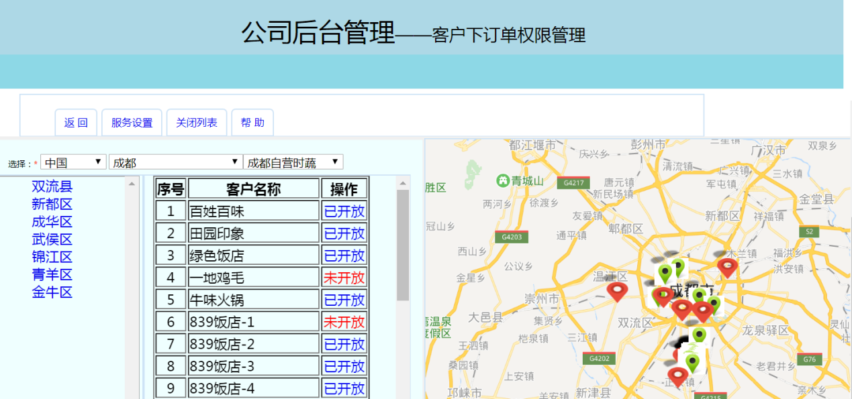
- 客户的销售：系统的客户有便利店和饭店；饭店的销售商品菜品，便利店销售的商品是快消品和生鲜。每个饭店涉及许多菜品，便利店涉及几千个商品；系统需要对表进行分表处理，系统可以按区域分表；一个区域的便利店多达近10000个，几千的商品乘以便利店数就是表的记录数，这样使每个表的记录不高于1亿。C端用户根据客户的区域代码就会到指定服务器进行查找，获取指定客户的销售商品列表。两种客户的销售在后台有不同的需求。饭店需要录入、修改商品，便利店不需要，只需要多少票进行价格等形式策略的设置。
功能详述
- 应用
- 饭店客户端
个人注册：流行方式
个人登陆：流行方式
修改密码：流行方式
忘记密码：流行方式
身份认证：按流行个人身份认证方式认证
客户注册：按流行企业客户注册方式注册
客户认证：按流行认证方式认证
客户登录：分为个人登录和客户登录，用户登录按流行方式输入账户、密码进行登录；验证后进行客户登录；
每次登录都将检查是否有新版本，如果有将自动下载，并提示安装。
系统检测用户id是否存在,作为首次登录或常规使用直接登录的判断依据；
首次登录或首次使用设备登录中注册客户流程：
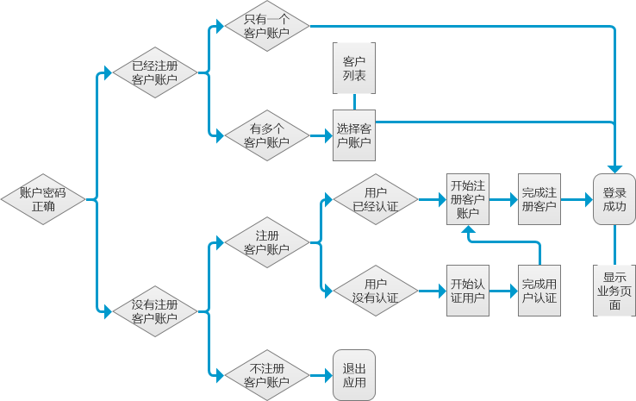
系统设计了客户雇员表；身份验证后将根据用户id，从雇员表获取雇员集合，从而获得对应的客户集合及其在客户对象中的角色。
首次登录成功后，系统保存用户信息和客户信息及其角色到设备。
常规使用直接登录。由于客户采购涉及周转箱滞留于押金处理，登录完成后需要从数据库获取周转箱类型集合并保存。
系统默认操作人员具有管理员权限。可以操作显示的所有菜单。页面显示收货、采购、添加账户、账户管理、今日订单、异常记录。
采购：
采购需要完成商品浏览，选择商品，填入数量，生成订单；提交等动作。本应用涉及多个商品类别，一个类别就是一个订单；系统通过后台控制类别在应用端的显示；一是如果某个类别在该区尚未准备妥当；客户端不会显示该类别；二是客户不需要该类别的商品，在供应链管理中关闭了在应用端显示的类别。
因为交易涉及配送，而且即时性要求很高；所以对库存数量非常敏感，换句话说，只要客户交易成功，系统必备保证有货，否则存在法律纠纷。
为了避免空仓销售，锁定商品交易时间很短，系统提供后台调节锁定时间；交易过程中，系统没有等待客户在线付款的时间；客户需要预先充值；系统为客户建立钱包，交易时判断余额是否满足订单需要。
客户能看见的类别，不一定能下单交易，意思客户成为黑名单，二是客户的位置偏离了配送链路；
系统存在休市时间；配载配送在休市后进行，休市期间客户不能采购。
为了防止恶意客户，每个类别，每天只能进行一次交易。
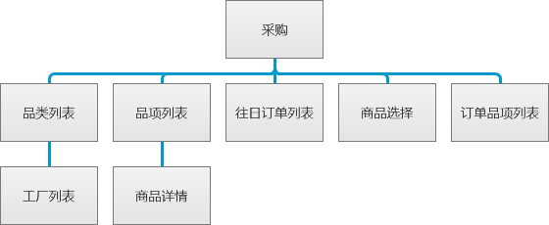

客户点击采购后：
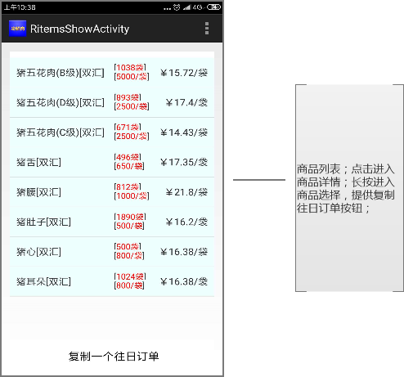

长按后选择商品：
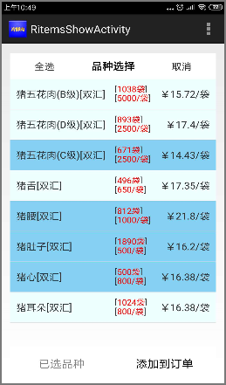

点击添加到订单；选择商品消失，继续选择或者点击已经选择商品：
点击已经选择商品后：

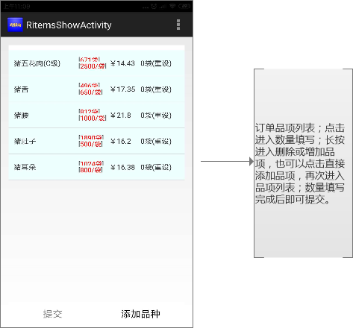

填写数量：

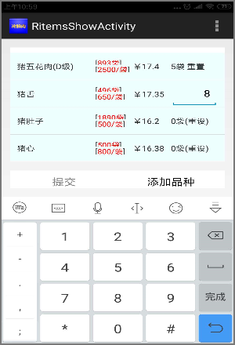

长按订单品项进入添加或删除商品，对订单进行调整：
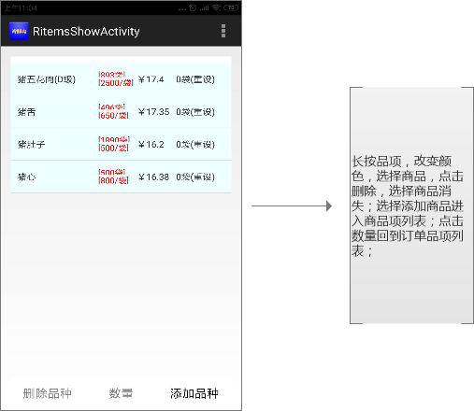

当客户提交订单后，服务器对提交品项进行数量检查；如果满足订单要求，直接进行交易处理；否则锁定满足数量的品项，返回客户端，显示不能满足数量的品项，要求客户回答是否继续交易。如果继续交易，提交的服务器，进行交易；否则放弃交易。服务器等待一个时间，如果在等待时间后没有回答，系统自动将锁定商品释放。服务器的行锁表涉及内存锁与数据表锁，需要进行一致性处理。

收货：交货涉及货物和周转箱交接。为了提高交货效率，把验收分为两段执行，第一段是整箱和总重当面验收，第二段是客户自行验收。第二段验收如果没有问题，无需记录；如果验收发现异常，将记录异常并申诉，公司通过应急措施处理申诉。
第一阶段涉及页面：
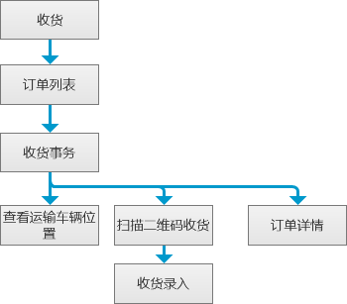

第一段涉及驾驶员应用，其关系流程图如下：
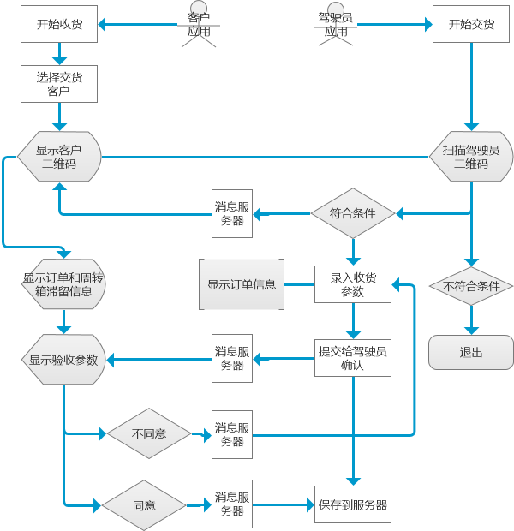

账户管理：显示基本账户余额、周转箱押金、授信额度余额、充值记录、派送余额、订单消费和账户认证。
账户流程图：
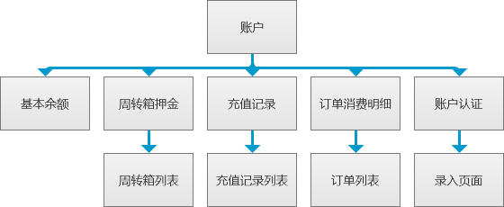

今日订单：

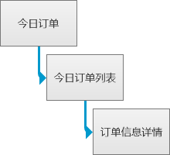

账户主页面：
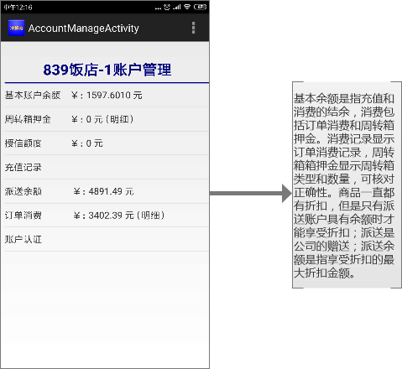

添加账户：
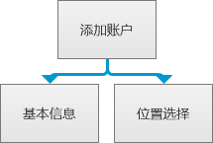

通过地图api，获取地理位置坐标并转换成geohash字符串、获取区县名称并转换成区县代码；保存地理坐标、geohash字符串和区县代码到数据表；注册人为该客户的第一个员工，保存该注册人到客户员工表并赋予默认密码和操作的最大权限；生成客户财务账户，并设置默认账户密码；其他的注册与一般惯例相同。客户应用，涉及多人应用，在后台提供添加员工，并确定其角色使其获取操作权；角色分为最大权限、采购，收货、财务和验收。
- 便利店客户端
便利店客户端与饭店客户端在采购、收货、添加账户、今日订单、异常记录、账务事务方面完全与饭店客户端相同。不同的是便利店采购的商品需要再次销售，公司提供新零售支持服务；所以后台有很大的区别。
- 车队移动端：

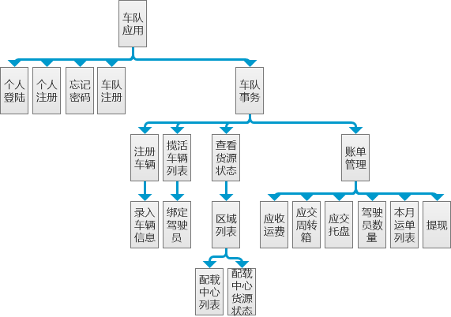

车队事务涉及车队注册，车辆注册，驾驶员绑定与解绑定，账务管理，车辆状态查询，货源查询；
注册的车辆只有设置为揽活车辆，才可以绑定驾驶员，在揽活车辆列表中可以查看到驾驶员信息、车辆状态、车辆在为那个配载中心服务等。根据货运牌照无地域性的法规规定，揽活车辆可以选择区域和区域内的任何配载中心。
个人注册与饭店注册相同。
车队无地域性，一个人只能注册一个车队，车辆注册是无限的。
账务管理涉及账户列表，车辆列表，车辆运单列表。
- 驾驶员移动端：
- 周转箱托盘管理移动端：
- 后台
- 工厂后台

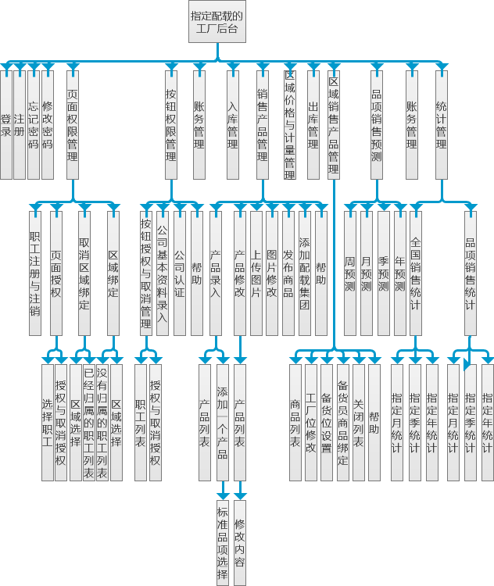

本系统的产品由工厂提供；本系统支持快销品行生鲜的批发业务；快销品的 工厂数量在100个左右。
有关工程登录、注册等事务与流行方式雷同。
为了确保安全，进入每一个页面都需要验证身份。
注册后默认具有按钮权限和页面权限管理的操作权。
系统提供按钮和页面权限授权定位操作角色。
注册人一旦对事务管理进行了授权；事务管理者应当取消注册人对事务管理 的操作权，以免引起多头事务管理。
因为需要统计，工厂录入的产品，其名称只能从标准品项中选择，标准品项 表由中央后台维护。

销售产品管理：产品管理分为全域管理和区域管理，全域是指系统覆盖的全 部区域，区域是人口区域，一个区域包括多个行政区域；工厂可以在全域中 的任何区域展开销售，对销售产品进行上架、价格、包装规格、数量进行控 制，适应市场的需求。
产品上架流程：
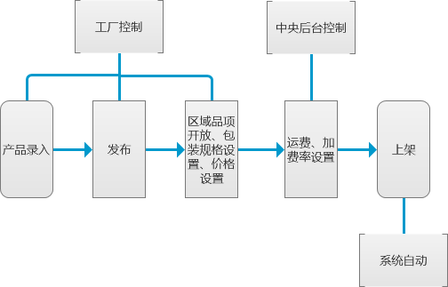

录入产品：
本系统通过品项名称、产品名称、品牌、包装单位、实质参数、形容性参数、 图文介绍对产品进行描述；产品名称为统计而设计，与客户视觉无关。把品 项名称、产品名称、品牌和包装单位定义为基本参数；其余的定义为动态参 数。
产品录入，首先按升序列表已经录入的产品。这样有利于查看需要添加的产 品是否已经添加；
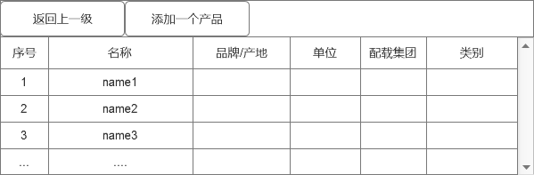

添加一个产品按动态页面方式设计；动态页面返回时，添加的产品添加到列 表尾部。产品只能修改，不能删除。
产品没有发布前，除产品名称外，基本参数可以修改。一旦发布，基本参数 不能修改，动态属性可以修改。
点击添加一个商品时：
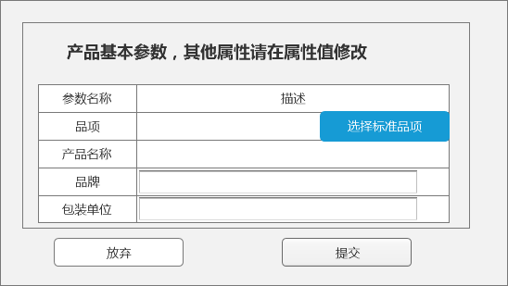

点击选择标准品项，显示订单类别，商品类，品项；

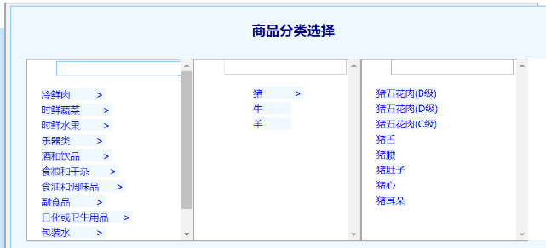

选择后返回该页面，然 后品项和产品名称自动填写；录入品牌或包装单位 后，提交，完成产品录入， 返回产品列表，产品列表尾部增加一条记录。
产品修改：
产品录入时只把只录入了基本参数，修改的目的是修改基本参数和动态参数， 指定配载集团。在修改页面，相关页面按动态页面设计。



点击全部列表或者按类列表，显示已经录入的产品列表；
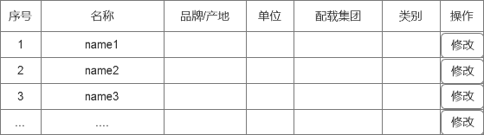

如果点击按类列表，

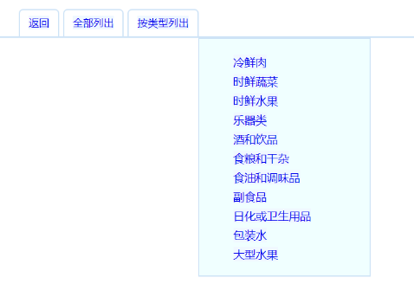

选择类别后再显示该类产品列表。
点击修改后，列出修改项目，如果产品已经发布，“基本参数修改”和“指 定配载集团”显示产品已经发布，不可修改。
实质参数是可检测参数，形容性参数不可检查。

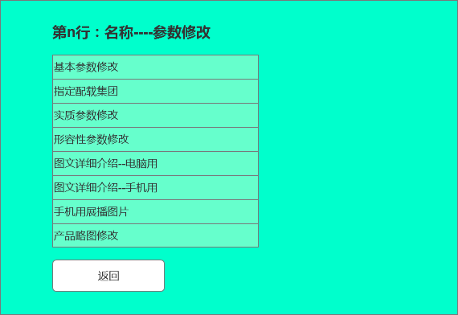

标题显示该产品在列表中是第几行及其品项名称。

基本参数只能修改包装单位或品牌，品牌可以用产地代替；

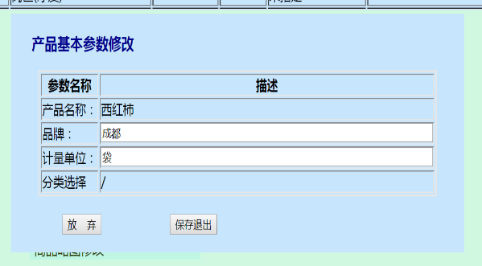

保存后返回。

指定配载集团，任何产品必须指定配载集团，否则不能上架。产品发布前， 可以变更配载集团，发布后不可变更。

实质参数录入与删除，实质参数是可检测参数。产品发布后，删除实质参数 应该进行历史记录，避免质量纠纷。

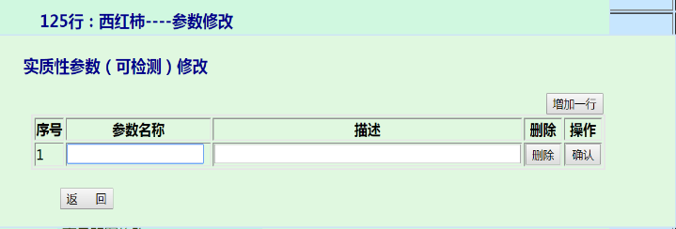

形容性参数与实质参数录入与删除相同，删除时不进行历史记录。

有关图文介绍和产品Log与流行处理方式雷同。

产品发布：
页面授权与取消管理：

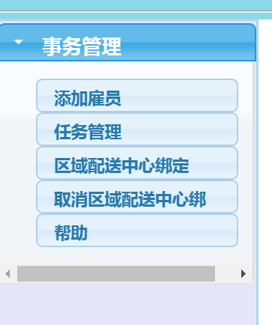

页面授权与取消，包括职工工作位置设置，也就是与区域配送中心绑定，主 要解决备货员绑定商品问题。
在配送中心，备货员是与配送中心的衔接点。在流水线分拣装车中，备货员 要把订单所涉及的商品送到分拣台，分拣员要把商品收集到推车上，备货员 投放商品与分拣员的订单集合行为需要“精确同步”。
备货员与配送中心绑定后，绑定数据齿距化到数据库。当运单、备货员绑定 数据、分拣线数据、对应供应商（工厂）数据进行耦合，生成动态分拣线对 象时，备货员等相关人员通过终端设备获取到工作数据，根据数据进行准备， 准备妥当后启动分拣线，开始分拣装车作业。
动态分拣线对象记录表（dynamic_sorting_line）；动态分拣线对象是运单 集合与静态分拣线及其管理对象进行耦合后生成的对象，由于是动态的，不 便进行表记录，文件存放在磁 盘上。
该表记录文件位置，状态、和改变的时间等信息；以应对分拣线作业需求和 查询需要。
该表通过配载中心操作，后台自动生成。
销售预测
销售预测是本系统与所有toB系统的重大区别；在历史销售数据的基础上， 应用统计学的相关方法，计算未来的市场需求，指导生产（工业生产、农业 生产、物流和运输安排）计划的制定，精准 满足市场需求。

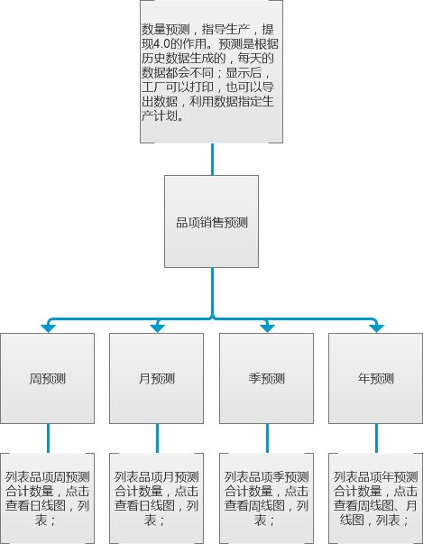

销售统计
应用历史销售数据，对过去特定时间段进行总销售，各品项销售的统计，并 显示，为工厂研发、筹供、生产等提供决策依据，以便实现大规模的定制化 生产。

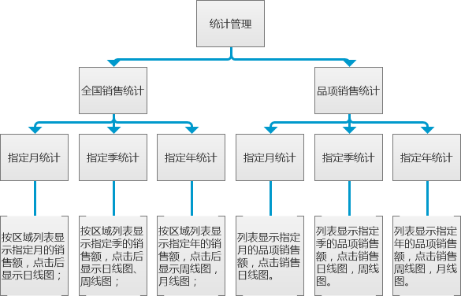

- 配载集团后台

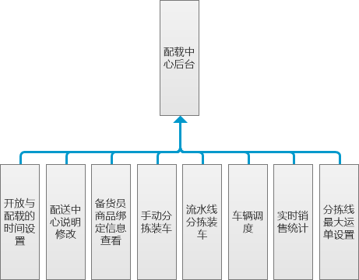

备货员商品绑定信息查看，需要选择分拣线，通过配载中心Id查找sorting_line;获取集合；显示、选择，如果只有一条不选择，获取到分拣线id;以分拣线id和配载中心id;查找stocker_items;获取集合；显示工厂位及其负责人、备货位及其备货员、绑定的商品。下图既显示了备货员与商品的绑定信息，也是分拣线布局图。分拣线负责人可以根据该信息检查工厂位及其备货员的到位情况，设备情况。
为了使分拣员加强准备工作，提供一个app，让备货员掌握需要备货的品种和数量。

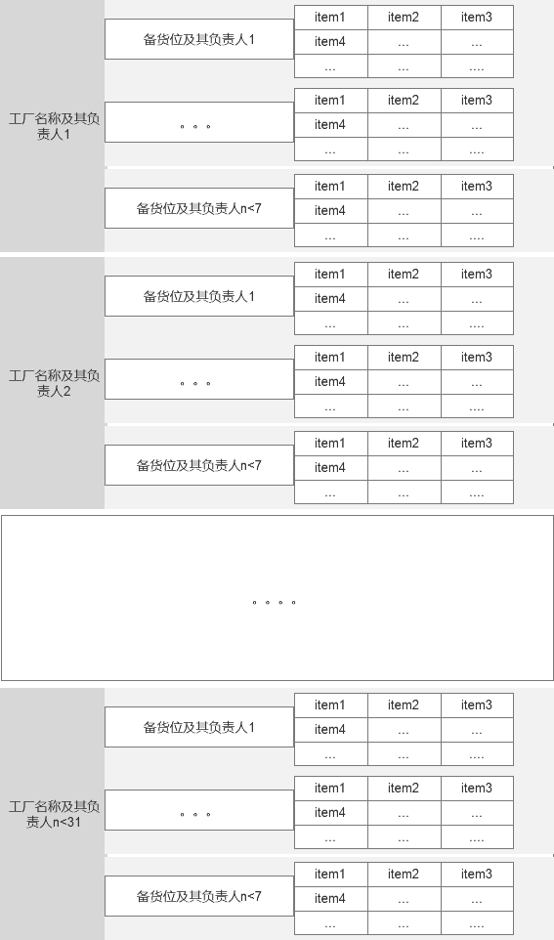

流水线分拣：点击流水线分拣，系统通过配送中心id，在sorting_line 查 找分拣线的数量和最大分拣运单数（carry_bill_limit）;在运单表查找运单 集合，对比运单数量，计算需要分拣线数量。如果分拣线不足时，将提示分 拣线不足，不能生成动态分拣线。此时增加分拣线后重新操作。备货员可以 同时为两条线备货，但是同一条线不能出现相同的备货员。第二条线完全可 以是虚拟的，以适应上下班作业。

- 公司中央后台

信息关联图：
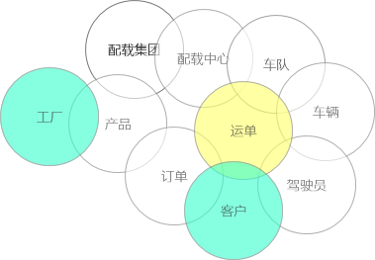

信息关联图，揭示本系统对象之间的信息关联关系。配载中心与实体场地有 关，请参阅配载集团管理的配载中心后台的备货员商品绑定信息查看，其位 置布局就是配载中心的实体场地。一个装车位置就是一条分拣线，一个配载 中心可能有多条分拣线。

运输、配载通过周转箱与交易紧密关联，整个周转箱城市流转体系坎套在交 易、运输、配载、交接等各个环节。
中央后台是公司内部使用，用于管理相关对象；相关对象的公共事务，统计 等工作。
下图是中央后台的信息架构图，公司内部通过页面授权和按钮授权组合不同 的操作角色，对这个业务涉及的相关事务进行管理。非配载商品是网购业务 系统，暂时不进行开发。

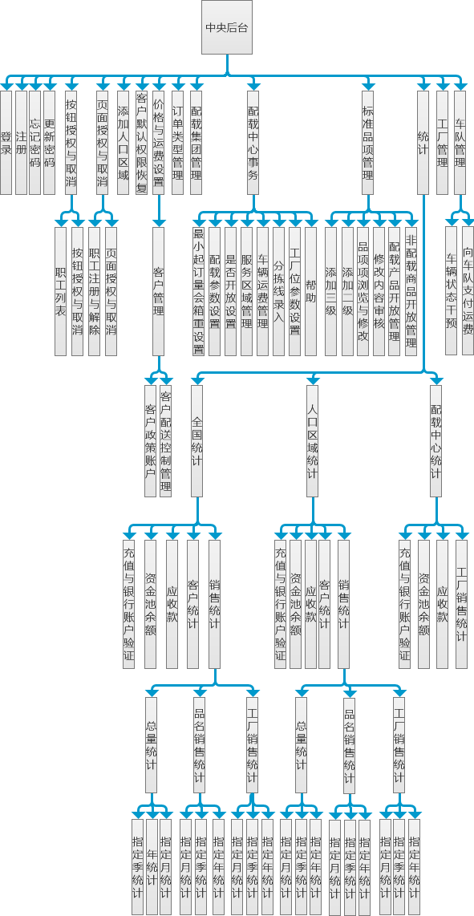
统计分为全国统计、人口中心统计和配载中心统计。
对全国统计：
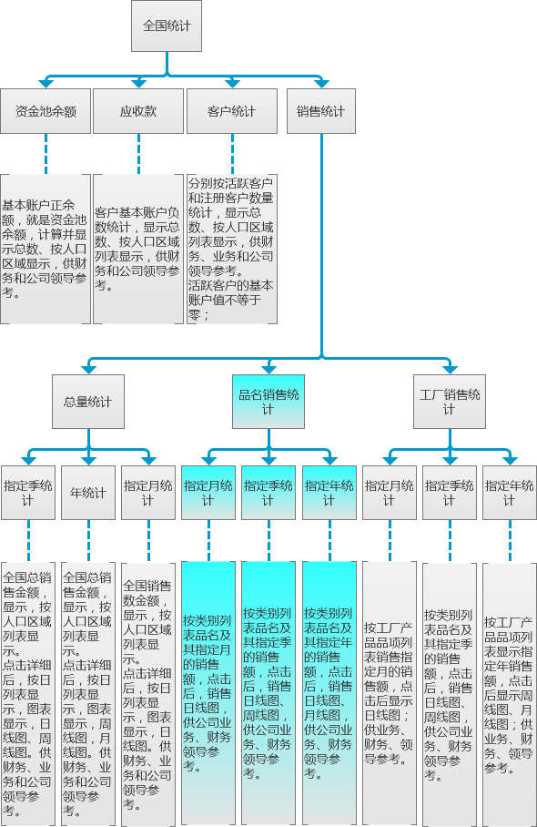

按人口中心统计：
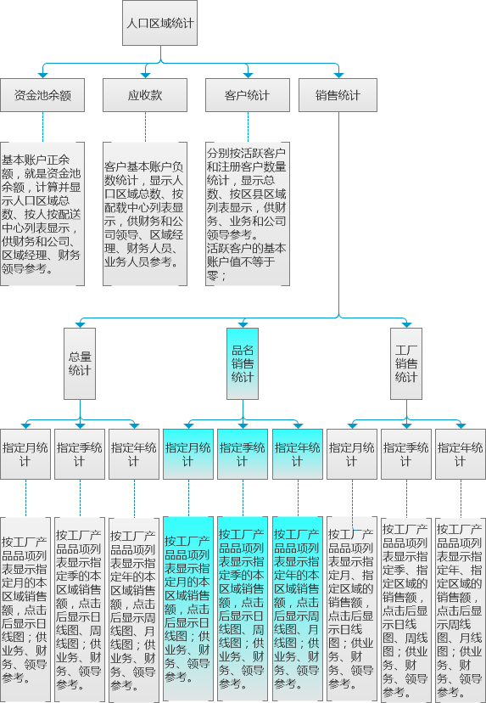

按配载中心统计：

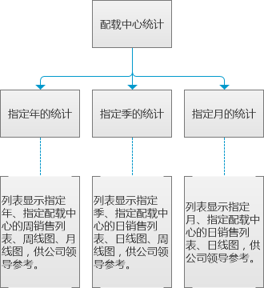

- 饭店后台
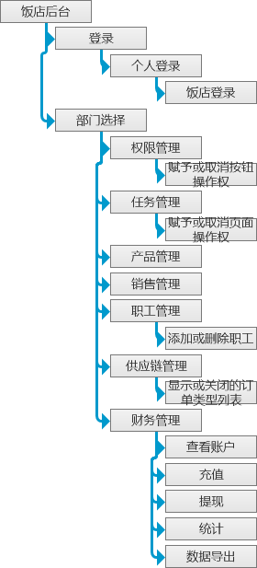

财务管理：
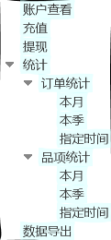

大多数客户统计功能基本能满足需要。导出数据，可以按时间导出，满足小型客户的需要；系统提供数据接口，满足大型客户的需要。
销售管理是指饭店的菜品销售管理，包括菜单、订单等管理。是为饭店的深度服务。饭店通过C端为用户提供服务；便利店和饭店通过提供二维码扫描使用户安装C端，实现C端的推广。
供应链管理，是显示系统在该区域开放的订单类别，通过复选进行选中或不选中，选中的将在客户端显示，没有选中的不在客户端显示。

- 便利店后台
便利店后台与饭店后台，在事务上与饭店基本相同；不同的是便利店销售商品，饭店销售的是菜品。
便利店在开启销售管理时，会生成销售品项表；并对表进行设置，以满足新零售的需要。
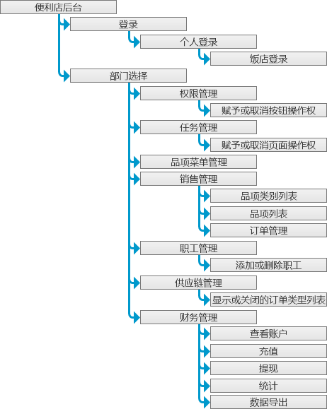
品项类别管理；类别菜单开始是空的；删除类别不可用，点击增加类别时显示一个列表，内容是区域开放类别并且在类别菜单中没有的类别，选择一个或多个，点击确定，所选类别添加到菜单。并更新客户类别表。在菜单栏选择一个类别时，删除转为可点击，点击时删除一个类别。并更新客户类别表。
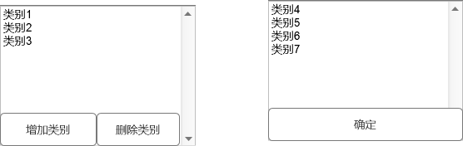

在【家事通】应用端，用户选择该客户后，显示该订单类别表，点击类别显示品项，进入采购过程。
销售品项表的生成，该表的内容是订单涉及的品项，如果品项没有订货，销售表不会出现该品项。客户在采购时，系统生成订单品项表的同时生成销售品项表，过程是检查品项在销售表中是否存在，如果不存在就添加一条记录，否则不做任何事。客户对品项表进行管理，决定是否对外开放，并根据自己的竞争策略设置销售价格及其销售政策。
订单管理：这里的订单管理是指客户对用户的订单管理；主要完成发货、标记等任务。
品项列表：选择类别，然后列表。
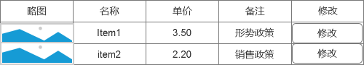

关于不同用户的价格问题，一个便利店应该满足周围机构、单位的需要，单位、机构的价格应该区别于个人用户；这个价格区别应该在备注加以说明，通过订单管理进行价格调整，满足小额批发的需要。
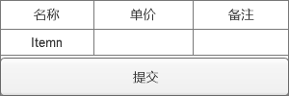

点击修改后，弹出修改窗口；修改完成后点击提交。更新列表内容和销售品项表。

- 车队后台
车队后台解决与公司的运费结算，车队与驾驶员的运费或者劳动报酬的结算；
车队具有账户，驾驶员也有账户；车队与驾驶员的转账通过内部钱包实现，驾驶员通过提现实现钱包的钱到自己银行账户。这有利于资金池的实现。
车队有可能具有许多操作人员，因此车队具有职工表employees_t；操作权限分为应用操作权和后台操作权；后台操作权限通过页面和按钮控制，实现灵活定位不同的操作角色。应用通过代号设置，实现操作角色定位；分为最大操作权01，财务管理操作权02，业务管理操作权03；驾驶员身份04；注册人默认具有后台和应用的全部操作权限。驾驶员不能操作车队应用和后台。
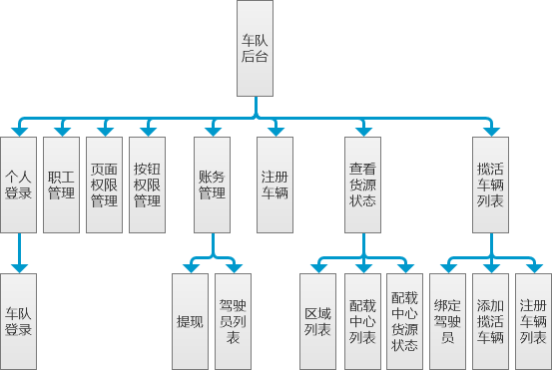

驾驶员涉及随时绑定和解绑定问题，为了报酬或者运费结算，需要将驾驶员设定为员工；解绑定不能解除职工身份。绑定时需要判断是不是职工，如果不是将注册为职工04。
车队与驾驶员可能解除绑定关系，处于非绑定状态，也就是驾驶员可以不固定车辆。通过驾驶员和车队查询运单，其车辆可能不同。
财务管理：
车队要向驾驶员支付工资或者运费；一个车队可能有上万辆车，上万驾驶员，需要分区域列表，使列表具有可操作性。
绑定驾驶员时需要指定人口区域，该指定仅仅是为了分区域显示；
系统记录驾驶员的运费或者报酬；需要设置驾驶员工资表，记录驾驶员基本工资，如果采用运费-管理费，工资记录为零；系统设置时间，每个月将工资添加到入账表；如果采用工资加奖励，工资表应该记录工资金额；奖励根据运单生成并记录到入账表；

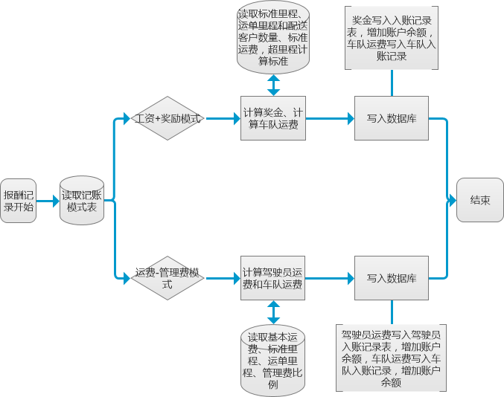

驾驶员列表：

对employees_t和account_d;进行关联，两个表交集部分才能按区域进行列表；列表按照cash降序排列；
列出本表的目的是，为驾驶员支付工资或运费、查看周转箱化托盘是否滞留车上；产看驾驶员的历史作业数据;
支付：
1、工资记录操作，从工资表获取工资记录，检查salary余额是否大于零，如果大于零，获取当前月，当前日，当前日-（当前月+支付日），如果大于零且pay_date-(当前月+支付日)小于零，更新pay_date为当前时间，account_d的cash余额增加。
2、向驾驶员支付工资或运费，读取account_d的cash，减去limit_cash;确认支付；个人账户余额增加，account_d的cash余额减少；
历史作业：通过驾驶员id和车队id,查询运单表，获取运单集合；显示运单列表；历史作业分页显示。
周转箱状态：通过驾驶员id和车队账户id,查询驾驶员、车队账户和周转箱关联表，获取周转箱状态集合，显示列表；
托盘状态：通过驾驶员id和车队账户id,查询驾驶员、车队账户和托盘关联表，获取托盘状态集合，显示列表；
驾驶员工资设置和合作模式设置；驾驶员记账模式，1、工资+奖金；2、运费-管理费；3、不记录合作模式默认是运费-管理费；如果选择1，下一步设置基本工资，2、3设置不会显示工资设置。

驾驶员列表：
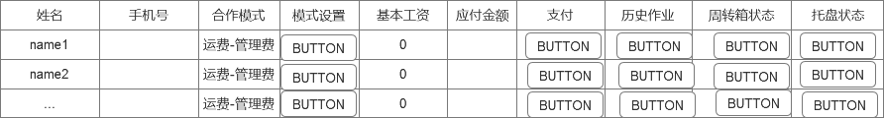

驾合作模式设置：
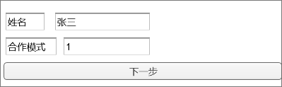

工资设置：
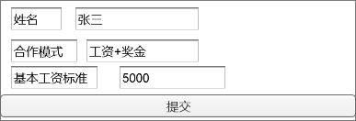

2019年3月12日星期二（给业务部门看）

2019年3月17日星期日

简明介绍公司和项目
关于银行接口交流时介绍公司：
世纪神鸟科技，经营快消品和生鲜TOB业务，下游客户对象是餐饮和便利店，上游是工厂和农业企业，客户需要通过网上向公司支付订单货款，涉及银行接口问题，需要与贵行沟通。
对政府的介绍：
世纪神鸟科技，经营快消品和生鲜TOB业务，下游客户对象是餐饮和便利店，上游是工厂和农业企业。公司具有支持一种颠覆性商业模式的多项物流专利技术；该商业模式把现有物流速度提高10倍以上，在交易和交割过程中，大幅节约的社会资源，公司的财务成本和物流成本会大幅度低于行业水平，使项目具有强大的成本领先优势。由于物流技术的支持，使得公司能够经营行业难以经营的部分商品类别，获取到商业竞争的差异化优势。
客户需要通过网上向公司支付订单货款，工厂、运输公司、驾驶员需要提现。涉及银行接口问题，需要与贵行沟通。

vpn账户
Congratulations, Shadowsocks-python server install completed!
Your Server IP : 58.64.193.34
Your Server Port : 10187
Your Password : 123456
Your Encryption Method: aes-256-cfb

Welcome to visit:https://teddysun.com/342.html
Enjoy it!

vpn账户
Congratulations, Shadowsocks-python server install completed!
Your Server IP : 210.245.164.159
Your Server Port : 13849
Your Password : 123456
Your Encryption Method: aes-256-cfb

Welcome to visit:https://teddysun.com/342.html
Enjoy it!

市场销售计划与运作资本来源方案
前提：中粮鑫农由我们掌控，公司股本金到位，民生和农业银行对公司授信。
市场销售计划：
前8个月商品销售计划

8月
6月
4月

准备
上线，，推广获取客户达到500个以上时，开始销售。
累计销售1000万
软件迭代，测试
累计销售5000万

冷鲜肉一旦开始销售；其周转速度是非常快，我们必须保证销售量快速增长。启动阶段销售计划。截止6月底。商品计划销售1000万，直接亏损100万。500个获客时间是20天。预估活跃客户为35%；每个客户每天采购700元。2000*0.35*700=49万元。
70天中的周计划图。

第7-8个月累计获客达到5000个；24个月内实现获客2万个，市场达到基本成熟。获客是市场推进的主要指标。活跃客户比例由商品和价格决定。
60天中的旬计划图。

人人力成本开支：
需要人员
综合部：5个；
技术部：20人；
运营部：40人；
财务部：5人；

用人计划：
8月
6月
4月
2月
准备
营运部40人，技术部20人，共增加15人

营运部：30人。技术部15人，共增加8人

营运部：25人；财务部5人，共增加24人
3月，技术部12人;财务部2人；增加2人

技术部11人;营运部4人（开始外部培训）；综合部4人；共增加4人
15天后：技术部9人;营运部3人（开始物流工作）；

技术部2人;营运部2人；财务部1人，综合部3人（市场策划）；

开支预估：合计361万
8月
7月
6月
5月
4月
3月
2月
1月
准备
61人；78万；累计361万
46人；58万；累计283万
46人；58万；累计226万

46人；50万；累计168万
46人；50万；累计118万

22人；26万；累计68万
20人；24万；累计42万

16人；18万；

备
办公费开支预估：95万
房租；26万
水电：1.7万
差旅费：24万
广告费：13万
其他费：34.5万（包括财务费用）
房租费 | 水电费 | 差旅费 | 广告费 | 其他费 | 合计 | 累计
5万 | 0.3万 | 6万 | 10万 | 10万 | 31.3万 | 94.1万
3万 | 0.2万 | 5万 |  | 7万 | 15.2万 | 62.9万
3万 | 0.2万 | 4万 |  | 7万 | 11.2万 | 47.7万
3万 | 0.2万 | 3万 |  | 3.5万 | 9.7万 | 36.5万
3万 | 0.2万 | 2.5万 | 1万 | 2万 | 7.7万 | 26.8万
3万 | 0.2万 | 2万 | 1万 | 2万 | 7.2万 | 19.1万
3万 | 0.2万 | 1.5万 | 1万 | 2万 | 6.7万 | 11.9万
3万 | 0.2万 | 1万 |  | 1万 | 5.2万 | 5.2万

8月
7月
6月
5月
4月
3月
2月
1月
准备

设备设施开支预估：243.8万
电脑、打印机、周转箱、其他费用

电脑 | 周转箱 | 其他费 | 合计 | 累计
6万 | 35万 |  | 41万 | 243.8万
3万 | 35万 | 1万 | 37万 | 202.8万
4万 | 35万 |  | 39万 | 165.8万
0万 | 35万 | 1万 | 36万 | 126.8万
4万 | 35万 |  | 41万 | 90.3万
0.6万 | 35万 | 1万 | 36.6万 | 49.3万
3.5万 |  | 1万 | 4.5万 | 12.7万
7.2万 |  | 1万 | 8.2万 | 8.2万

8月
7月
6月
5月
4月
3月
2月
1月
准备

前8个月经营亏损：销售5000万；亏损500万

销售额 | 亏损 | 累计
2300万 | 230万 | 500万
1400万 | 140万 | 270万
800万 | 80万 | 130万
500万 | 50万 | 50万

8月
7月
6月
5月
4月
3月
2月
1月
准备

前8个月资金需求：1105万

人力开支 | 办公费 | 设备 | 销售亏损 | 合计 | 累计
78 | 31.3 | 41 | 230 | 380.3 | 1199.5
58 | 15.2 | 37 | 140 | 250.2 | 819.2
58 | 11.2 | 39 | 80 | 188.2 | 569
50 | 9.7 | 36 | 50 | 145.7 | 380.8
50 | 7.7 | 41 |  | 98.7 | 235.1
26 | 7.2 | 36.6 |  | 69.8 | 136.4
24 | 6.7 | 4.5 |  | 35.2 | 66.6
18 | 5.2 | 8.2 |  | 31.4 | 31.4

8月
7月
6月
5月
4月
3月
2月
1月
准备

前8个月的资金运作方案（一）；
根据市场发展和资金需求，本方案需要解决前8个月的1100万亏损资金来源问题。
本方案前提是工厂不需要资金，预付完全是固化业务关系，帮助我们流转运作资金。项目的初级阶段都会出现亏损，为了解决亏损资金来源，通过新旧债覆盖，销售流转的方式获取初起（8个月）1100万亏损资金来源。银行贷款具有时间性，利用两个以上不同银行贷款，通过预付货款和销售流转，将贷款转为现金，归还银行贷款。不断借也不断还，提高信誉，还可以加大授信额度。
问题：工厂开出大面额增值税发票较难。工厂的现有客户有许多肉店，他们是不要发票的，大多数是微信付的款，可以将发票开给神鸟公司，需要工厂进行谋划，如果金额较大时，难度较大，因此，需要与工厂协商。如果银行付款只需要合同，不需要发票，工厂可以不开发票。本方案是实际交易，只是时间相对较长，合规合法。

预计前4个月开销235.1万；资本金：150万；
民生银行贷款200万，

与高金签订采购合同，付200万货款，高金开发票给公司200万，财务处理应付贷款200万，库存商品200万；货存工厂；
中粮鑫农借高金食品180万（扣10%增值税），提单质押；
个人向鑫农公司借款180万；向世纪神鸟缴出资款；公司实收资本180万；
神鸟可用现金金额330万；

销售准备：系统完善，测试、sku入库，获客推广，实现500个客户；时间110天。
4个月后；累计销售200万以上；周增长率20%以上；个人向神鸟公司借180万，个人还鑫农180万，鑫农还高金180万。神鸟公司应收款180万。
向农业银行借款500万，向金忠付500万货款；金忠向公司开票500万，财务处理应付农业银行贷款500万，库存商品500万，货存金忠。
中粮鑫农向金忠借款450万；提单质押；
个人向中粮鑫农借450万；向世纪神鸟缴出资款450万；公司实收资本450万；

归还民生银行贷款200万；

业务流转：
销售收入，现金增加，库存减少；
个人向神鸟公司借180万，神鸟公司应收款180万；
个人还中粮鑫农180万，中粮鑫农还高金180万。
高金发货。

可用资金250万+结转余额；95万；
可用资金345万
预计开销569-235=334万；（含6月的开支）
2个月后，现金流1000万；
向民生银行贷款1000万，付高金货款，应付民生银行贷款1000万
；库存增加1000万；货存工厂；
中粮鑫农借高金食品900万，提单质押；
个人向鑫农公司借款900万；归还公司借款，或者借款给世纪神鸟公司。

归还农业银行500万贷款。
可用资金400+11=411万；
到7月底，预计开销819.2-569=223万；
7个月后，向农业银行贷款1500万；归还1000万
可用资本350+（411-223）=538万；
8月开销1199.5-819.2=380.3万；

现金流累计实现5000万；

30天后向银行申请5000万一年期银行汇票。用于担保VC投资。实现A轮5000万融资；

前8个月的资金运作方案（二）
本方案前提是工厂需要资金，预付一方面是固化业务关系，帮助我们流转运作资金，另一方面是工厂需要获取流动资金。由于工厂需要流动资金，预付金额就会根据工厂的需要加大，同时工厂需要承担使用资金的成本。
销售区域发展计划

大城市区域发展计划，大城市包括成都、重庆、西安、郑州、北京、天津、沈阳、济南、南京、上海、杭州、广州、深圳、武汉。

上表仅仅是大城市区域发展计划，并不包括欠发达省会城市区域，月份指的是月数。在每一个区域的市场推进中，都是首先启动冷鲜肉和大米板块，随后将根据场地、筹供等条件展开其他板块的业务。
成都是项目的最初启动区，通过该区的市场营运，获取客户和现金流、总结经验、培养人才、完善技术、组织筹供、资金，基本建设筹建、启动西安和郑州区域营运。
通过成都、西安、郑州区域的市场营运，培养人才，启动全部大城市区域营运。

项目（工程）发展计划
本项目，涉及链和区域两个方向的扩张，不同的时期对资金，人才具有不同的要求，市场策略也有所不同。为了便于人才培养、资金组织、技术研发、基本建设和筹供组织、市场策略应用，我们把项目分为四个阶段。试运行期叫一期工程，大城市区域扩张称为二期工程，大城市市场发展期称为三期工程，全面发展期成为四期工程。每个阶段划分如下：

前8个月：试运行期，本期主要目的是获取客户和现金流、总结经验、培养人才、完善技术、组织筹供和资金、基本建设筹建等，为启动二期工程做准备。
9-14个月：大城市区域扩张期，由于人才等因素，本期分为两段，前段只扩张西安好郑州，后段全面启动大城市区域。前段为后段提供经验和人力资源支持。本期的主要目标是大城市区域布局，获取客户和现金流、启动大规模基础设施建设、组织资金，为三期工程做准备。
15-20个月：大城市客户发展期，本期的目的是大城市区域市场扩张。继续基础设施建设，组织资金，为四期工程做准备。
21-26个月：全面扩张期，本期在基础设施基本完善的条件下，进行大规模市场推进，并进一步开发欠发达人口区域市场和开展深度市场开发。

成都区域（一期工程）项目推进计划
月份链 | 3 | 6 |  |  | 9 | 12 |  |  | 15 | 18
冷鲜肉 | 准备期：系统调试和筹供准备 |  | 市场推进
大米 | 准备期：筹供准备 |  |  | 市场推进
水果 | 准备期：场地和基础设施建设，  筹供准备 |  |  |  |  |  | 市场推进
蔬菜 | 准备期：场地和基础设施建设，筹供准备 |  |  |  |  |  |  | 市场推进
快消品相关 | 准备期：场地和基础设施建设，筹供准备 |  |  |  |  |  |  |  |  | 市场推进

冷鲜肉和大米由于不需要公司建设分拣场地，属于工厂直配性质的项目。以冷鲜肉和大米供应链启动市场，获取饭店和便利店客户，为组织快消品相关供应链奠定基础。蔬菜销售是全品项供应链的需要，不是盈利项目，水果也是全链的需要，初期不会盈利。快销品相关链是盈利项目，但是如果没有客户，快消品相关链的筹供将出现巨大的问题。

财务战略
项目资金需求分为市场扩张和基本建设两部分。
基本建设通过分拣线建设项目剥离，与相关企业建立合资企业，通过授信贷款、资产抵押贷款、发行债券等渠道解决资金。
项目扩张涉及资金需求通过股权融资、财务投资、授信贷款解决。

股权融资计划
股权融资计划6轮；融资156.15亿；中途可以考虑由股东出让少量股份，改善股东生活。公司的股本可以通过配送扩大股本。

每次融资间隔6个月。A轮融资，将用4900万与央企建立1亿的合资企业，解决基本建设的平台公司。合资公司提前成立，等待融资后资本实缴。
6轮融资完成后，公司销售计划达到8000亿；每年支出场地费用约100亿。纯利300亿；5年后，销售额将达到6万亿；纯利3000亿。
如果授信贷款，财务投资能够解决扩张的资本需要，将减少融资次数。

2019年5月30日8时9分50秒

分拣线建设；分拣线建设是本项目最大的投资。

副食品，蔬菜、水果、冷冻食品、冷鲜肉需要建设分拣线。
位置：这5种分拣线不分散在一个人口区域的不同位置。
规模：根据每个人口区域的人口；规划每个配载分拣中心的分拣线数量；如果需要建设多条分拣线的配载中心，应该预留场地，分期进行建设。
资金：与央企建立混改合资企业，不控股；把分拣线的投资剥离给合资企业，由合资企业发行债券或银行贷款解决建设资金问题。有关这方面的财务战略，由合资公司制定，本公司需要在合资公司占主导地位（不控股合并报表），建设完工后确保负责/资产为80%；实现债券、授信、贷款全方位融资。
时间：分拣线建设，一般需要12个月的建设周期。一切都需要通过冷鲜肉项目运行来验证商业模式；因此前8个月只能做准备，商业模式验证后立即启动建设。后以最快的速度进行建设。

2019年5月30日星期四10时28分19秒

获取客户成本，维护客户成本

全国餐饮客户约500万；便利店约100家；如果按400元的获客或维护成本计算，每年需要600*400=240000；即24亿；

2019年6月30日12时8分23秒

首页

CSFC由工厂、农场、养殖场、屠宰厂、饭店、便利店、配载集团、配载中心、运输公司和世纪神鸟供应链管理服务公司等相关实体共同打造，由工厂应用系统、饭店应用系统、便利店应用系统、配载集团应用系统、运输应用系统、配载分拣应用系统、驾驶员应用、农场应用系统、社会监测应用系统、中央后台应用和相关业务支持系统组成。
公司的上游链是生产或制造企业，下游链是饭店和便利店企业。

相关业务操作入口。

公司介绍
公司成立于2017年8月（原成都金阿普科技有限公司）。
为了实现愿景，我们从食品批发入手，通过成本领先的竞争战略，使自己生成和发展壮大，获取巨大的市场份额，打造安全食品供应链（SFC）。
我们用计算机、互联网、人工智能、移动通讯和应用等现代技术管理自己的食品批发业务，成为时时在在的高科技企业（卖书的亚马逊【Jeffery Bezos】是一家高科技企业？）。
我们通过科技+产业+金融的有机组合，筑起自己的竞争壁垒，实现我们的总体战略。
项目创始人夏传友先生，对项目的研究已经5年（2014年4月至2019年6月）；对影响商品安全的要素进行了充分的研究，并提出了解决方案（详见业务简介）；对运行该项目的公司制定了企业层面的战略、业务层面的竞争战略、职能层面的职能战略指导。对项目涉及的技术进行了研究和开发，已经有多项技术申请了国家发明专利，业务系统处于测试阶段。
公司状况处于融资和人才猎聘阶段。

服务简介
公司服务涉及，服务对象和供应链商品范围；服务对象涉及上游产业链企业，下游产业链企业。上游企业涉及制造企业、屠宰企业、种植企业、养殖企业；下游涉及需要食材的餐饮企业、便利店企业；餐饮企业包括机关食堂、学校食堂、酒店、饭店等，便利店包括副食店、水果店、菜店、肉店、网店、品类组合店和卖场等。商品范围包括快消品和生鲜食材。
不同传统的批发业务，与上游企业不是简单的买卖关系，我们提供一种服务，企业以入驻的方式通过系统与客户进行交易；我们把精力集中在市场推广和客户维护方面，提供足够多的客户到交易系统，使上游企业具有大量的交易。
同样，与传统销售业务不同，我们对下游产业链企业，不仅提供商品批发服务，还支持下游产业链企业的销售，提供管理、金融等服务。
我们还提供物流服务，使交易产品，以最低的成本运送到客户。
针对食品特征和客户需求，我们把供应链划分为多个供应链系统，包括蔬菜供应链、水果供应链、冷鲜肉供应链、冷冻食品供应链、副食品供应链、调味品和油料供应链、酒水和饮料供应链、粮食和干杂供应链、日化和卫生用品供应链等。每个供应链对应的商品，有着独特的商品属性，包装、运载工具，时效要求不同。每个供应链对应一个配载集团进行配载。客户可以根据自生业务需要，自由组合所需的供应链。
由于商品特征的不同，配载集团分为本公司管理和由工厂自己管理两种。不便由工厂直接配载的供应链，由公司管理，这类供应链涉及的商品具有聚合性；适合工厂直接配载的供应链，配载集团由工厂管理，典型的例子就是冷鲜肉供应链，他有多个工厂分别组成供应链，有工厂直接配载，这类工厂一般具有全国性，需要在全国开展销售业务。
所谓配载集团，我们把这个划分为80-100个人口区域，每个配载集团在其区域内或许都有配载、分拣中心（场地、设施、设备），因此它是一个集团；每个集团设及大量的工人，主要负责对交易商品的配载、分拣工作。
有关场地指的是配载分拣线布局，不同的供应链其配载分拣线布局不同，聚合类一般布局在统舱统配工业园，费聚合类布局在工厂或者城市的周边。蔬菜、水果、冷冻食品配载分拣布局原则是便于商品集散的位置。冷鲜肉等布局在工厂，其余的布局在统舱统配工业园。一个区域的分拣线场地大概需要2平方公里。顺便指出，这是配载分拣工业园，不是物流工业园，它有相当的科技含量，它比目前的物流工业园的效率要高3-5倍，它也是安全食品供应链项目依赖的必须基础设施。

公司运行依据公司战略、业务战略和职能层面的战略，统筹兼顾，相互协调。

2019年7月8日3时33分8秒

采购模式的统计，对工厂没有价值。
采购模式，买卖之间没有固定关系，总是会因为供需双方行为偏好发生变化而影响交易，而且卖方并不关心买方存货状况。所以历史销售统计对卖方没有实际价值，卖方会因为业务策略影响销售状态。直接交易，历史销售数据对卖方就有重要意义，特别是在全国销售的大系统。

2019年7月10日下午4时3分

首页 2 分钟 自我介绍，我是谁，做了些什么。项目由来，亚马逊对比，说明科技性。
第一页 2 分钟，目的与手段，对象介绍，商业手段与技术支持的关系，安全方案，不是溯源；为了获取市场，还必须解决行业痛点。关心食品安全的可以进一步交流。
商业模式变革 2分钟， 集市与供应链+配载，供应链是历史的必然。传统集市效率低，影响食品安全；
多链 1分钟，介绍本项目涉及的链，为什么这样设计；关心链的可以提问；
屏什么我们能取代市场 2分钟， 5个方面，模式-设施-场地-技术-成本领先，前面4个方面的营运需要，系统设计需要，都围绕成本领先这个核心。关心场地、技术、成本和辅助设施的可以进一步交流。
市场前景 1 分钟，
意义 2 分钟，原则上不回答问题；
操作性 2 分钟 关系操作性的，证明我们做了比较详细计划，包括市场计划，用人计划，开支预估和资金需求；可以交流，我们已经与相关工厂进行了交流。
结束 1分钟；
共15分钟；
回答问题：60分钟；

2019年7月16日10时32分45秒

中国安全食品供应链简介

食品安全的现状及其重要性略。影响食品安全的商品有食品和食材，涉及生鲜和快消品两个板块。

生产、流通、消费形态
生产：生鲜生产包括种植和养殖两大块。种植涉及蔬菜、水果，其生产主要是以小农户为主。养殖业正在逐渐规模化，企业化；快消品由食品加工业生产。
流通：蔬菜、水果的流通业态由聚集、批发和零售组成；肉类流通业态由宰杀、聚集、批发和零售组成。快消品流通业态主要通过多级代理、聚集、批发和零售组成。两大板块均有少量网购参与流通。
消费形态：消费者通过网购直接少量消费，90%以上的都通过便利店、餐饮、大型商超实现消费；其中餐饮和便利店占80%左右。
餐饮和便利店的商品来源主要在商品聚集地，也就是批发市场。

解决方案
从商品生产、流通与消费形态得知，影响食品安全的重要节点在批发市场；保证流入餐饮和零售的商品的质量，就可以解决食品安全问题。
从商业的角度考虑，我们用“供应链管理”代替目前的传统供销管理、用“分拣中心”代替批发市场、用网上交易代替现场交易、用配送代替现场交货。通过对相关农业，食品加工业、餐饮和零售服务业、物流运输业的产业升级，解决社会痛点。
打造好餐饮和零售企业所需的各种供应链，并汇集到“供应链管理系统”。打通生产和消费之间的数据通道，让产品提供者轻松管理销售链，让餐饮和零售行业管理上下游供应链，转型和升级食品相关产业链。
对链的生产源头，通过 “过程监控”，保证进入链的食品符合有关食品安全标准，实现解决食品安全的目的。

供应链现状和机会
中国的供应链严重欠发达，食品生产、流通、消费供应链尤其严重，几乎是空白。不是相关行业不需要，而是业态和商品太复杂，需要深入研究，并提供完整的解决方案才能突破。空白就是机会，不仅是一个公司的机会，也许是一场新经济的机会。

前景
项目涉及的业务，据相关方面统计，其市场空间是16万亿；我们主要解决大中城市的供应链问题，至少有6万亿以上的市场。顺便指出，当前电商没有进入供应链场景，他们的业务模式对批发市场和多级代理影响有限，涉及食品的网上购物占比很小。由于商品的特殊性，互联网对食品（食材）的生产、流通、消费的改变尚处于初级阶段。

意义
解决食品安全问题，是天大的事（李总理说“民以食为天，食品安全是天大的事”），供应链的发展对农业、加工业、餐饮服务业、食品（食材）零售服务业具有重要的意义，一定会对本市的新经济产生积极影响。

启动项目
实现这个愿景，尽管涉及非常多复杂要素，但是经过我们对市场发展、技术支持的深入研究，已经做好了启动市场的基本准备，只需要政府帮助我们按下启动项目运行的按钮，并在项目运行中给予正常支持，即可按照我们的计划实现目标。

2019年7月16日 成都

关于请求支持解决食品安全问题的报告
范锐平书记你好！
食品安全问题，与空气、水质量一样重要。你正在治水和空气，下了大力气，效果不错，我们感谢你。如何解决食品安全问题，也许你思考过，也许问题太多、太复杂，有点束手无策的感觉。如果解决方案和技术成熟，相信你一定会助力解决这个问题。
本人原四川中城网络发展股份有限公司（中国C网）董事长。没有成功，但失败的经验有些。由于纠结食品安全，近5年的调查和研究，提出了一套完整的解决方案，并进行了系统和应用开发，为了防止搅局目标实现，也申请了3个软件发明专利。
解决食品安全问题涉及安全食品产业链、供应链，其链上又涉及农业、工业、餐饮服务业、零售服务业、物流运输业，还涉及土地、车辆、包装、标准、质量监控等；需要多个部门理解和支持。
解决食品安全问题是消费升级，需求将拉动万亿级别的投资，投资促进产业链变革、科技发展。很明显，在实现愿景的过程中，会创造巨大的商业机会。抓住这个商机，占领安全食品供应链、产业链的全球制高点，不仅会造就巨型企业，也会给这座城市、这个国家增加更多的软实力。
不像治理空气和水那样，需要政府大量投入。只需要政府微不足道的投入，企业按照市场化的思路运行，即可实现愿景。
由于涉及政治、民生和经济，故专门向你报告。

夏传友
2019年7月18日

2019年7月26日10时8分48秒
关于过期运单的处理
安装业务流程，订单必须按时送到，过期运单来源于，交通事故，测试运单。分为两种情况没有发货--属于测试运单，运单已经发货既有城市运单，也有交通事故。
如遇交通事故，驾驶员必须立即报告，在运单上作出标记。
通过查找运单表，统计过期运单数量，在/Center/AppooSysGl.jsp显示数量，点击后验证身份，调用运单列表显示，进行处理，包括财务处理和状态变更处理。

关于内需问题2019年8月3日星期六下午10时2分
内需涉及民消、企消、公消三部分；
民消，就是个人和家庭消费，分为9个方面，即“衣、食、住、行、乐、康、便、安和益能”。
企消就是企业为了提高生产经营效益的消费；
公消是政府和社团为了提高公共产品的效率和质量的消费。
消费是一个不断升级的过程，它永无止境。现代社会的经济运行就是一次又一次的消费升级，消费升级推动社会不断向前发展。抓住消费升级就是促进消费，消费拉动投资，投资促进科技的发展，增加就业机会，更新就业岗位。
中国安全食品供应链项目是一个消费升级民消项目。它会拉动投资，促进科技、金融发展、新增就业机会，更新就业岗位。

2019年8月8日10时16分38秒

冷鲜肉市场推广费
工厂自己销售
由于任何区域，都存在多个工厂，都存在竞争性销售，势必要到价格战，销售十分困难。从销售总费是多个工厂销售费用的总和。实际上每个工厂的销售费用非常高。
由本公司统一销售
成为供应链的产品提供工厂，由我们公司统一进行获客推广，客户在交易系统选择工厂进行产品采购；市场获客费用会大幅度降低。以成都为列，工厂有金忠、高金、双汇、金锣、正大等7家；我们销售费用是7个工厂销售费用的七分之一，当然这只是理论值。由于每个工厂的能力区别，有的工厂投入的力量非常有限，由我们统一销售要覆盖全部市场，并要对客户进行服务维护，所以获客费用会大于七分之一。而且我们也不准备把七家工厂都纳入供应链的商品提供工厂，我们不销售规模小、不准备向全国扩张的工厂的产品。我们大概只推广5家工厂的产品。
扩大市场覆盖
由于工厂的200公斤起送点，限制了餐饮客户的采购，实际上是放弃了餐饮市场，我们不仅要面对肉店销售、还会覆盖所有餐饮市场，销售费用会因此而增加。
分摊销售费用
从冷鲜肉供应链的角度看，由于扩大市场覆盖，其销售费用会达到所有工厂（供应链产品提供工厂）销售费用的40%；从安全食品供应链的角度讲，其费用再次由9个供应链分摊；总费用会变成所有工厂销售费用的5%（0.4*1/9=0.04.4）。这就是我们所谈的系统成本降低。
工厂逐渐减少销售费用
随着供应链的推广，工厂的销售业务逐渐由直接面向客户销售转换到供应链管理上来，销售人员将逐步减少。当供应链全覆盖市场后，销售人员将降低到极少，大幅度降低销售成本。我们公司在市场推进中，将吸收工厂需要裁掉的优秀销售人员。
依赖
冷鲜肉供应链是安全食品供应链的一个分供应链，安全食品供应链依赖商品交易和物流系统，交易与物流都依赖互联网与计算机软硬件组合系统。
更多信息请参考公司网站及其业务系统。

2019年8月9日4时22分52秒
光明日报全民创新创投促进办公室；
项目名称：创新中国
项目性质：公共消费，非营利项目。光明日报本质上是一个社团，也是一个非盈利组织，向社会提供公共消费产品。本项目与光明日报所提供的产品性质雷同。
宗旨：促进全民创新创投常态化；
目标：建立国家创新大数据，日浏览量1000万次；参与对象注册3000万以上；每年引导万亿社会资本投向创投，形成全民创新、全民创投新常态。
参与对象：创业者，投资公司，地方政府、中央政府，个人（专家学者），企业。
引导地方创新投资与投资公司投资相结合；促进地方政府的传统招商引资模式向引进人才、项目，通过人才和项目实现引资模式转换，形成各地政府争人才、争创新项目的新常态；
增强对项目的讨论热度，通过对项目的意义、市场、技术等评论和咨询，企业和个人的意向跟投，降低投资公司筛选项目的成本，引导投资公司投资；促进全民创投新常态。
设计专家评估的利益体系、信誉体系，保证对项目的评估质量。
与地方政府合作开展经常性项目路演，完全免除创新者的路演费用。
为项目、专家、投资公司、企业和个人设计多标签，便于不同角色的互相搜索。
手段利益驱动
运行主体：光明日报社
初期投资：光明日报
运行资金：收费和广告收入；
收费：交易金额的0.5%；（如果国家可以根据交易金额进行补贴，即可免除交易费）
广告收入：广告收入；
营销：代理营销，直接营销

2019年8月24日星期六7时28分28秒
关于二是运载车辆交易问题
理论上，大多数运载车辆属于私人所有，加入运输公司后，车辆的名义所有权成了运输公司的了。如果要出售只能通过运输公司代表服务实现，运输公司注册人可以决定车辆是否出售，也可以通过授权职工的方式，是所有人决定是否出售及其对出售事务的处理。

2019年8月26日星期一8时42分47秒

昨天晚上龚成波谈到了别人看不懂的问题，并提出了明确主营和业务流程。
主营：生鲜、快销品批发，因涉及入城物流配载分拣和网上交易，有别于传统批发业务，把它称为newTOB(新批发)。
业务流程：产品提供者（水果、蔬菜和冷冻食品是供应商，冷鲜肉和快消品是工厂，本项目把产品提供者统称为“工厂”）录入和发布产品，本公司费率和运费设置、上架操作（使客户可见），工厂货源准备、对数量和价格进行动态更新，客户进行采购，工厂按订单品种和数量向本公司交货，本公司调度第方运输公司送货到客户。
配载模式：产品提供者直配模式和多工厂聚合配载模式。
推广供应链，上述流程是基于工厂和客户已经在供应链系统进行了注册。解决注册问题，需要我们向工厂和客户进行供应链推广。
工厂与公司的交货地点，在上述流程中，涉及工厂与本公司的交货问题，还涉及配载问题，不同的配载模式其交货模式不同；直配模式（水果、蔬菜、冷鲜肉等）产品由工厂进行配载，在工厂交货，多工厂聚合模式由本公司配载，在分拣中心交货。

关于《发起人协议书》作废的通知
吴恩茂、李安东先生：
根据成都世纪神鸟科技有限公司2019年1月22日股东所签《发起人协议》中第六条规定：公司名称和营业执照等核准登记完成后，应当在5天内到银行开设公司账户，各发起人应当在公司账户开设后15天内，将应分担的货币出资存入公司账户。实际情况为：2019年1月15日公司工商登记成立，领到了营业执照（信用代码：91510107MA6AGEDT2H），并于2019年2月1日于中国农业银行成都天府新区分行开立了基本存款账户（22800101040066043，中国农业银行成都天府新区分行）。截止今日，各货币出资人并没有履行《发起人协议》中的出资义务，严重违反诚信原则，使公司业务实质上处于瘫痪状态。鉴于协议当事人失信，股东间不可能继续合作，本人声明《发起人协议》从即日起作废，有关公司股权按公司章程执行。现将通知发给你们。
特此通知。
声明人：夏传友
2019年8月30日
附件：《发起人协议书》

李安东：成都市双流区西航港航枢一路388号，俊加冻库 李安东（13982597768）收
吴恩茂：成都市武侯区天府二街138号2号楼22楼，吴恩茂（13908041788，15801191139）收

企业该如何设置期权池？
一、如何设置期权池
一般来说，期权池有三种形式，分别是特定人(通常是创始人)代持、设立有限合伙企业作为期权企业持有公司期权池、设立有限责任公司作为期权企业持有公司期权池。
实践中以创始人代持或设立有限合伙企业作为期权企业(创始人作为普通合伙人)的做法比较常见，但我们推荐采用设立有限合伙企业作为期权企业。原因如下：
如果让创始人代持期权池，首先，这种方式会造成创始人后期股权比例的变动以及公司股权结构的变动，虽然在目前的股权激励协议中，一般不对激励对象的股东身份进行工商登记，但如公司发展良好并在一定阶段有上市或被收购的需求，那么根据相关法规或投资方的要求，一般需要对激励对象进行披露并登记，此时创始人股权比例以及公司股权结构的变动会比较大，并且在实践中，小股东有可能影响到公司的决策与发展。其次，如果创始人的全部或部分股权由于某些原因被查封或冻结，那么会直接导致股权激励计划无法继续进行。
如果设立有限责任公司，一方面在税收上与有限合伙企业有区别，例如在分红时，有限合伙企业中，只需自然人合伙人缴纳个人所得税，而采取有限责任公司形式，则有限责任公司首先应当就利润缴纳企业所得税并提取法定公积金，当股东就盈余部分分取红利时，自然人股东还需要缴纳个人所得税。另一方面，在有限合伙企业中，由普通合伙人执行合伙事务，有限合伙人不执行合伙事务，一般激励对象为有限合伙人，因此有限合伙企业作为公司股东，在参与公司决策时只需要普通合伙人执行。而在有限责任公司中，在一些决策过程需要全体股东参与，并共同出具决议等相关文件，过程相对复杂，也有可能会阻碍正常决策的进行。
二、如何确定期权池的大小
从实践中看，期权池一般为公司全部股权的10%-20%，确定期权池大小的因素主要有：(1)投资人要求。一般投资人对公司期权池的大小以及具体激励方式会提出要求与意见，且普遍要求在其进入公司之前设立期权池;(2)公司自身需求。如果公司创业队伍已经非常完整且稳定，那么期权池就无需预留的非常多，如果公司团队仍不稳定，甚至有非常大的几率在后期会引入新的“合伙人”，则需要预留的多一些。如果后期期权池不够发了，一般由创始人转让一部分股权给期权池或公司向期权池增发，具体操作可以由创始人与投资人沟通协商。
三、期权池应当由谁出让
一般来说，期权池由创始人从自己持有的股权中提取，但也存在由创始人与投资人按一定比例共同从各自持有的股权中提取，届时可以由创始人与投资人协商确定。

一、根据《中华人民共和国公司法》的有关规定，有限责任公司、股份有限公司章程必须载明下列事项：
（一）公司名称和住所；
（二）公司经营范围；
（三）公司设立方式（股份有限公司需要载明）
（四）有限责任公司注册资本；股份有限公司股份总数、每股金额和注册资本；
（五）有限责任公司股东的姓名或者名称；股份有限公司发起人的姓名或者名称；
（六）股东的出资方式、出资额和出资时间；股份有限公司发起人认购的股份数、出资方式和出资时间；
（七）有限责任公司的机构及其产生办法、职权、议事规则；股份有限公司董事会、监事会的组成、职权、议事规则；
（八）公司法定代表人；
（九）公司利润分配办法 ；
（十）财务报告情况；
（十一）公司的解散事由与清算办法；
（十二）公司的通知和公告办法
二、、股东认为需要规定的其他事项：应按<公司法>规定自行作出决定。
三、公司法对一人公司、国有独资公司、股份有限公司另有规定的从其规定。
四、股东（发起人）应当在公司章程上签名、盖章。
五、公司章程应提交原件，并应使用A4规格纸张打印。

2019年9月1日9时28分5秒
公司章程关于表决权的修改
“股东会会议由股东按照出资比例行使表决权；但是，公司章程另有规定的除外”。
为了开放资本、防止恶意收购、稳定高管团队、减少公司内耗，也便于解决公司回购股份而产生的表决权法律障碍问题；根据公司法42条规定，公司对表决权作出下面规定：
1、夏传友具有67%的表决权；
2、总表决权数量=总表决权数量*67%+夏传友以外的股份数量；
3、股东表决权比列=股东股份数/总表决权数量*100%;
列如 夏传友友的股份是890万股，李志强实际股份是50万股，总表决权数量=总表决权数量*67%+50万=151.5万股；
x=x*67%+50;
x-0.67x=50;
x=50/0.33=151.5;
李志强的表决权数量为：50/151.5=33%;
如果夏传友的股份为2000万股，其他股份为3000万股，总股本是500万股，总表决权=9090.9万股；其他股东的表决权为3000/9090.9=33%;
本方法初级阶段，其他股东增加了扩权，后期其他股东削减了表决权。

公司设董事会，由3人组成，%10以上表决权可以推荐一个懂事；由股东大会选举产生。

公司成立后，首先对知识产权进行评估，夏传友以评估报告进行实缴。然后以零价（规避转让成本）转让部分股份到公司，公司将根据与高管的协议逐步行权给高管；高管的股份全部放在期权池合伙人公司；

2019年9月1日10时17分51秒

通过政府补贴将公司开发费用降到最小；
公司将向政府申请各种科技开发经费补贴，财务部门应该做好申请的各项准备；
公司会向政府大量交税，营业税，所得税和其他各项税；交税后政府会给出大量的补贴，我们应该积极争取。最大限度减少公司的技术发费用。

2019年9月1日星期日10时25分15秒
力争市场维护费用降到零；
公司对客户需要进行深度服务，每3000-5000客户就会成立一个服务站；全国预计有1000-1500个服务站，人员20000个左右；市场（技术和财务部门配合）要利用这个体系开展非主营业务，实现自我平衡，必要时好可以向公司提供利润。
市场维护的主要任务是应急服务、培训服务、贴切服务、市场调查；
初期公司预计支付以每个客户400元成本，这个成本包括建立服务队伍，机构和一年的场租、设备、设施购置；后期有该队伍通过开展非主营业务服务，实现自身平衡，并逐渐向公司提供利润。

2019年9月2日8时49分
肉类产业链组建因子--华达量子科技和元宝生态资源开发公司，解决环保和肉类品质问题
第17界肉类工业工业展览会于2019年9月26-28日在成都新会展中心召开
商务部将促进区域间产销衔接，畅通肉类供应渠道（商务部8月29日新闻发布会）

见面议题：
我们介绍如何解决大型肉类企业的销售问题，及其现状；
华达介绍如何解决提高肉类品质问题，及其现状；
我们如何协助华达推广应用（具体行动）；
华达如何协助我们打造冷鲜肉产业链（具体行动）；
套索合作模式;
探讨解决非洲猪瘟的思路。

2019年9月3日12时10分
成都安什科技有限公司；
剥离业务模型
一、剥离冷鲜肉成都区业务到“成都冷鲜肉供应链管理有限公司”（100亿市场）
由总公司，总公司无形资产占30%；资本500万占70%；市场范围成都市场。冷鲜肉销售与利润归成都公司；次年市场维护由总公司负责；市场摊销费2%；
二、剥离全国冷鲜肉业务，到安什冷鲜肉供应链管理有限；公司占70%；资本500万占30%；次年客户维护由总公司负责，市场摊销费2%；

冷鲜肉业务界定：满足0-4度运输条件、有宰杀厂直配的所有商品；商品保证直配到客户，最小订单限制25公斤；市场推广费400元一个；预计4万；筹供340万；包括周转箱和
为了解决投资实缴问题，公司对冷鲜肉摸块进行评估，以评估值注入冷鲜肉供应链有限公司；成都区评估150万；全国评估700万；总公司本身不入账，但是具有对外投资700万；

2019年9月3日11时15分

走向中央厨房
宰杀企业利用冷链配载车间，走向中央厨房。

2019年9月9日23时6分

网络视频会议
提高会议质量。解决会前准备，视频记录。
通过会议视频记录，捡试参会人的能力，认真与诚信程度，锻炼管理人才，提高管理水平。通过视频还可以检视管理人员的动手能力，也考验主持人水平，主讲人水平。
10方会议，及时会议每月100元，一年1200元；
每一方都可以是一个会议室。如果一个会议室有3个主持人，至少可以开3个会议室；只要有一个会议室具有多个主讲人（视屏共享），其余的都可以是入会人，甚至不是入会人。入会用户和会议室非入会用户都具有发言视频记录。

2019年9月11日22时7分
视频会议分销业务
包年是每个视频业务公司的基本政策，许多小企业没有那么多会议，很难包年，包月；具有分销的市场，微信企业非常多。

公司业务分为
市场销售
- 推广区域策略管理
- 客户购买权管理
- 客户政策管理
- 商品价格、运费管理
- 客户服务管理
供应商管理
配载、物流管理
标准品项管理

2019年9月12日10时45分

客户注册时找不到服务区怎么办；
事先对服务器进行定位；如果没有服务区应该给一个提示，禁止注册。

6026520

我的网站https://appoo68.com, 由于尚在测试中，支付接口要签约正常后才能做。
本公司提供视频会议安排服务，每天提供多个会议室，每个会议室分为36个时段，每一个方块就是一个时段，每一个时段就是一个商品，所以商品很多。但是同一个会议室每个时段每天只有一个，客户不能重复预定同一会议室的同一时段。客户需要预先登录，否则不能收到会议室动态变化状态。贵公司系统检测登录页面不能提交订单，判断有风险，要求我们提供测试账户，但是，由于公司账户有“风险”，系统不允许我提交测试账户和密码。
贵公司客户建议再申请一个账户，恐出现同样的问题。所以需要首先解决提供账户和密码问题。排斥这个问题后，如果任然找不到原因，再说重新申请账户问题。谢谢支持！

微信商户号 1558970121
2019年9月13日10时37分
培训：注册新服务区域、开放新服务区域
中央后台：添加新服务区，
配载中心事务>服务区县管理；18980828099 Gshop配载集团账户，添加武汉区中心。
中央后台.配载集团管理，配载集团配载供应链设置，只要指定了配载供应链，配载集团就开放了。配载供应链设置<-->是否开放查看
配载集团：添加分拣中心；配载集团必须选择供应链类别，（同时打开中央后台.配载集团管理和配载集团.添加和浏览附件中心，对照测试，17740193753，测试配载2账户进行添加表演。

培训：工厂（区域销售职能）开放产品
工厂：在新区域对产品进行管理和日常管理。
在1898980828099 sys工厂账户，对产品销售进行操作。

明天晚上开会：
把视频会议、移动、家庭办公作为公司的办公室方式之一。
会议通知：（电脑或手机，移动办公）
专题会议：提前两天；
临时会议：协商时间；

会议内容：
主题：一个会议一个标题
主讲人：姓名，方式
会议记录：录像记录
19749307

2019年9月7时20分
网络视频会议将成为小微企业的一个常用工具
随着通讯和计算机技术的高速发展，网络视频会议将成为小微企业的一个常用工具；会议室开会的形式将逐步被网络视频会议取代，职工可以在任何有通讯的地方出现会议、移动办公时代将真正到来。

让网络电视会议成为小微企业的用得起的工具，每次使用费用只相当于一杯饮料的花销。
解决小微企业如下问题
1、提高办事效率
2、提升工作能力
3、养成诚信习惯

出差与出席会议两不误。
网络视频会议使你获得分身术，体不移位就可出席多长会议，效率超高。公司一些会议因为某些人出差或忙，经常推迟会议。
视频记录，记录了会议的全过程，他超过了现场会议的效果，具备了事后浏览查询的条件，成为检查工作和承若的依据；它会提高你的演讲和主持会议的能力，养成说话算数的好习惯，提高股东、职工间的信誉度，提高公司与职工间的信任度，甚至提高公司与客户的信誉度。
我们将推动网络视频会议的发展，建立视频会议推广联盟。

全时100方包年，3000元；官网价格每月299元；3480元/年；
好视通25方年6800元，40%价，2720元；
小鱼易连10方1200元/年；
即会通5方会议，免费，服务很差，没有人接电话

2019年9月20日7时55分

按次使用网络视频会议；
价格：
每次时长60分钟；
10人以内15元/次；
25人以内20元/次；
100人以内25元/次；
分配原则：亏损公司承担，盈利分配；公司与员工按1：9比例分配；
总体核算方式
总毛利=总销售量金额-成本（不包含工资）-费用；
毛利率=总毛利/总销售额
个人分配=毛利率*个人销售额-毛利率*个人销售额*20%管理费。
费用=广告费+税
成本=购入成本+财务成本；

购入6000元；广告开销3000元；
结算方式：预算结算法----由于销售量不确定、成本核算不准确，客户具有连续性，所谓连续就是只要第一次使用后就会连续使用下去，个人销售量会逐步增加。所以采用递延计算法，所谓递延计算就是，每个人的销售按累计计算；
公司后勤服务：策划营销、公共关系、服务检查、财务管理、网络服务、广告营销、场地服务，培训服务。
可以考虑区域代理，交加盟费。加盟费可以退，或者转为公司股份。270个地级市；收加盟费1000万；
商业策略：暂时不要与更多的供应商交流，做起来了，他们会来找我们。
网站设计：
解决客户注册、充值、自选会议室；客服分配公开、透明查询；接待客户。广告支持录入，业务收入记录，充值记录。

客服个人账户表；
销售账户明细
分配支付明细
购入明细
广告支付明细

客户
客户表；
账户表
消费明细表

会议室表
日程安排表
页面
首页
客户到达此页，已经具有使用网络视频会议的意向，对对视频会议无需介绍。1、选择会议室，2、客服电话列表，3、注册会员、登录，4、会议室选择攻略；
其中会议室列表包含名称，单价，3日24小时状态；

业务介绍
客服列表
客户注册
客户充值
会议室列表
自选会议室
网络视频会议推广联盟倡议页面；
网络视频会议介绍页面

客服后台
公司政策
个人业务查询
业务人员业绩列表

4e2883b25e619a0cc909a2a292ab9d9894d8188bb1b0119183f0d70c5b739b7d6098b8fbb887fc0331d14772b933b388b06c4f712ec21c9b4e4182d8a712403985e929650af7c244aa00cc995b915744

您的预约已安排，请在 2019-01-20 07:01 通过好视通客户端登录会议室，主持人入会号是 2799244，密码是是你的手机号尾数6位，【成都社区服务公司】
2019年9月19日19时48分
全时会议存在安全漏洞
一个账户允许多台电脑登录，尽管不能同时主持会议，但是都可以进入空间下载视频会议文件，存在安全漏洞；
解决方案是：视频录制时，需要设置密码，下载时需要输出密码才能下载。

好视通操作流程
1、进入会议室；复制电话尾数6位，
2、修改会议，贴入密码密码框
3、复制邀请码，确认更改，点击发通知
4、邀请码贴入主题
5、复制电话，返回通知
6、在邀请码后面加一个逗号，把电话贴上
7、发送；
8、返回订单页面，2分钟后，查看邀请码、会议id和密码；该订单变色

账户信息

公司账户
公司银行账户：中国农业银行股份有限公司成都天府新区分行
K宝密码：lzq147258
账号：22800101040066043
户名：成都世纪神鸟科技有限公司
公司代码：91510107MA6AGEDT2H
四川省成都市武侯区科华北路65号四川大学科研综合楼（世外桃源广场）17楼

李志强身份证号：510104198106202119
李志强电话：13908083216
李志强邮箱：413334168@qq.com

微信账户
公司微信商户号appid：1558970121
公司企业微信Id: ww02d41e1b5d986111
微信商户安全证书密码：appoo&68
微信商户超级管理员密码：appoo&68
证书密码默认为 商户号 1558970121
密钥 key: 510103195612123982APPOO68com3982
沙箱密钥： f5b1c029a184f1f40d8e5105dc9254ea
f5b1c029a184f1f40d8e5105dc9254ea

分时预定后台页面链接：videoSysGl.jsp
微信安全证书位置：E:\BaiduYunDownload\WxPayAPI_JAVA

阿里账户
阿里服务器远程密码397862
账户root Appoo888
阿里云证书文件位置：e:\ali_tomcat_iden

好视通账户
好视通密码：654321
密码修改：修改表meet_number.password，再通过好视通后台修改公司账户密码，修改后，公司MD5密码会发生变化。修改后系统自动用新密码获取动态码；修改好视通过账户密码的时间应该在凌晨1点以后，否则影响会议安排，会议安排使用动态码。

珍岛专用邮箱：
账号：shijishenniao@sina.com
密码：abc12345
授权码：be4ae5e231889f9b
珍岛
https://www.71360.com/
账户：sjslcb
密码: 012DSC

百度推广账户
www2.baidu.com
Yw0m3o

百度账户
百度推广后台账号：
账户：成都世纪神鸟
密码：Yw0m3o

百度短网址：https://dwz.cn/ViE63dSV

阿里云账户：世纪神鸟 密码：appoo&68
通知处理，微信支付通知，强调不以通知为准，同时也会通知多次，但是我们能得到的只有通知。对投资的处理：
成功通知，立即返回、查单、记录通知交易单transaction_id、更新数据表，避免多次通知。
时间：客户扫码最短时间会在20秒以上；系统形成二维码时，添加订单到处理表（内存中）具有时间条件，通知到达时，检查表中订单是否存在，如果存在，检查状态如果为3，正在处理，如果不存在表示已经处理，只有等于2时才处理。
删除内存表中的订单的时间：如果表中存在，调查单，成功后更新数据表，删除内存表。
音频转码
ffmpeg -y -f s16le -ac 1 -ar 44100 -i test44.pcm -acodec pcm_s16le -f s16le -ac 1 -ar 16000 16k.pcm
f--输入/输出格式
-ac--音频频道数
-ar--音频采样率
-i ---输入文件格式
s16le

s--有符号(signed) u--无符合(unsigned)
le--小端存储
be大端存储
16--代表位深数，精度

速昱推
http://niutui.yunkelai.com.cn/index.php/user/login.html
账户：sjsn
密码：123456
http://seo.chinaz.com/www.appoo68.com 排名

大鹏教育
听课大鹏号：dp10262806密码：888222：http://www.dapengjiaoyu.com/secure/course/jo45lt0vny/live/jr7hefr7co
jar 打包参数 clean assembly:assembly
nohup java -jar www.appoo.haoshi-0.0.2-SNAPSHOT-jar-with-dependencies.jar >/usr/local/haoshimeet/haoshimeet.out &

<script>
var _hmt = _hmt || [];
(function() {
var hm = document.createElement("script");
hm.src = "https://hm.baidu.com/hm.js?1917f516d91357c0f66b71a1406b8d62";
var s = document.getElementsByTagName("script")[0];
s.parentNode.insertBefore(hm, s);
})();
</script>

产品代码：
{"code":"0000","message":"SUCCESS","result":[
{"proServicesId":40,"apiName":"标准产品1.0(点*年)","point":30,"startTime":"2019-11-08 14:09:21","endTime":"2020-11-08 14:09:21"},
{"proServicesId":33,"apiName":"高清产品720P(点*天)","point":30,"startTime":"2019-10-28 00:00:00","endTime":"2019-11-04 23:59:59"},
{"proServicesId":33,"apiName":"高清产品720P(点*天)","point":20,"startTime":"2019-10-22 00:00:00","endTime":"2019-10-29 23:59:59"},
{"proServicesId":33,"apiName":"高清产品720P(点*天)","point":30,"startTime":"2019-10-14 00:00:00","endTime":"2019-10-21 23:59:59"}]}

bootstrapmb 账户--年用户2020-5-10
http://www.bootstrapmb.com/chajian/css3 QQ账户登录
2d动画

Git
账户：bgtxy
邮箱bgtxy@sina.com
密码:Git693960999

push 密码 123456

添加文件后，
首先git status;查看变化文件
git add '变化文件'
git commit -m '说明'//更新版本库
git push origin master

段落
多方共同及时文件修改。随着分时预订的广泛使用，视频会议使用将成为白领阶层必会的工作技能。公司内部文件修改的效率是传统沟通方式无法比拟的。无论是董事会纪要文件、股东大会通知文件、办公会纪要文件、宣传策划文件、市场推广方案文件、技术方案文件等等，由于视频会议不择时间位置，参会人可以充分安排时间，密集参加各种会议。传统文件修改，反反复复，往往数日没有结果，通过视频会议，数十分钟就可完成定稿，可以极大的提高工作效率。
乡村酒店将迎来发展机遇。老板和白领，将在乡村酒店办公，成为乡村酒店的常客。随着分时预订的广泛使用，视频会议使用将成为白领阶层必会的工作技能。文件起草、商务谈判、运行监测、现场办公，所有传统方式能做到的，通过视频会议都能实现，其效率效果远胜传统方式。未来的乡村酒店除了具备入驻、餐饮、锻炼、娱乐条件外，还需要具备良好的通讯条件（5G）,组织商业俱乐部，使酒店变成白领交友的场所。可以预见，乡村酒店将会有高速发展的机会。
会主持和参加视频会议的人才是老板招聘的必要条件。随着网络时代的高速发展，企业间的竞争将更加剧烈，高素质的人才决定企业的生存与发展。会主持和参加视频会议的人才，具备高效率工作基础，相对比不会主持视频会议的人才，一个人可以顶2个以上的使用。会主持视频会议的人才，有更多的时间用来更新自己的知识，思考企业的业务发展，理清竞争思路，拿出竞争策略，为企业增加竞争能力，解决发展中遇到的问题。为此，慧智的老板不仅子要会主持视频会议，对企业的高管一定要求会主持和参加视频会议。
视频会议，会计查找对账的好助手。任何企业的财务监督都是非常重要的。特别是企业总部对多个异地分部的财务监督。视频会议查找，有如下优点：1、方便多方参与，对于异地分公司传统查账与对账，要实现多方参与，需要消耗公司更多的资源。首先参与人员必须放下自己手上的工作，准备出差到异地执行查账消任务，对于工作繁忙的各个部门，很难实现多方一起查账。通过视频会议，可以邀请更多的监督部门参与，如薪酬部门、监视部门；2、提高效率，所有参与人员无需出差，大幅度缩短参与需要的时间后成本。视频会议查账与对账，可以节约公司更多的人力和财务资源。实现了多方查账与对账，对相关人员和单位，具有威慑力，有利于杜绝违规使用资金与核销。
按次付费使用视频会议室，家族网上聚会的好助手。每逢佳节，家里有老人的，总希望一大家人和睦融融。现代社会，各奔东西，要实现这样的夙愿相对困难。使用视频会议可以开家庭网上酒会，儿童可以弄姿比武，取悦长辈会，实现开一个别开生面的家族团聚会。家庭视频会议，可以对儿童营造使用视频会议的场景，对于培养未来白领具有引导作用。过去视频会议都是包年使用，不但有支付能力问题，还有谁支付的问题。现在实现了按次付费，一年使用1-2次都可以，一次使用2个小时，不过40元，谁都能支付。
视频会议，按次付费，小微企业的好帮手。视频会议从它诞生到今天，已经走20多个年头。现实是大量的小微企业并与使用视频会议，90%以上的白领并不会使用。究其原因，过去的视频会议供应商，都是包年使用，动则几千上万的年费，严重的阻碍了小微企业使用这一工具的动力。大量的小微企业，不是没有需求，而是需求量不大，有的一年可能只需要一两次。成都世纪神鸟科技有限公司，推出按次付费，分时预订模式，可以满足任何需要。小微企业使用视频会议，将促进大量的白领开始使用视频会议，为社会营造高效运行的环境。
视频会议，按次付费，提高小微企业的效率，降低小微企业的成本。效率与成本本身是成反比的，效率越低，成本越高，反之亦然。企业的竞争最核心只有成本领先和差异化。只要提高了效率，企业的人力资源消耗就会降低，成本就会降低。企业获得成本领先优势，就具备市场竞争能力。成都世纪神鸟科技有限公司推出的视频会议按此付费，小微企业可以花费极小的费用，与大企业一样，可以随心所欲地使用视频会议或者视频会议与监控结合这个现代工具，提高自己的市场竞争能力。
视频会议，按次付费，个人企业的好工具。是企业就涉及经营问题，经营必然涉及销售与采购或者服务。采购时，需要了解产品性能，如果企业使用视频会议向你介绍产品性能，你需要会使用视频会议参会。如果出现质量问题，需要你提供视频会议提供场景，你需要会使用视频会议。如果你的经营是提供一种服务，你可以通过视频会议向客户展示的服务项目，你需要会使用视频会议。如果你需要证明你提供的产品或者服务是放心安全的，你需要会使用视频会议。成都世纪神鸟科技有限公司，提供视频会议按次付费，分时预定，10元起。你可以随心所欲地使用视频会议。
视频会议按次付费的运营方式，助力视频会议的推广。成都世纪神鸟科技有限公司推出的按次付费视频会议运营方式，即需要就使用，使用才付费，而且每次费用很低，这种营运模式消除了包年付费对家庭、个体企业、小微企业财务压力，任何个人、个人企业、小微企业都可以随心所欲的，随时随地、方便、简单、高效地使用全功能视频会议这个多方现代交流工具。他对视频会议的快速推广具有非常重要的意义。希望各界喜欢按次付费的视频会议营运模式。
视频会议按次付费，可以临时举办网上酒会。同区域的同学，在适合的家庭，通过监控与视频会议，使多个小团体网上相聚。每个团体事先准备好食材，约定时间开始菜品加工，参与的同学对加工的同学进行关键工序轮番直播录像，各自准备好自己的酒菜后，开始各自围桌，网上碰杯，相互祝贺。最后一个完整的网上酒会被会议记录，保留作为纪念，并分享给他人，玩转网上酒会。成都世纪神鸟科技公司视频会议按次付费，灵活、简单、方便，用得起，好用。期待你来一个别开生面的网上酒会秀。
什么是视频会议按次付费，分时预订？与传统会议室一样，你租用一个会议室，其费用有按时计，按日计，...，按年计。视频会议室也有时间的概念，包年使用就是按年计费，按时预订就是按时计费，它是相对于其他包年使用的一种营运方式。世纪神鸟公司的分时预订，一次的最小单位是0.5小时。对于会议，最短30分钟，最长为18小时。我们提供从早上7点到次日1点的预定。不提供早上2点到7点的预约。如果有特殊需要可以与我们联系，我们会手动处理，满足你的需求。7点到次日1点，共18个小时，每小时分上段会下段，所以每天共有36个段供预约（订）。
关于分时预定的时间说明。世纪神鸟公司的按次付费，分时预订营运模式中，由于版面的限制，有关时间的对应关系不是非常直接表述，他把早上7点到次日1点划分为36个段，每个小时分上下段，前30分钟为上段，后30分钟为后段。这种划分意味着用户的开始开会时间只能是每个整点的0分钟和30分钟，结束开会的时间只能是每个整点的30分钟和60分钟（下一个整点的0分钟）。页面中的方块，就是时间，与列上面的数字一一对应，列上面对于的数字是3位数，前两位是指24小时制的小时时间，末尾一位表示以分为单位的时间段，0表示0-30分钟，1表示30-60分钟。比如080表示上午8点，0-30分钟段，081表示上午8点，30-60分钟段，关于240和241，指的是次日0-30分钟和30-60分钟。
​视频会议，按次付费，分时预定流程。1、客户进入公司预订页面，2、登录，3、根据你的需要点击时段，你可以只点击一个时段，也可以连续点击多个时段，在页面的右侧会显示你的订单信息，包含会议开始时间，结束时间，如果不满意可以点击重选，4、提交，提交后在你的手机和邮箱内会立即收到入会会议室号和入会密码；你可以将开会时间、入会密码和会议室号分享给你的参会人员。
你在预约前需要注册成为注册账户，注册成功后，请点击【我的】，查看账户，在你的账户中系统预先给你充值了20元，如果你需要邮件获取预约成功通知，请你对邮箱进行验证，点击【邮箱验证】；如果你需要充值，请点击【去充值】。如果你账户的余额小于预定需要的金额，系统会要求你充值，充值后再重新进行预约。如果你没有登录，订单不能提交，系统会提示你登录。
​为大型机构或公司提供预订系统服务。公司针对大型机构和公司，提供视频会议只能预约服务。所述大型是指同时主持会议的人数在10人以上，也就是同时需要开10个以上的会议室，整个预订系统是所述机构或公司的专用预定系统。
预订服务系统是包年的，涉及包年费用，同时参加会议的人数在100人以上。系统提供使用统计，自动开启会议室等功能，视频会议软件功能与公开的预定服务使用的相同。
一个大型机构或公司，每天有许多视频会议，会议室安排是一个麻烦的事，不仅耗费资源，还会发生冲突，甚至安全问题。我们提供的预订系统，只有手动设置【及时会议室】工作需要用户管理，其余的由系统自动完成，它是一个完全智能的预订系统，无需人工干预。所谓及时会议室是一种非正常视频会议使用方式，一般情况是不用的。

预约服务与视频会议系统是两个不同的服务，目前所有视频会议系统和软件提供商，几乎都不能提供令人满意的按次付费预约业务。相关供应商提供的视频会议系统大同小异，各有侧重点。相对而言【好视通】的功能是最全的，例如视频与监控相结合，24全天候技术支持服务也是最完美的，因此我们目前只能提供【好视通】视频会议室预订服务。您选择本服务，实际上你选择了【好视通】视频会议系统服务及其我们的服务。我们只是改变了运营模式，提供了按次付费、分时预约的服务，其结果会降低您的费用和大大提高使用方便性。

选择我们的理由。业界最强大的视频会议供应商与按次付费、分时预约服务商同时为您提供功能最强大，最便捷的服务，而价格又是醉低的。无论您是谁，处在那个行业，什么身份；既然您来到本页面，就没有理由不选择我们的服务。
但愿您不会发生选择错误，以致增加您的烦恼，耗费您的金钱和时间。试试才会感知我们的服务只要您手机注册，您就可以测试我们的服务。注册的目的是为了获取预约短信通知，您注册时，我们会送您20元现金，用于测试并感知我们的服务。
包年也需要预约服务即便您使用包年包点服务，为了解决会议室预约充突，耗费人力资源等问题，我们也提供专属预约系统服务。

如何召开视频会议？使用预约会议室召开视频会议一般有如下步骤，1、通过包括视频会议在内的通讯工具，2、确定会议主题，3、确定参会人，4、确定主持人和安排主讲人，5、明确发言内容，6、确定开会时间，包括开始时间后会议时长，7、预约会议室，将预约信息通知参会人，8、在预约开始时间同时进入会议室，开始会议，9、如果需要开启录像。为了确保顺利召开视频会议，需要每个参会人预先安装视频会议软件，软件分为桌面版和手机版，并基本熟悉视频软件的操作。如果需要手机投屏，还需要电脑或收安装投屏软件，通过投票手机可以作为摄像机使用，把需要分享的实时画面投屏到电脑，参会人可以看清实时画面。如果需要，可以邀请非参会人临时参加会议。
预约会议室是否可以延时？预约会议室是按时段预约的，不可以延时，因为下一个时段可能已经被他人预约。为了开好视频会议，你需要有充分的准备，包括电脑、通讯，主讲人的视频分享内容等，会议期间最好不要离席和接听电话。每个主讲人最好有时间限制，否则会议可能无法按时结束。如果你没有何时结束会议的把握，你可以多预约一个或多个时段。如果实在不能结束会议，你可以联系我们，我们将为你新开即时会议室，你和你的团队可以重新进入新的即时会议室，继续你的会议。
现状。一个大型用户，有许多传统会议室，会议室有专门管理预约，否则会发生冲突。
一些大型用户，使用包年包点视频会议系统，也相当于有许多会议室，需要有“专人”管理视频会议安排，以解决预约冲突问题。目前主流视频会议供应商对大型使用用户提供包年包点服务，用户可以开启多个会议室，为用户提供会议室管理的模式由两种，一种是每个会议室只能提供一个预约，我们把它称为独占预约安排模式，另一种可以安排多个预约，非独占预约安排模式。
独占预约安排模式。与传统会议室一样，如果你有100个会议室，您需要建立100个会议室安排台帐，记录每个会议室的每次会议安排；安排会议时，针对需求需要对台帐进行对照，也许还会与需求人进行协商后再安排，最后进入供应商后台进行设置。一不小心就会造成重复安排的冲突。如果会议室数量很多，一个人安排可能忙不过来，还需要多人安排，造成冲突的可能性更大。
非独占预约可以开启多时段预约。有权召开会议的人，需要注册一个账户，购买一个包年套餐，拥有一个会议室，会议室的预约和安排随心所欲。当其他人需要使用视频会议室时，账户所有人变成了会议室安排者。对于大型用户来讲，相当于有多个会议室管理人员。如果用户有很多人都可以召开会议，就需要很多账户，每个账户购买一个包年套餐，用户的花费将是相当大的。而且安排操作也不直观简单。
大型用户自己开发。好视通提供后台接口，大型用户可以自己开发预约系统，解决预约冲突，节省费用。不过，开发和维护将是一笔不小的开销。
大型用户使用现成的预约系统。我们让用户的预约自动建立台帐，预约者直观实时看到每个会议室的预约状态，主动错峰。解决冲突问题，并根据需要扩容和增加会议室。有权开会的机构和人均可注册和预约。不仅方便，还可以节约人力资源和费用。

预约网页中时段方块的颜色说明。为了直观区别每个时段的预约状态，系统用四种颜色对方块进行标记，即白色、灰色、绿色和红色；白色表示可以预约，灰色表示已经过期，红色表示已经预约。当鼠标滑过红色和白色时，会有操作提示。预约是网页版的，多个用户可能同时都在预约，当你正在预约时，可能会看到某些方块由白色变成了红色，表示该时段已经被其他用户预约。即便你看到是白色，选定后会变成绿色，当你提交时，也可能会告诉你选择的时段已经预约。为了避免重复预约给你带来不便，系统做了最大的努力。尽管如此，前后毫秒之间的事可能还是会发生，只是几率太小。如果遇到这种情况，你只需重新预约即可。

​视频与监控结合使用，提升餐饮行业的信誉。一些良心餐饮企业，的确非常努力地使自己的菜品让客户放心。鱼目混珠的宣传，使他们的努力得不到客户的信任。通过好视通的视频与监控结合使用，把自己的加工流程公开给客户，客户可以随时调用监控，实时查看加工过程。具体做法是：包年使用好视通的视频会议，利用AI和监控，让多个客户可以进入一个操作页面，选择监控点，实时查看加工过程，或者与加工人员直接对话。同时能进入的客户数是有限制的，页面会显示当前允许进入人数和在线人数；当在线人数达到允许进入人数时，希望进入查看的需要等待离有人开会议室后才能进入。可以通过使用点数来控制允许进入的最多人数，需要多少点数与餐饮企业的业务有关。查看的人可以与操作加工人员直接对话，比如要求特殊口味等。

考虑到客户需要对预约流程进行熟悉，客户注册时系,统已经赠送了客户20元（两个时段）的体验费，在客户的账户中可以查看金额。当客户及其您的团队软件安装完成后，便可以开始预约会议室，客户的团队共同体验预约和使用过程。我们还考虑到客户的团队可能还需要对视频软件的功能，进行进一步的熟悉，为此系统为客户开有测试账户，我们把客户首次充值的金额，除了添加到客户的主账户中外，还同时添加到了客户的测试账户中。预订时，系统首先冲减客户的测试账户资金，当测试账户资金用完后，才开始冲减客户的主账户资金。

零售业应用案列。连锁经营是零售行业的一大特性，品牌知名度越高，连锁的规模就越大，越大的规模就会带来许多经营管理上的问题。如何保证所有连锁店有一致的品牌形象、一致的服务标准，如何能做到统一的监管等等，这些都是企业面临的亟需解决的问题。 视频会议为服装零售业提供了一套完整的解决方案。借助视频会议可以对分布各地的连锁店进行统一管理和培训，同时还能实现各连锁店的远处视频监控。
美特斯·邦威”是美特斯邦威集团自主创立的本土休闲服品牌。美特斯邦威集团公司于1995年创建于中国浙江省温州市，主要研发、生产、销售美特斯·邦威品牌休闲系列服饰。是上海美特斯邦威服饰股份有限公司于1995年自主创立的本土休闲服品牌。品牌致力于打造“一个年轻活力的领导品牌，流行时尚的产品，大众化的价格”，倡导青春活力和个性时尚的品牌形象，带给广大消费者富有活力个性时尚的休闲服饰。
全国设有专卖店1800家，拥有美特斯邦威上海、温州、北京、杭州、重庆、成都、广州、沈阳、西安、福州、哈尔滨、宁波、南昌、中山17家分公司，成为中国休闲服饰行业的龙头企业。
物流行业应用案列。伴随着经济全球化、区域化、信息网络化的发展，现代交通物流技术逐步得到应用，行业竞争越来越激烈，专业化交通物流企业迅速发展。专业不仅* 限于技能专业，专业更倾向于新知识、新技术的运用，特别是目前“时间就是效益”的今 *，如何“高 *沟通”，如何最快掌握讯息、如何最快决策就成了交通物流企业竞争的砝码。
采用先进的信息化手段，加快交通物流企业运作，降低成本，提高科技竞争力，已是众多企业的当务之急。

圆通速递创建于2000年5月28日，是一家集速递、航空、电子商务等业务为一体的大型企业集团，形成了集团化、网络化、规模化、品牌化经营的新格局，为客户提供一站式服务。截止目前，圆通在全国建立了8大管理区，72个转运中心，7000多个网点，拥有12万余名员工，服务覆盖国内2100余个城市。
随着交通物流事业的快速发展，高层次人才短缺的矛盾越来越突出。需要充分利用现有人才资源，培养和造就一批专业水平高、创新能力突出的交通物流科学骨干，来带到动整个交通物流行业人才队伍的建设。而圆通速递作为物流行业知名企业，其企业业务遍布全国各地，对企业人才的培养十分重视，急需一套能够兼备远程培训、远程会议的系统来解决内部资源共享、交流等问题。

传统制造业一直都是中国经济发展的中流砥柱，随着互联网思维的不断渗透，越来越多的制造企业选择拥抱互联网，借助“互联网+”实现运营模式上的转型。 “互联网+各个传统行业”并不是简单的两者相加，而是利用信息通信技术以及互联网平台，让互联网与传统行业进行深度融合，创造新的发展生态。
视频会议作为一种高度信息化的工具，在制造业里被越来越多的企业所认可，也帮助他们提高生产力和创新力。
广东奥马电器股份有限公司，是中国一家专业研发、生产和销售电冰箱的企业。公司总部位于广东中山，自2002年创立以来，奥马电器在出口市场和国内市场实现稳步增长，成就2009-2014连续六年中国冰箱出口***，2008-2014连续七年出口欧盟***的佳绩。2012年4月，奥马电器（002668）成功登陆深交所，成为2000年以来***一家上市的冰箱制造企业。
It行业应用视频会议的案列。IT互联网作为未来最有发展前景的行业，已经成为中国经济发展的中坚力量。“追求***办公”是IT互联网企业的典型特征，***办公的前提是要***沟通。因此视频会议成为这些企业搭建***办公和协作的优先平台。
通过视频会议实现***远程培训、异地工作协同，随时随地召开多方会议、快速决策等等都是该行业钟爱的工作方式。

“58同城作为中国比较大的分类信息网站，其服务覆盖生活的各个领域，主要提供房屋租售、招聘求职、二手买卖、汽车租售、宠物票务、餐饮娱乐、旅游交友等多种生活信息，覆盖中国所有大中城市，目前在全国一二线城市共拥有27家直销分公司。
作为国内互联网重头企业之一，其业务遍布全国，事业群及渠道也是多达上百家，而作为跨区域企业，在渠道的管理、培训中也面临着重大难题。

太平洋保险集团是国内领先的综合性保险集团，连续四次入选美国《财富》世界四次入选美国《财富》世界四次入选美国《财富》世界500强，是国内乃至全球的综合实力强大的集团公司。
集团旗下公司、机构众多，销售网络，销售网络遍布全国，云会议成为如日常、业务沟通、月度会议、集团会议、客户服务、员工培训等工作沟通的主要方式，而集团内现会议厂商供应的视频会议系统无法很好的满足当前会议的需求，现在需要有能满足高清、多媒体共享、安全稳定、大并发等要求的一套完整的系统解决方案，来提高集团会议的沟通效率。

着近年来金融业的蓬勃发展，相关企业对异地***沟通和培训的需求与日俱增。据了解，金融保险企业普遍运营网点分散，开放性功能多，业务量大，实时性要求高。而且因为行业特性，对安全性和保密性要求较高，集中式的管理，分工明确且监管严格。为了更好地实现自我改革和IT转型，企业需要实现信息的***交互和共享，提高沟通与协作效率，进行***决策，降低运营成本。
好视通基于SAAS模式的云会议平台搭建，不仅能大大优化企业内部沟通、培训模式与协作机制，提升管理与工作效率，而且还为企业节省大量的运营成本。

华中科技大学远程与继续教育学院是2005年7月由原华中科技大学网络教育学院、继续教育学院、同济医学院成教部合并组建而成的新型学院。学院下设学院办公室、人力资源管理部、教务部、学生工作部、医学部、自学考试办公室、资源与技术部、管理与工作技术培训部、信息技术培训部、站点建设部等机构。学院开办有网络教育、成人教育、高等职业技术教育、自学考试教育、中外合作办学及各类非学历培训教育，同时学院代表学校归口管理学校各类非学历教育。
远程与继续教育学院是学校面向社会开展人才培养服务的重要机构，是全校远程教育、成人教育、自学考试、高等职业教育等学历教育统一管理，统筹协调的部门，是学校各类非学历教育的归口管理部门，学院具有行政和教学管理双重职能。

教育使用视频会议案例。一直以来，教育资源分布不均、教育水平参差不齐都是困扰着中国教育改革一大问题。因此，教育信息化是***信息化建设的重要组成部分和战略重点，是教学改革发展不可或缺的支撑和推动力。
目前，已有许多教育机构借助好视通实现信息化转型升级。身处异地的老师可以通过电子白板、屏幕共享、电子投票等等多种数据共享功能，轻松开设高达万人并发的在线课堂。不仅大大地节约了师生双方的沟通成本，而且提高了培训效果。

zhengfu机构应用视频会议案列。中华人民共和国***工商行政管理总局（简称***工商总局）是国务院主管市场监督管理和有关行政执法工作的正部级国务院直属机构。***工商总局管辖17 个内设机构，14 个直属单位及全国各省市工商行政管理部门。其中，广告监督管理部门为加大对各省市地区各类媒介广告的监督力度，大力排查虚假广告违法行为，对各地方电视、报纸等违法广告进行及时纠正处理，计划今后每周将召集相关部门例行会议，鉴于召集会议的频率较高，同时相关单位组织起来一起开会相对困难，工商总局决定启用好视通视频会议系统。

会议是政府部门传达和贯彻政令的一种不可或缺的传统方式，是政府工作中非常重要的一个环节。办公会、报告会、碰头会等等，名目繁多，无法统计。长期以来，文山会海成为行政痼疾，浪费公共财政和时间成本，影响执法治理形象的同时，效率也非常低下。近年来，***、国务院三令五申，要求精简会议和文件。地方政府也纷纷出台文件，明确要求切实精简会议，少开会，开短会。
视频会议作为一种***的远程通信工具，可以通过网络将身处异地的各个参会方集中在一起，实现音视频通信、数据交互、远程共享和协助等多方式的交流。因此，视频会议在政府机构的普及率越来越高。

在如今的互联网时代，远程医疗成为医疗信息化发展的重点。远程医疗是指通过计算机技术、通信技术与多媒体技术，同医疗技术相结合，提高诊断与医疗水平、降低医疗开支、满足广大人民群众保健需求的一项全新的医疗服务。
视频会议提供了医生与患者之间的视频沟通，远程诊疗、远程医疗培训、医疗观摩、手术示教等等都可以通过视频会议来实现。未来远程医疗的普及将不仅仅是行业应用的普及，更是与个人应用密切相关。
中国人民***总医院（301医院）创建于1953年，是集医疗、保健、教学、科研于一体的大型现代化综合性医院，作为***重要保健基地之一，301医院负责中央、军委和总部的医疗保健工作，基于此职责，该院需与全国多达200家干休所，对于退休干部的健康问题进行实时视频互动，实现远程健康医疗咨询并搭建远程健康讲座平台。

多人视频会议已经不是一个新名词了，在近几年得到井喷式的发展。这折射出科学技术的进步使人们的工作生活方式得以改变，老板们也开始更重视时间成本，办公协同。视频会议等过去只有大公司和政府单位玩的起的东西，世纪神鸟开启的按次付费营运模式，将使得任何小微企业能够使用视频会议室。
节省会议经费、时间成本。这个优势是最明显的无需多言，我们可以看一组数据：据权威资料，各个企业或组织的管理人员每年参加会议的时间约占全部工作时间的30%以上，而每次开会或会面中约有80%的时间需花费在路途中。世纪神鸟提供的视频会议，让你提高效率，省去这些经费。

可随意拓展，增加开会人员。与传统的视频会议需要固定会议室、不可拓展不同的是，视频会议可随时增加开会人员，会议主办方可发起会议邀请。大家用电脑、手机、平板改善沟通，加强关系。在视频会议期间，您可以看到会议参与者的面部表情和肢体语言，从而实现更快，更有效的协作。这些都是通过基本电话呼叫丢失的通信的重要方面。允许首席执行官与全球各地的办事处实时召开全公司会议，使员工感觉更接近家庭办公室。想象一下，能够与制造商交谈，展示您希望它们以清晰的高清质量复制的原型。什么本来需要昂贵和耗时的旅行，现在可以在几分钟内从舒适的自己的台式电脑、笔记本，甚至手机上有效地完成。都可进入指定会议室。

竞争优势超越竞争对手。将新产品或创意推向市场并没有任何好处，视频通信可以为您的企业创造并保持竞争优势。通过视频进行通信的团队将更快地分享知识并更加了解情况，从而减少将新产品或服务带给客户所需的时间。使用视频会议的部门可以与客户建立更多的个人关系，这比仅通过呼叫中心的电话讲话更能激发忠诚度。如果您需要制造产品，您可以在产品的生命周期内验证质量，进行更改并确保准确性。您可以在不到一个小时的时间内完成，通过运送产品进行审核，您需要在一周内完成竞争。通过各种视频会议解决方案，世纪神鸟公司提供了一种强大的方式，使会议和其他视频内容能够实时或按需流式传输，员工，客户，合作伙伴和学生可以使用视频与他人进行交流，互动和互动随时随地，无论身在何处。

提高客户和团队的工作效率。在市场经济中，在全国乃至全球设立卫星办事处，分公司并不罕见。这些办公室中的大多数将通过电话，电子邮件或即时消息进行通信。缺乏面对面的沟通可能会导致与团队的误解，更糟糕的是，可能导致沟通丢失或不存在。在实施视频时，参与者更有可能保持警惕并专注于正在讨论的内容。因此，项目完成得更快，生产力提高，参与者感觉彼此更加同步以及您希望传达的信息。这是公司内部的使用场景，多家公司相互沟通同样提高工作效率。

能够在不离开办公室的情况下同时进入多个地方是下一个前沿并推动业务生产力。虽然与客户，合作伙伴和同事的面对面互动永远不会被取代，但质量，可用性和易用性的巨大飞跃使得视频会议成为最接近的对象。当您计算每年的旅行次数并确定相关费用（往返机场的交通费，机票费，餐费，旅行时间等）时，很明显为什么视频会议是一种极具吸引力的选择。企业经常看到，只有一名员工的旅行费用远远超过整个公司可以使用的视频会议系统的费用。借助世纪神鸟提供的视频会议基于软件的视频会议解决方案，您的投资是未来的证明；与现有基础设施兼容，并且随着您的业务增长而不需要，因为您可以下载软件更新，而不是购买全新的硬件。

首先，视频会议自带了远程视频的功能。所以视频会议主要的好处就是远程高清会面，远程高清展示实物细节，这些好处可以应用在远程会议会面或远程培训直播板书，甚至是远程技术支持展示细节问题，或者是远程培训销售的时候远程高清展示实物，都是非常直观和便捷的。当然，视频会议高清视频这一好处最近也开始逐渐被应用与远程医疗了。因此，视频会议diyi大好处就是视频直观，就跟现场面对面一样。
视频会议有软件的也有硬件的，一般是软硬件融合 的，兼容性也好，你手机可以开视频会议，电脑可以开视频会议，平板也可以开视频会议；你家里可以主持和参加视频会议，办公室可以主持和参考视频会议，出差也可以主持和参加视频会议。简单的说：视频会议第三大好处就是开会地点时间灵活。

视频会议的第二大好处就是远程沟通gaoxiao直观了。因为技术的发展，视频会议已经自带了高清流畅的屏幕分享功能，所有要远程讨论互动的文件都可以直接在自己电脑上打开讲解，所有从这里看，视频会议第二大好处就是直观，数据互动的直观。总的来说，视频会议的好处归结为以上三点：视频直观，数据互动直观，开会时间地点灵活。当然不是所有的视频会议系统都能有这些好处，本文是以连通宝融合视频会议系统为参考样板写的，因为融合视频会议灵活度好，功能齐全，肯定是整个视频会议应用市场的发展趋势，所以本文是以典型为样板而总结的视频会议有哪些好处结论，如有偏差，欢迎指正。

视频会议的优点。应用视频会议系统后，在开源节流的同时，还能提升企业整体运营效率，减少差旅费、通讯费等费用。
视频会议应用只需通过互联网就能代替人员的流动，优化企业信息的沟通模式，能加快信息传递速度，缩短决策周期和执行周期，减少时间成本，实现视频和声音图像的稳步传输，达到远程信息的gaoxiao交互的目的。
远程视频会议，能够消除时间、空间差异，随时随地实现远程交流，告别繁琐的传统会议模式。
减少交通出行，实现绿色办公。

视频会议怎么连接网络：目前视频会议系统的网络接入方式主要有两种——第一种是基于电路交换的方式，主要包括ISDN线路和DDN专线；另一种是基于包交换的方式，主要有ATM网络、IP网络和帧中继三种。目前市面上大多数的视频会议系统都是采用包接入的方式，同时还有相当一部分视频会议系统厂商直接过渡到了“云计算时代”——它们直接为企业用户提供SaaS类型的产品，使得用户不再需要在线下部署专门的服务器等硬件设备，只需要使用服务商提供的账号密码就能在网上进入搭建好的视频会议系统。与传统的视频会议系统相比，这些新型的系统在保证了视频画面效果的同时，也有效降低了对用户带宽和预算的要求。

目前，云视频会议（业内称为SaaS型）已经成为了视频会议市场上最主流的服务提供方式，这种方式不需要像传统方式那样在企业经营场地内部署大型硬件设备，因此也就省去了这部分的部署费用。目前云视频会议收费方式主要是按照用户的使用量进行收费。企业用户向视频会议服务商支付月费，费用囊括了系统使用费用、功能费用，以及相关的服务支持费用。在支付方式上，用户可以选择按月/季度/年度来付款，一般来说按照年度付款比按单月付款的平均费用要低很多。因此企业服务汇推荐用户在选择好靠谱的服务商后，以年为单位来订购服务。

所谓云视频会议，也就是指发起网络会议的主机不是在公司内部的服务器，而是在视频会议服务商提供云端服务器上运行。作为用户来说，参会人员只需要使用链接和账号密码就能够登录到其服务器。这种部署方式不仅消除了安装和维护网络视频会议软件所需的时间和专业知识，也不需要任何特殊软件的流媒体视频，同时还能兼顾用户需要的文件共享、白板、投票调查和屏幕共享等功多种会议功能。此外，云视频会议服务商还会提供专业的技术支持人员，帮助企业处理使用过程中的任何技术问题。

视频会议租用是一种现行流行创新的视讯使用方式，有别于传统自建型视频会议系统。使用者（企业或者个人）通过向专业的视频会议系统服务厂商申请，通过按某段时间向对方租用视频会议设备或终端（以按月、季、年度等方式；租用硬件终端、软件终端为主）进行使用。这种使用方式不但有助于使用者大幅降低前期投入成本，并且能够不费精力获得视频会议提供商的专业服务和运营保障，是一种新兴的广受欢迎的视频会议使用方式，特别适合日常商务办公中需要高频次沟通的企业和个人商务人士。

视频会议家庭办公的好助手。
视频会星级乡村酒店的发展好助手。

我身边一个例子，一个朋友介绍另一个朋友，打算与进行项目，通电话后，对方希望见面详谈，我这样回答：先装视频软件，把希望相互了解的问题，先列如讨论议题，根据议题双方进行准备，预约一个会议室，通知双方需要解释或之情的人员，到时所有参与人参加视频会议，对双方需要了解的问题进行图、文、声和视频交流。视频会议还可以邀请参会人以外的人临时参加会议，对需要证实问题进行解答，这是传统会议无法做到的。

2019年12月9日9时59分

预定流程视频讲解
二、页面介绍
1、时间
2、会议室
3、右边区域
4、登录不登录
二、预定
1、点击明天
2、选择一个时段，演示选择不是一个会议室，演示不连续会议室
3、解释订单
4、解释通知
三、结束语
1、请记住我们的网址；
2、这是用好视通视频会议录制的，不是广告；
3、在线培训与观看录制最大的不同是可以互动；
4、谢谢观看；

教育项目：
一校一网；
开通第三方结算：
对象：
- 课程表--关联教室、教师、时间（开始时间-结束时间）、内容介绍
- 教师（面向社会）
- 学生（面向社会）
- 教室（视频会议室）
- 订单（学生订单）
- 注册学生付费视频观看，按次计（？分钟内免费）
- 效益分配
学校后台 ：
- 教师管理
- 学生管理
- 课程表管理
- 教室管理
- 账务管理
学生后台：
- 账户管理
- 订单查看
教师后台：
- 课程表管理
- 账户管理
- 视频管理

课程表
教师表
学生表
订单表

TopUpOrderListener，将该类放到中间件，所有项目通过消息服务获取数据？？

<!doctype html>
<html>
<frameset rows="100%">
<frame src="http://appoo68.com:8088">
<noframes>
<a href="http://appoo68.com:8088">Click here</a>
</noframes>
</frameset>
</html>

